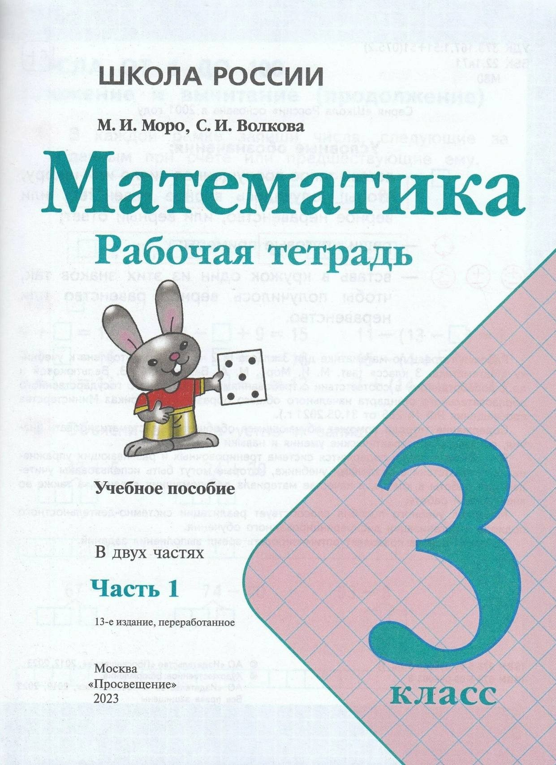
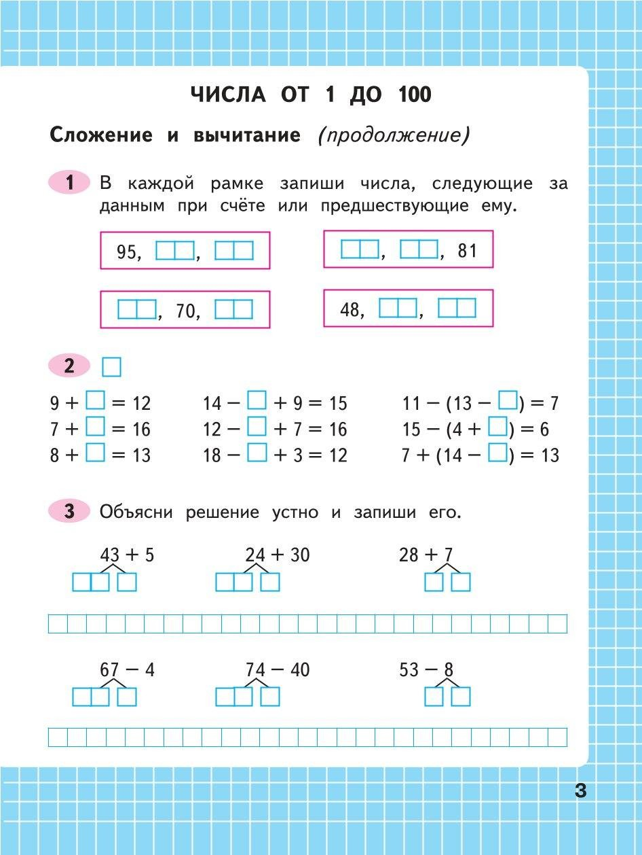

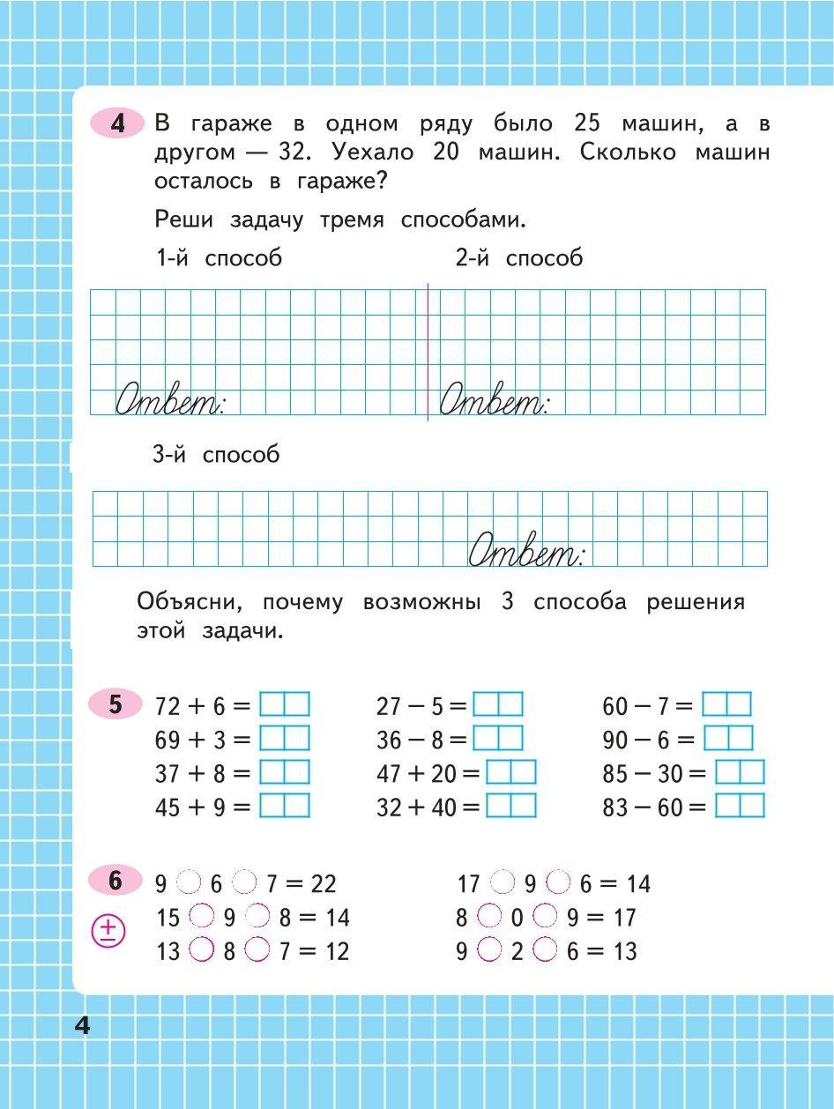

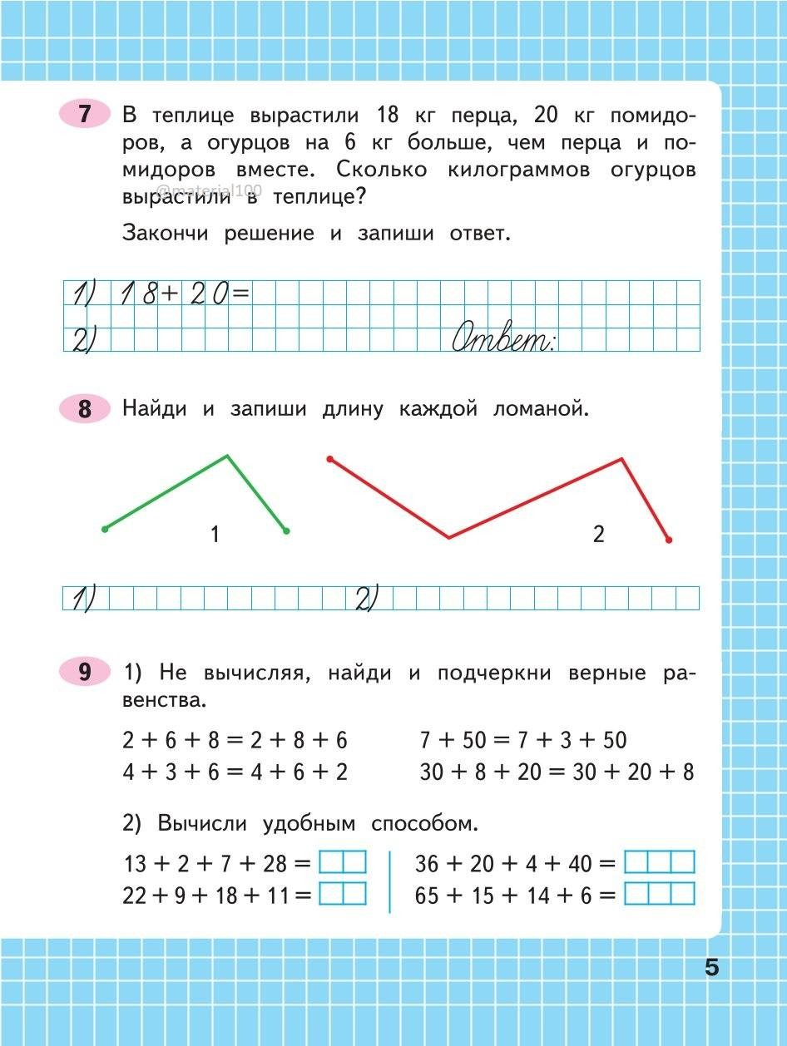

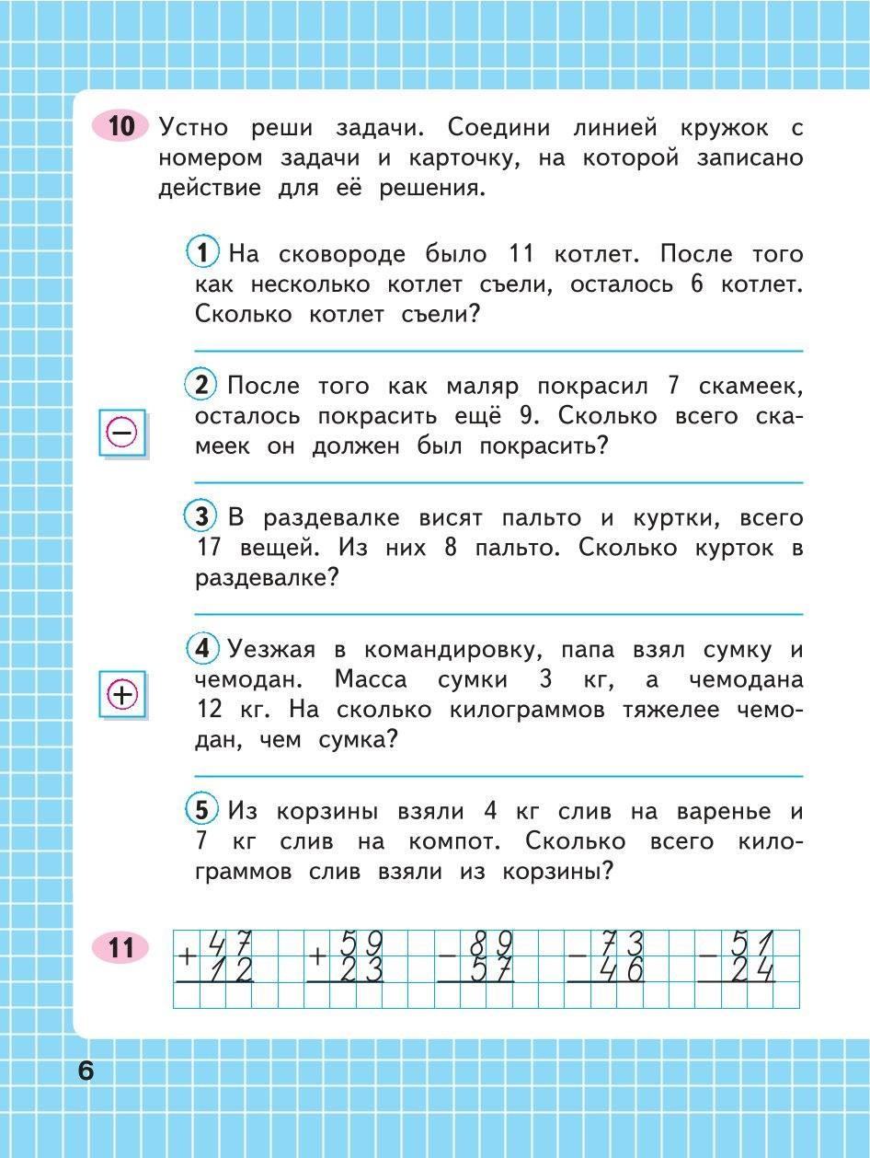

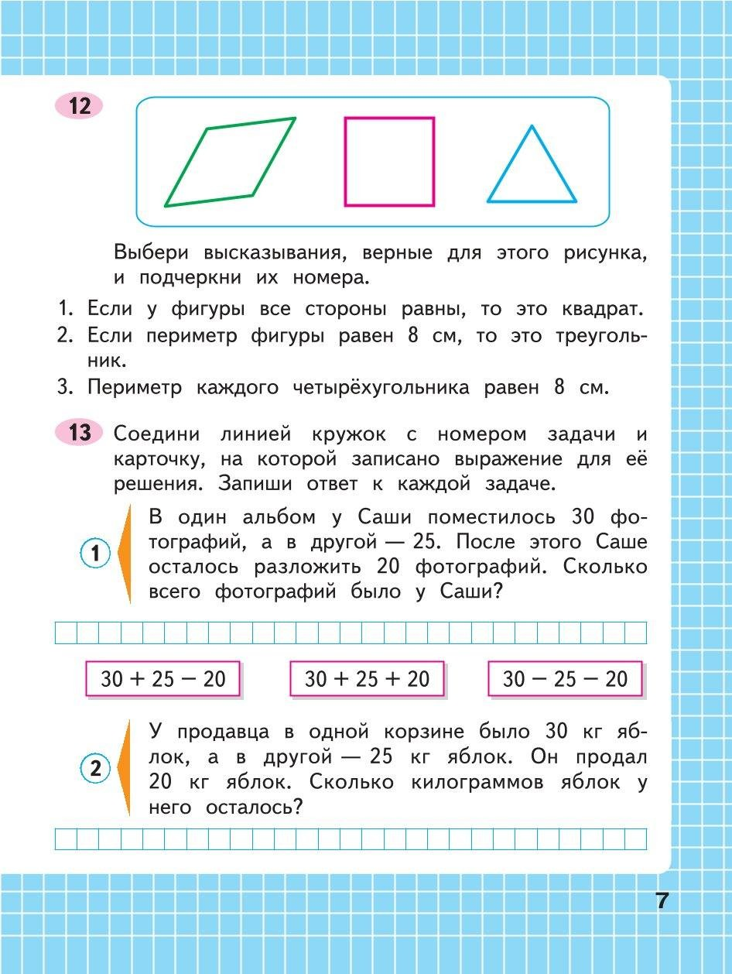

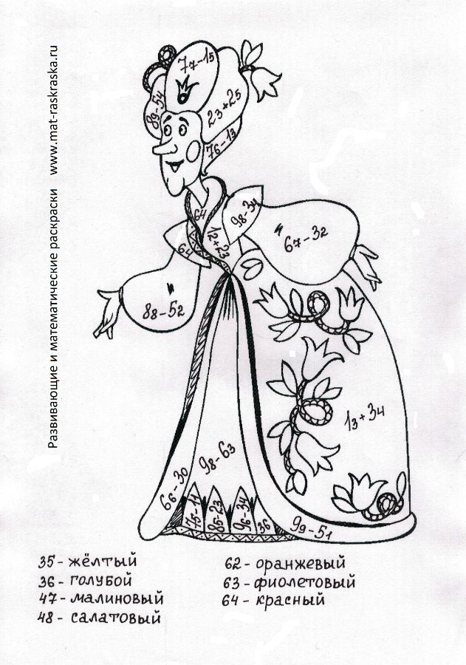

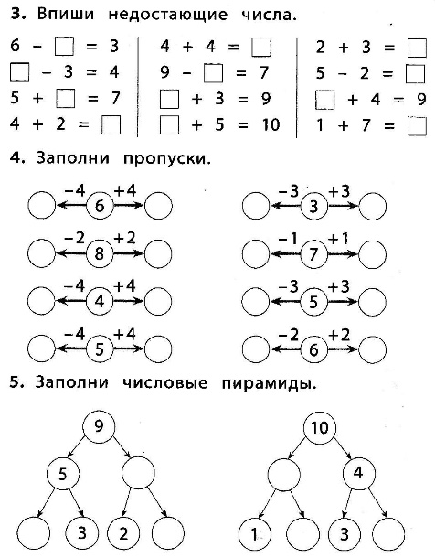

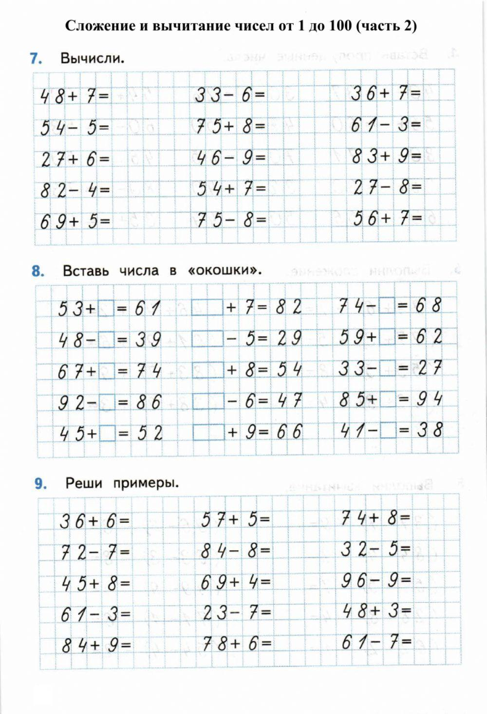

Реши уравнение и сделай проверку:

17+x=29
100-х=70
Х+7=56
70-х=26
Х-16=36
х-9=17
68-х=33
х-27=13
Х+19=45
Реши уравнение и сделай проверку:

17+x=29
100-х=70
Х+7=56
70-х=26
Х-16=36
х-9=17
68-х=33
х-27=13
Х+19=45

Реши уравнение и сделай проверку:

17+x=29
100-х=70
Х+7=56
70-х=26
Х-16=36
х-9=17
68-х=33
х-27=13
Х+19=45
Реши уравнение и сделай проверку:

17+x=29
100-х=70
Х+7=56
70-х=26
Х-16=36
х-9=17

Практическая работа
1 вариант
- Реши задачу:
Дима нарисовал 7 корабликов, а Слава на 5 корабликов меньше. Сколько всего корабликов нарисовали дети?

- Вычисли значения выражения, решение записать столбиком:

49 + 24
92 – 37

26 + 63
81 – 52

- Реши уравнения:

х – 9 = 54
х + 12 = 40
34 – х = 20

- Реши уравнения:

27 + х = 80
х – 6 = 46
59 – х = 30

Практическая работа
- вариант
- Реши задачу:
На озере плавало 9 белых лебедей, а черных на 5 больше. Сколько всего лебедей плавало на озере?

- Вычисли значения выражения, решение записать столбиком:

37 + 54
73 – 48

42 + 54
63 – 28

- Реши уравнения:

х – 7 = 46
х + 17 = 60
72 – х =50

- Реши уравнения:

27 + х = 80
х – 6 = 46
59 – х = 30

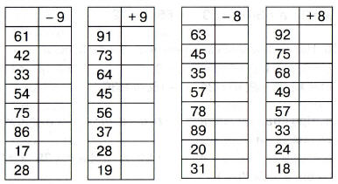
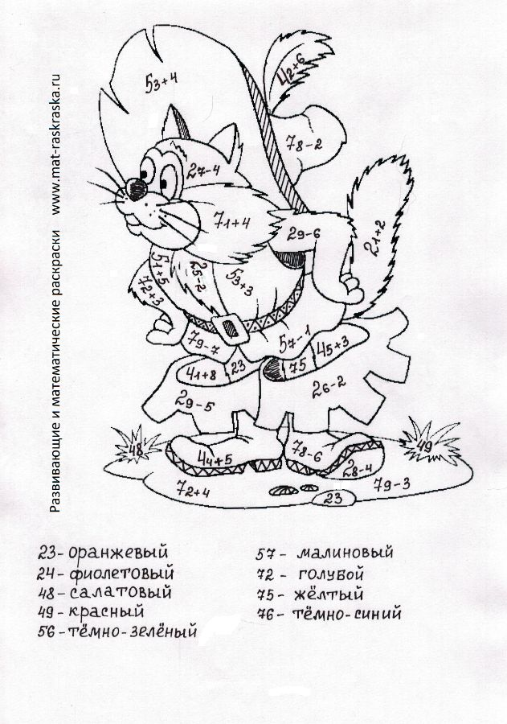
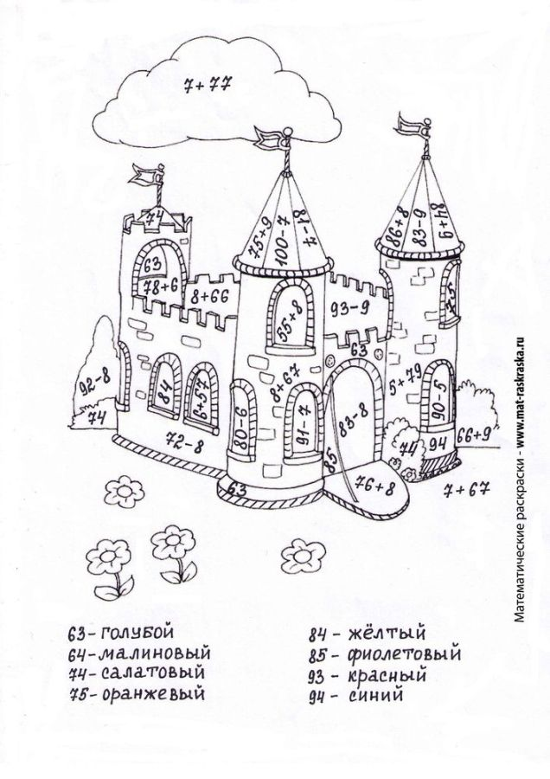Линия, отрезок, луч.

Пусть точек будет очень много,
Я через них веду дорогу.
Соединяя точку с точкой,
Я начертил дорожку-строчку.
Дорожка, изгибаясь, вьётся,
Дорожка ЛИНИЕЙ зовётся

Соедини точки, и получатся линии.

1.Сколько линий можно провести через одну точку? Проведи.
.
2.Сколько линий можно провести через две точки? Проведи.

. .

Линии могут быть разные – разные:
Бывают прямые и волнообразные
То линия змейкою вьётся беспечно,
Но главное линии все бесконечны.

3. Продолжи линии.

Отрезок.
Отрезком не зря называется он, . .
Отрезали линию мы с двух сторон.
Отрезок бывает короче, длиннее,
В тетради его проведи поскорее,
С обеих сторон ограничь ему путь.
И точки поставить, дружок, не забудь.

1. Сделай из линий отрезки.

2. Обведи синим карандашом отрезки, а жёлтым – лучи.

3. Определи, сколько на рисунке прямых линий, сколько лучей и сколько отрезков.
Впиши результаты в квадраты.
Прямых линий –
Отрезков –
Лучей –

4. Начерти 5 отрезков разной длины и обозначь их.

Угол.
Углы.

УГОЛ (ПРЯМОЙ, ОСТРЫЙ, ТУПОЙ)

Мама мой взяла листок,
И загнула уголок,
Угол вот такой у взрослых
Называется ПРЯМЫМ.
Если угол уже -ОСТРЫМ,
Если шире, то -ТУПЫМ.
Я ОСТРЫЙ - начертить хочу,
Сейчас возьму и начерчу.
Веду из точки две прямых,
Как будто два луча,
И видим ОСТРЫЙ УГОЛ мы,
как остриё меча.
А для УГЛА ТУПОГО
Всё повторяем снова:
Из точки две прямых ведём,
Но их пошире разведём.
На чертёж мой посмотри,
Он, как ножницы внутри,
Если их за два кольца
Мы раздвинем до конца.

Скользнули два луча из точки,
И угол вышел на листочке.
Две стороны у него и вершина.
Вот перед вами эта картина.

1.Нарисуй угол по клеточкам так, чтобы вершина «смотрела»: вверх, вниз, чтобы стороны были направлены влево. Чтобы стороны были направлены вправо.
Как же нам определить прямой угол?

2. Найди с помощь треугольника прямые углы на рисунке. / Сосчитай их /.

Острыми углами – узкие называют.
Об их вершину легко уколоться.

Угол, который меньше прямого угла, называется острым.
3.Начерти 5 острых углов, разной величины.

4. Сколько острых углов можно провести на рисунке? Начерти их.

Широкий угол – тупым зовётся.
Угол, который больше прямого называется тупым.

5.Начерти, 4 тупых угла, разной величины.

6. Сколько углов и каких на рисунках? Сосчитай и запиши.

1) 2) 3)

4)

7. Нарисуй на часах стрелки в виде углов.

острый тупой прямой

8.При помощи чертежного угольника определите вид углов изображенных на рис. 1и запишите…………………………………………………........................
…………………………………………………………………………………………
………………………………………………………………………………………….
1 2 3

. 4 5 6
рис.1

9. Установите, сколько углов изображено на рис. 2. Определите вид каждого угла.

Прямоугольник 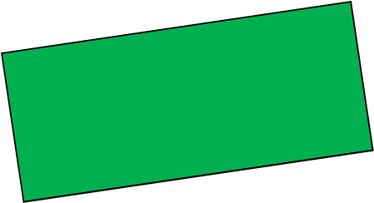

Отгадай загадки
Растянули мы квадрат
И представили на взгляд,
На кого он стал похожим
Или с чем-то очень схожим?
Не кирпич, не треугольник- Стал квадрат… ……
Вы подумайте, скажите ...
Только помнить вы должны:
Стороны фигуры этой
Противоположные равны.

Велика ли фигура или мала,
Но прямые, смотри, все четыре угла,
И напротив друг друга две стороны
Меж собою до миллиметра равны, -
Значит это прямоугольник.

Прямоугольником называется четырёхугольник, у которого все углы прямые, а противоположные стороны равны.
Противоположными называются стороны, которые лежат напротив друг друга.

1.Определи, какие из геометрических фигур являются прямоугольниками.

2 .Найди противоположные стороны у прямоугольника и закрась их в одинаковый цвет.

3.Посмотри на картинку. Из каких геометрических фигур состоит «волчок»

Сосчитай сколько всего квадратов, треугольников и прямоугольников. Запиши результаты подсчёта в клеточки.

4.Сосчитай, сколько на рисунке прямоугольников, и запиши результаты подсчёта в клеточку.

- Измерь линейкой и найди периметр каждого прямоугольника

Квадрат.
Я фигура – хоть куда,
Очень ровная всегда,
Все углы во мне равны
И четыре стороны.
Кубик – мой любимый брат,
Потому что я…..

Четыре угла и четыре сторонки,
Похожи точно родные сестренки.
В ворота его не закатишь, как мяч,
И он за тобою не пустится вскачь.
Фигура знакома для многих ребят.
Его вы узнали? Ведь это ….

Вот четыре стороны –
Все, как близнецы, равны.
И прямых угла четыре,
Как у рамки на картине.
К четырёхугольникам
Фигуру отнесём
И квадратом назовём

1. Сосчитай, сколько здесь квадратов?

2.Начерти 4 квадрата разных размеров ( со стороной 3см, 5см, 2см 5мм, 1см 6мм).

3.Обведи 4 угла 1-го квадрата – синим карандашом, а стороны 2 - го – зелёным.
Найди периметр

1) 2

4. На рисунке 3 изображены прямая, отрезок, луч, угол, треугольник, окружность, прямоугольник, окружность, прямоугольник, четырехугольник, пятиугольник, круг.
- Укажите каждую из этих фигур.

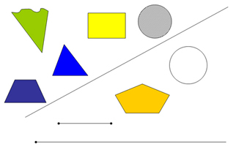

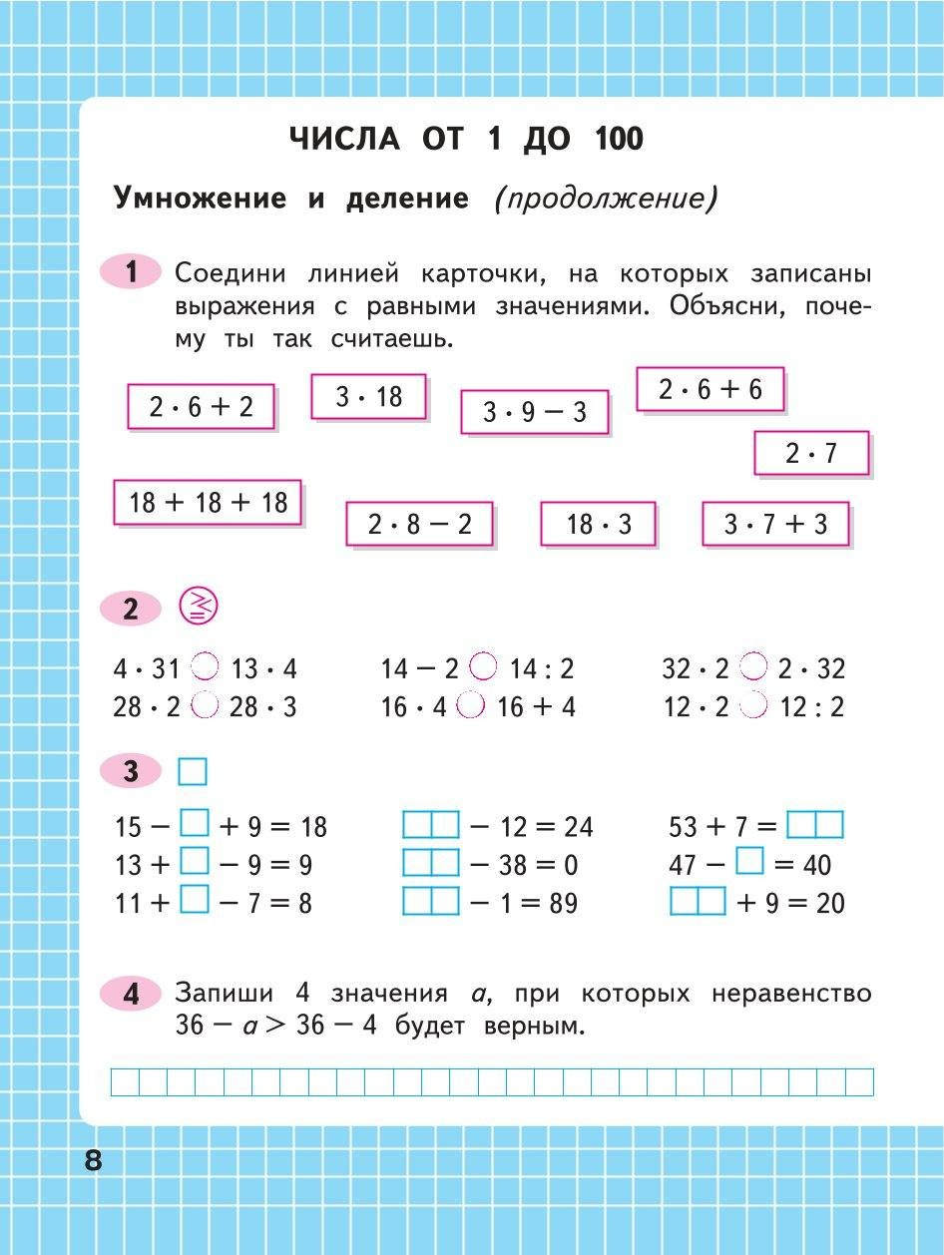

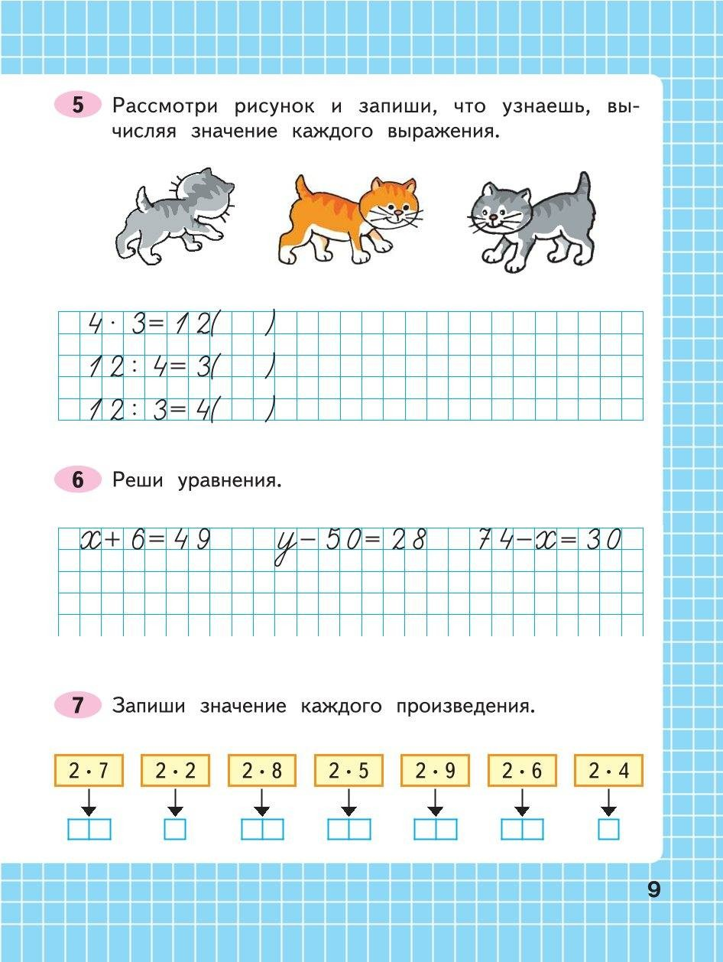

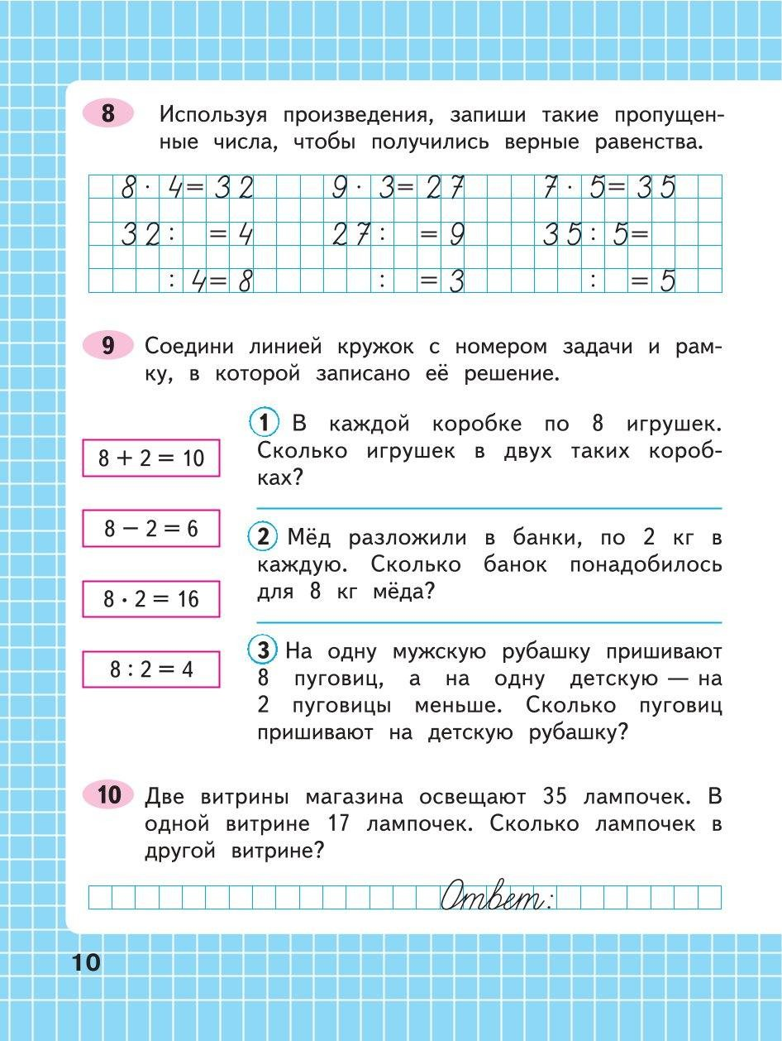

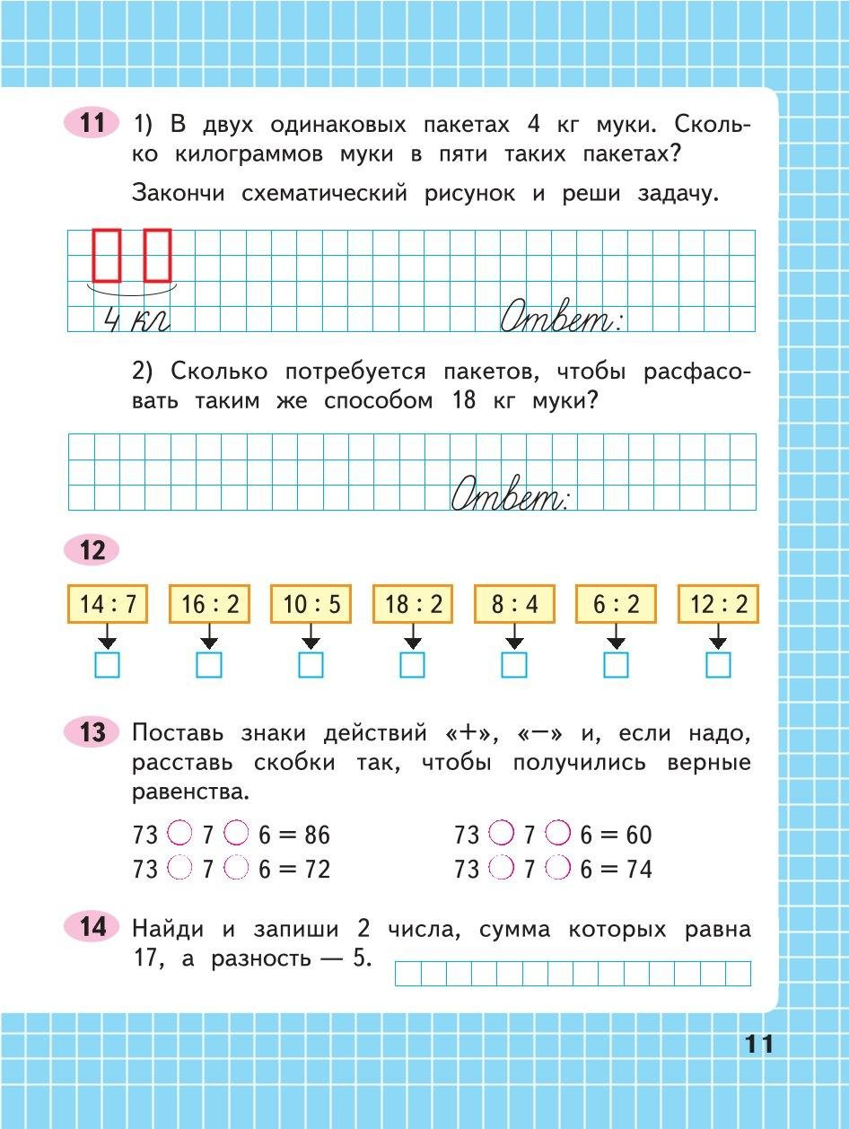

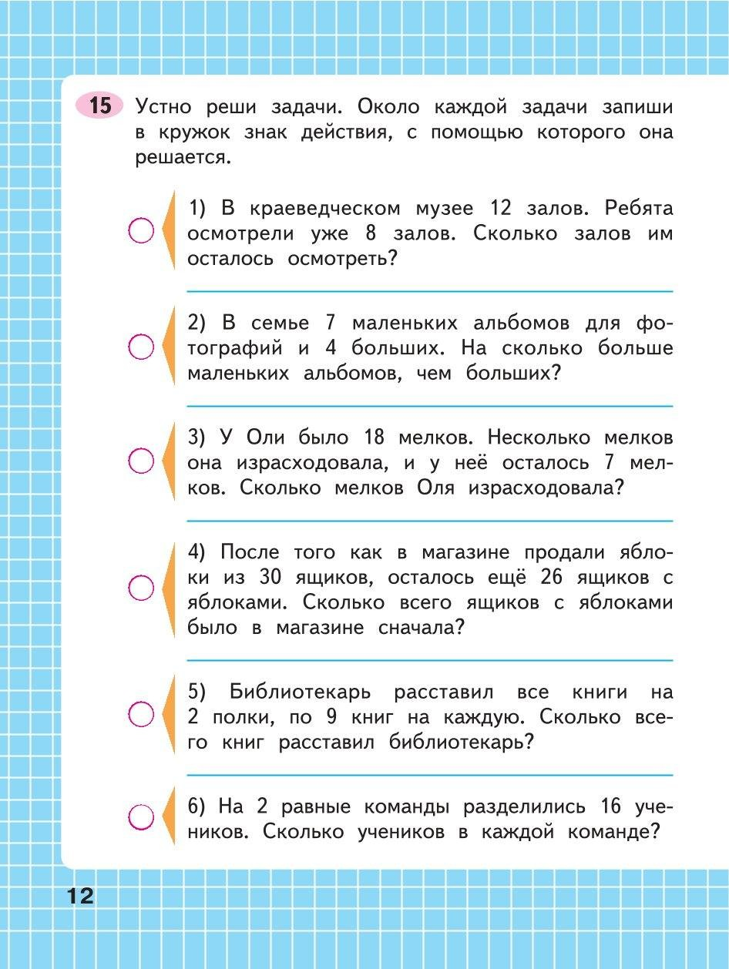

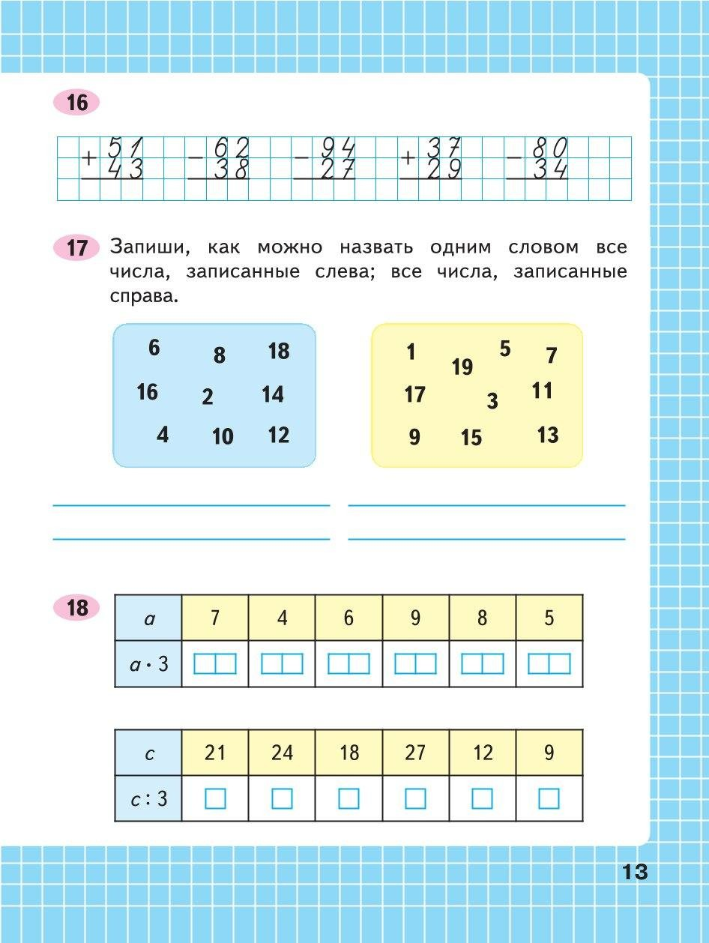

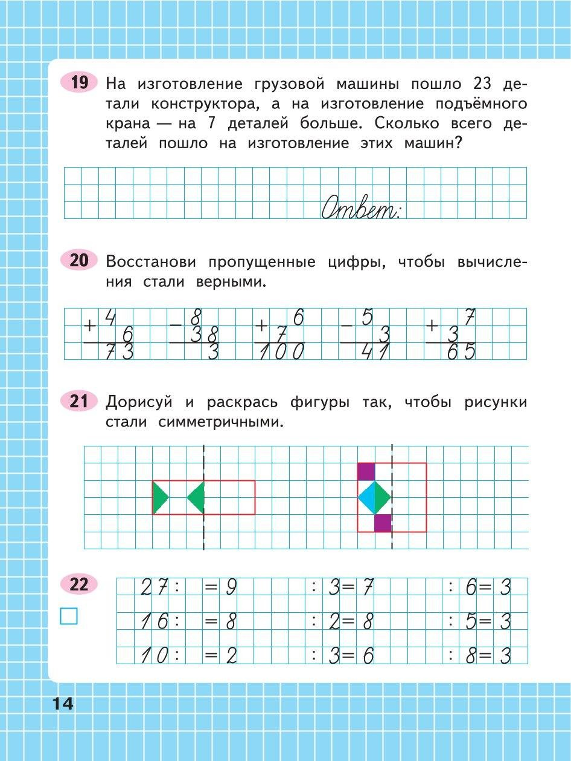

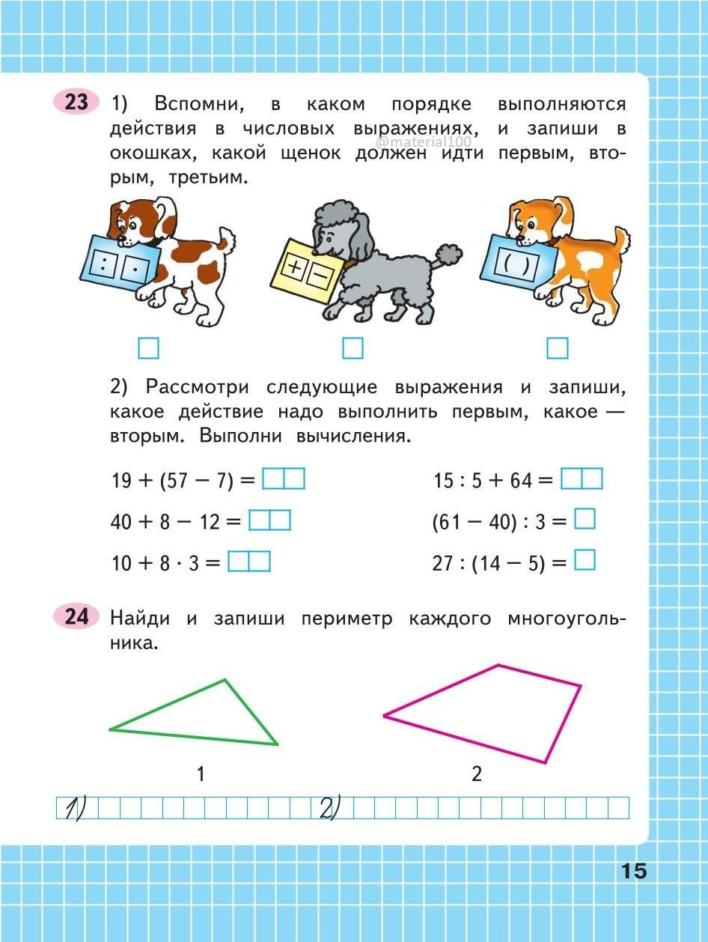

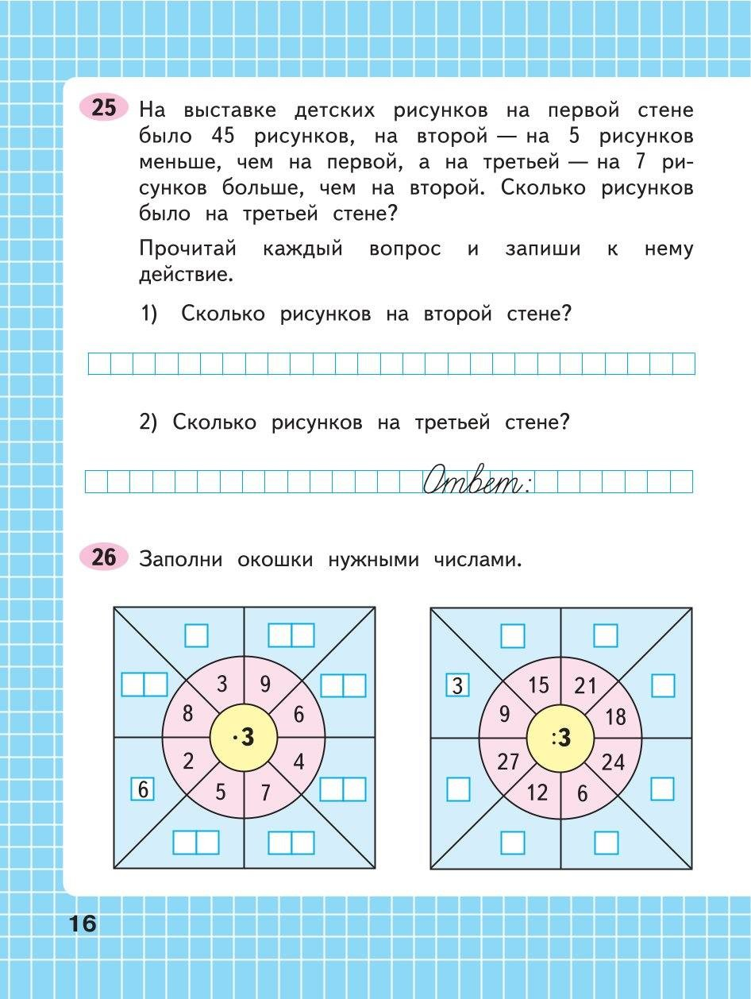

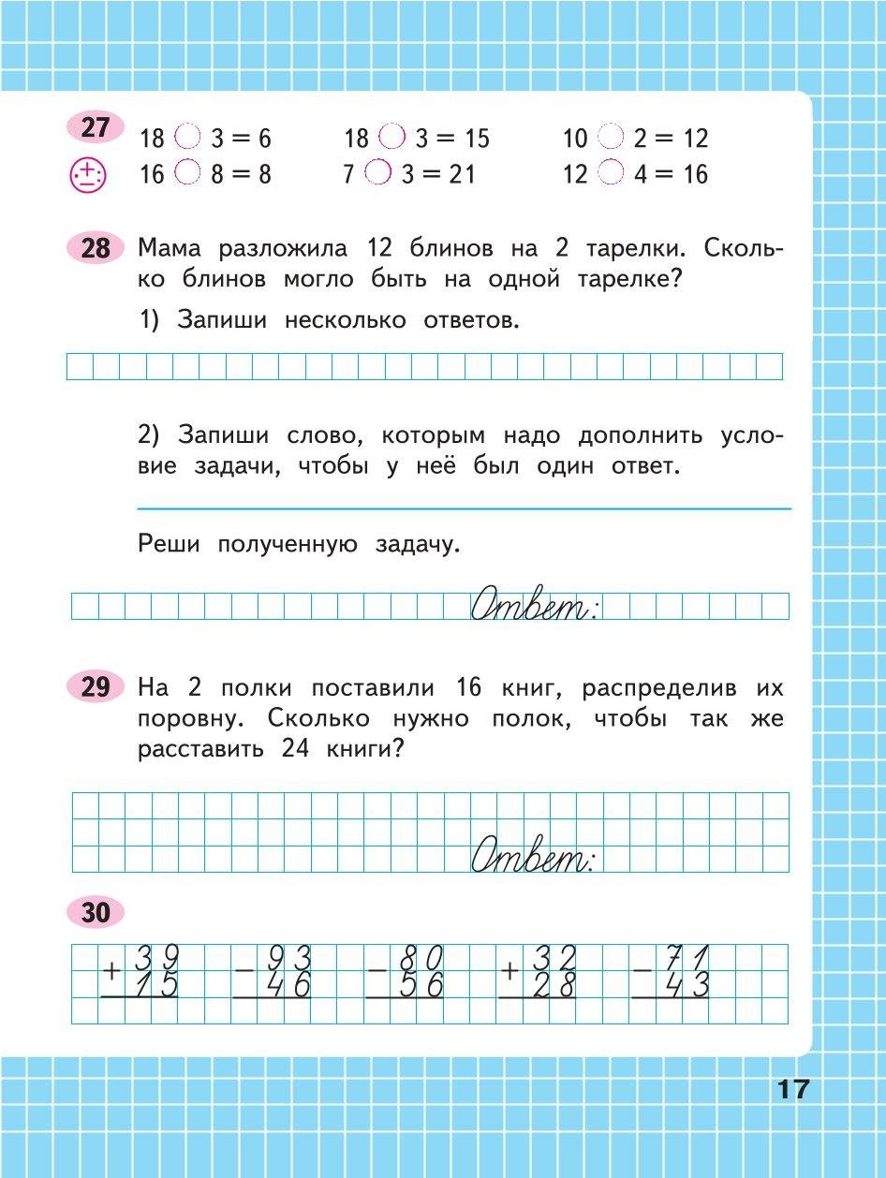

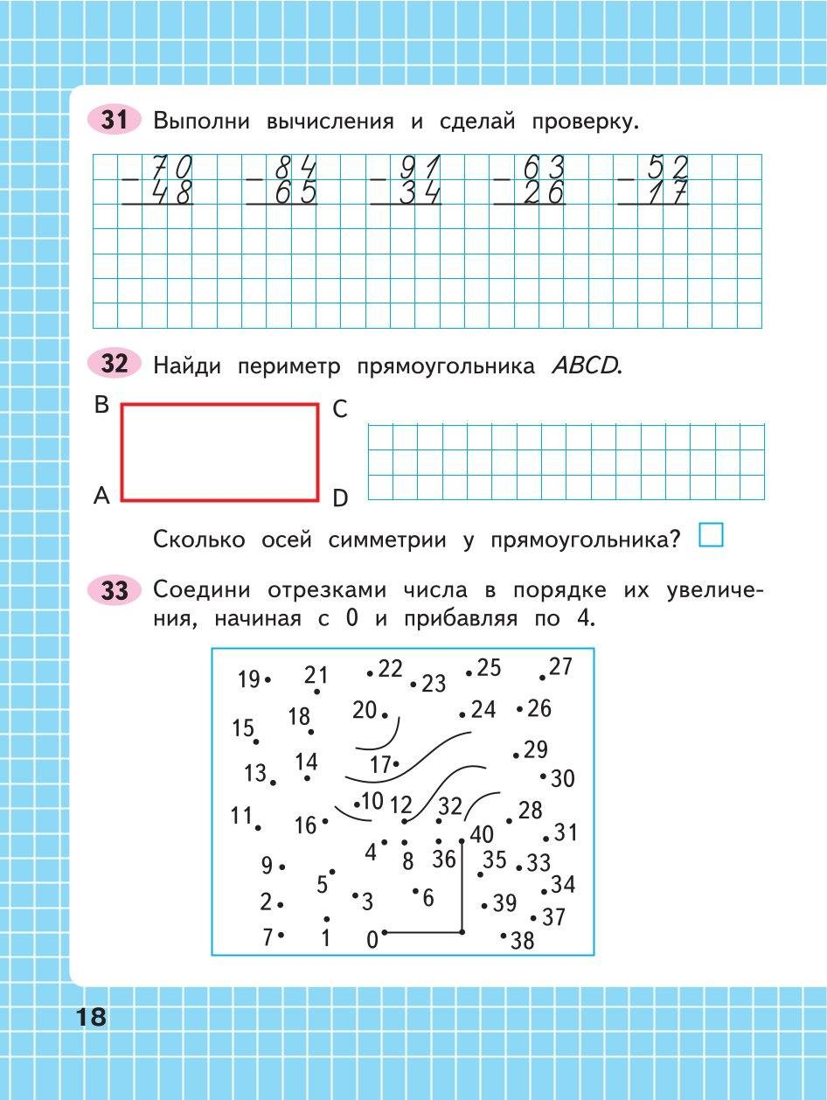

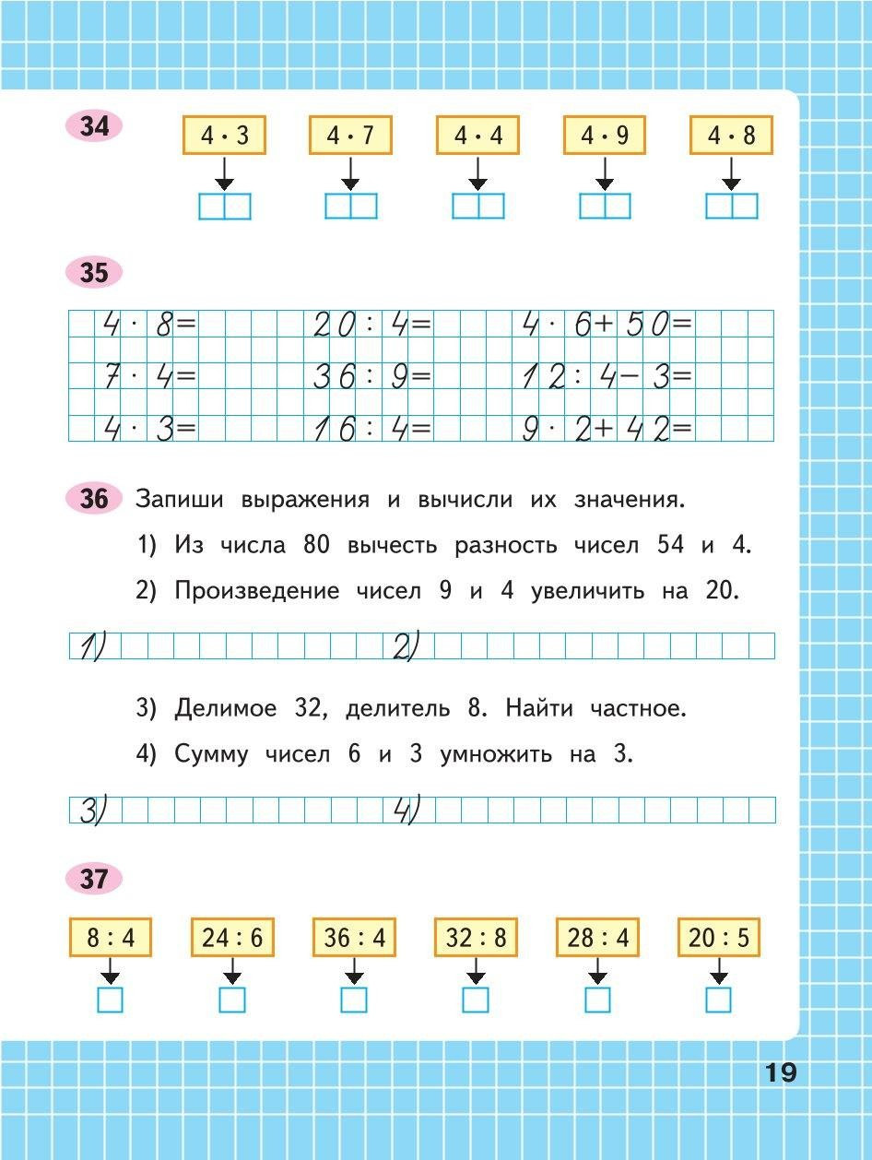

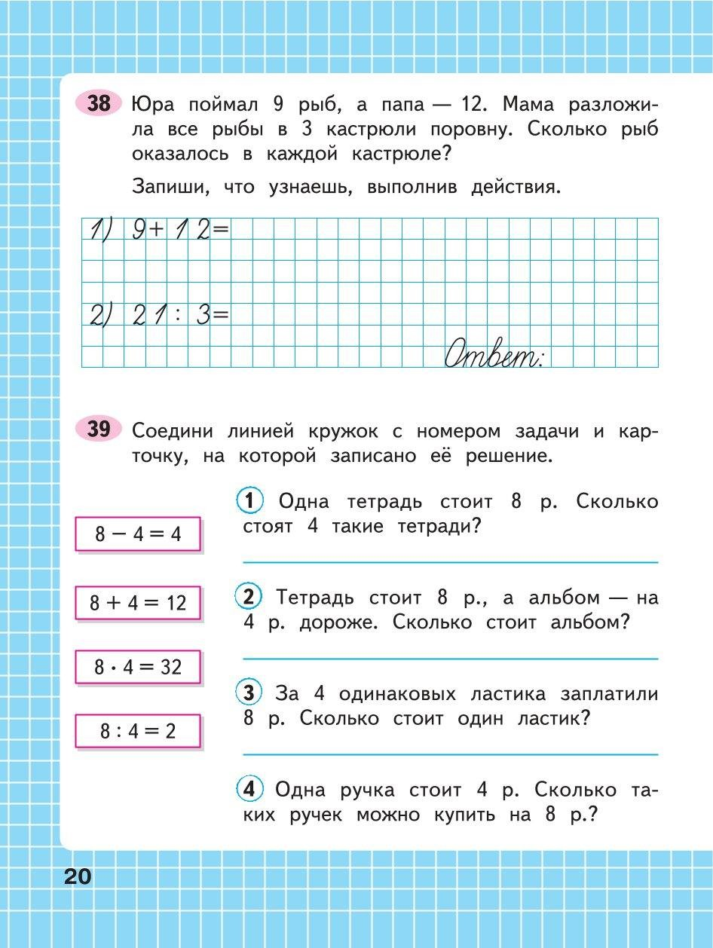

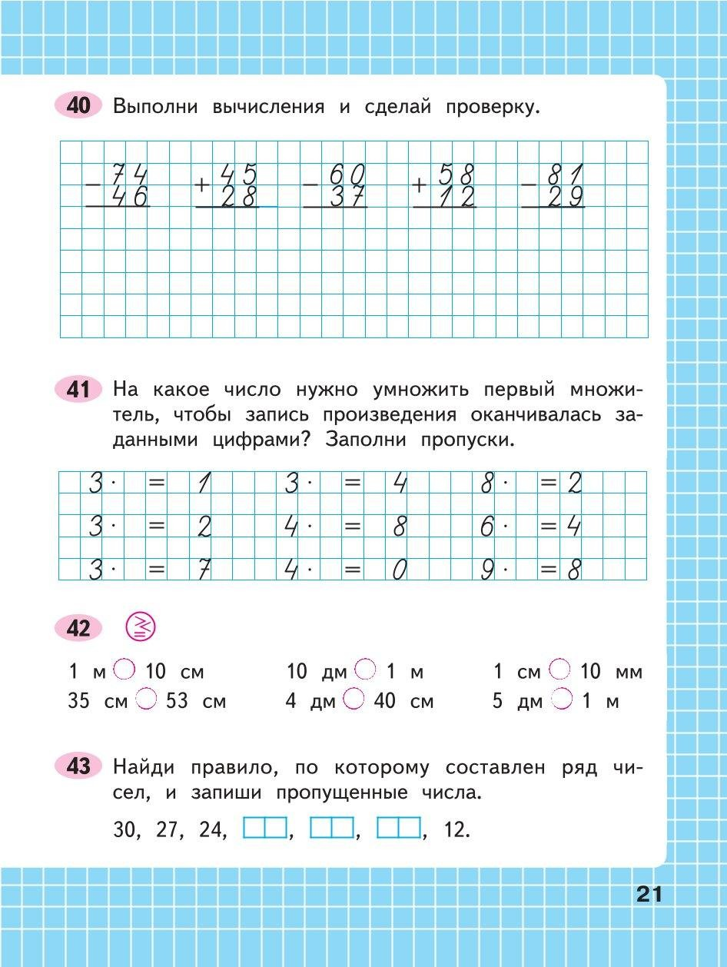

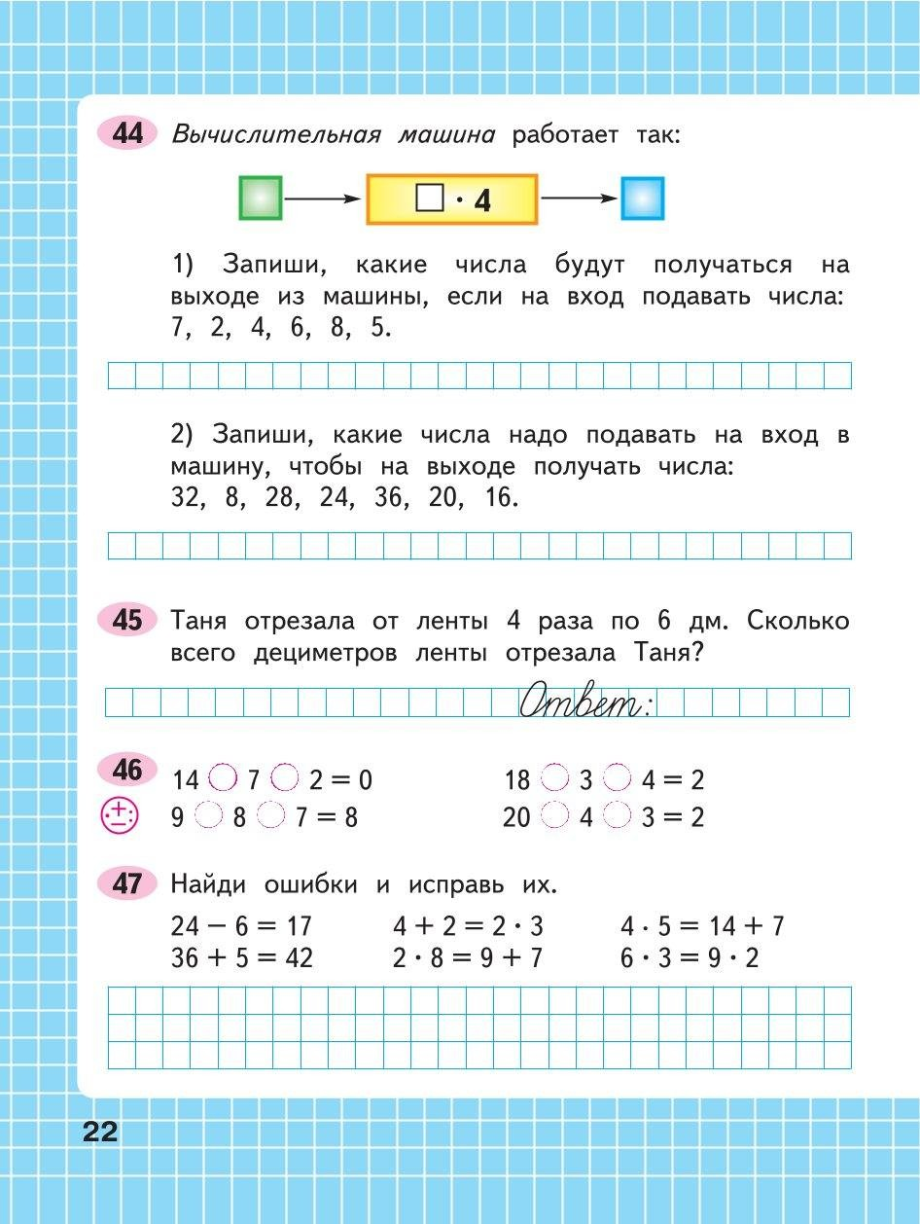

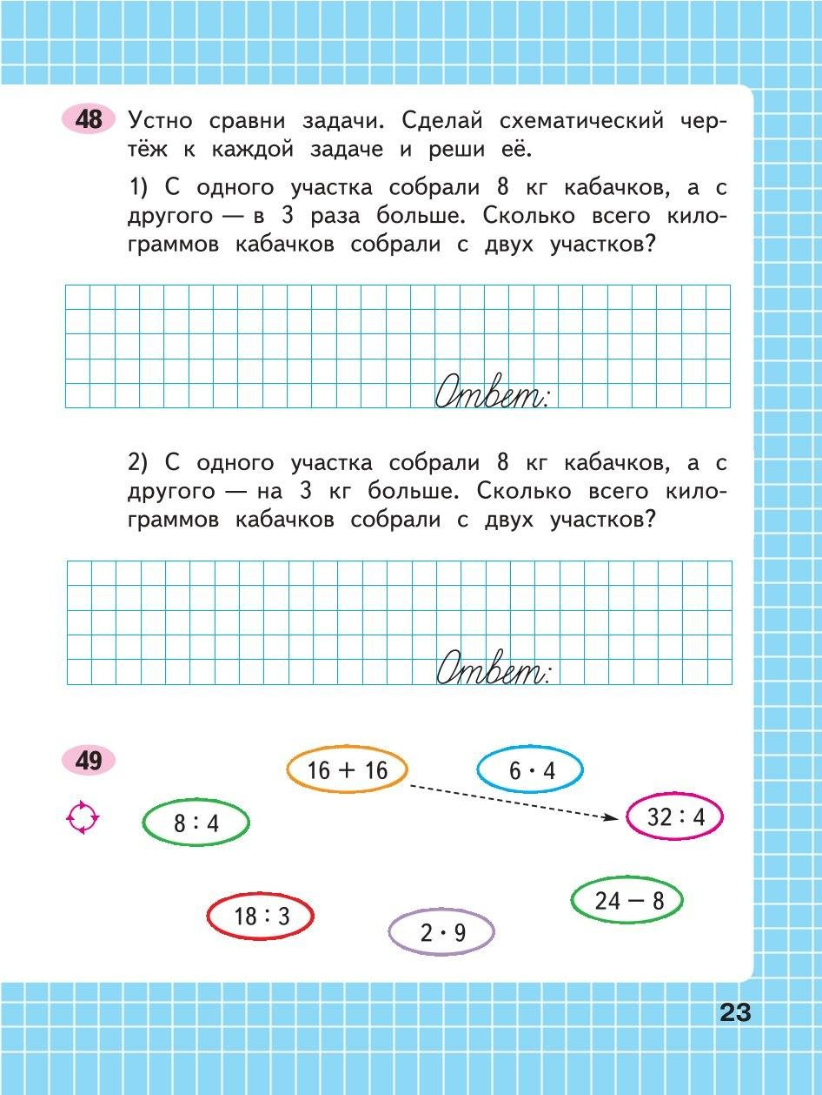

Треугольники.
Отгадай загадки

На фигуру посмотри
И в альбоме начерти
Три угла. Три стороны
Меж собой соедини.
Получился не угольник,
А красивый… …..

Горы на него похожи.
С детской горкой тоже схож.
А еще на крышу дома
Очень сильно он похож.
Что же загадала я?.
……….. то, друзья.

Если три стороны и три угла
Вместе соединить.
То сможешь очень легко
………… получить.

Три вершины,
Три угла,
Три сторонки –
Кто же я? ……….

Три угла, три стороны.
Могут разной быть длины.
Если стукнешь по углам,
То скорей подскочишь сам! ……..
Три моих стороны
Могут разной быть длины.
Где стороны встречаются –
Угол получается.
Что же вышло? Посмотри!
Ведь углов-то тоже три.
На меня вы посмотрите,
Мое имя назовите………

Ты на меня внимательно смотри –
Ведь у меня всего по три.
Три стороны и три угла,
Три пика – острия.
Теперь быстрее дай ответ,
Кто же я? ……

1.Почему так называется?

2.Обведи на рисунке три угла в треугольниках разными цветными карандашами.

3.Обведи разными карандашами три стороны треугольника.

4.Сосчитай, сколько треугольников на рисунке. Запиши ответ.

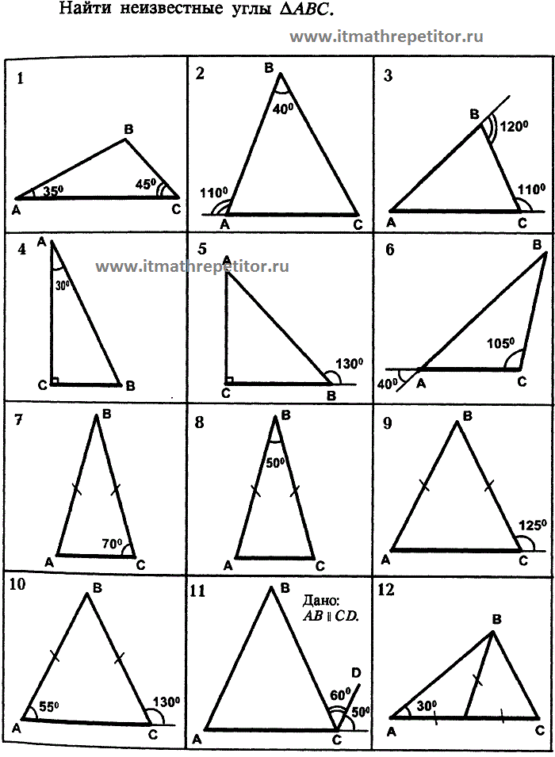Различение треугольников по видам углов.
Треугольник может иметь:
1) 3 острых угла: - остроугольный
2)Один тупой и 2 острых угла: - тупоугольный
3)Один прямой и два острых угла: - прямоугольный
1. Может ли треугольник иметь два тупых угла?

Посмотри на рисунок и ответь.

А если один угол тупой, а другой прямой?

Может ли быть в треугольнике два прямых угла?

2. Может ли быть треугольник с двумя прямыми углами? ………………………
Треугольник с двумя тупыми углами?......................................................................
Треугольник с тупым и острым углом?.......................................................................

Заполните таблицу.
Какие у треугольника углы | Название треугольника | Как выглядит треугольник
Все углы острые
Один угол прямой
Один угол тупой

3. На рис. 6 определите прямой, острый и тупой угол. Достройте углы так, чтобы получились треугольники. Выделите вершину прямого острого и тупого угла. Обозначьте буквой.

Рис 6
4. Соедините отрезками вершины 1 и 3, 2 и 4, 3 и 5 ломаной линии на рис. 7. Какие фигуры у вас получились? Определите, с помощью чертежного угольника, из каких углов состоят данные фигуры?

рис. 7
2
5
4
1
3
5. С помощью чертежного угольника выделите на рис.8 треугольники с прямым, тупым углом и острыми углами

5
1
2
3
6
4
6. Выделите среди треугольников, изображенных на рис. 9. прямоугольные треугольники…………………………………………………………………………
1 2 3 4

5 6 рис. 9 7 8
7. Какие из треугольников, изображенных на рис. 9 являются
остроугольными……

8. Определите среди треугольников, изображенных на рис. 9 тупоугольные…………………………….

9.Закончите предложение:
В треугольнике АОС изображенном на рис. 10 угол О тупой. Это значит, что треугольник АОС ……………………………………………………………….
О
А
А
С
К
Е
рис 10 рис. 11

10. Определите с помощью чертежного угольника вид угла А в треугольнике АКЕ, изображенном на рис.11. Вставьте нужные слова в следующее утверждение. Если в треугольнике АКЕ угол А …………………., то из этого следует, что треугольник АКЕ … ………………………………………………

11. На окружности, изображенной, на рис. 12 отмечены точки А, К М. Соедините их отрезками. Какой треугольник получился?

А .
К
М
О
О
1
2
рис. 12 рис. 13

Различие треугольников по длинам сторон.

У треугольника три стороны,
И они могут быть разной длины.

Треугольник, который имеет прямой угол – называется ………….
Треугольник, у которого все углы острые – называется …………….
Треугольник, который имеет тупой угол – называется ………………..

1.Начерти три треугольника: прямоугольный, тупоугольный, остроугольный

Если три одинаковых отрезка сложить в треугольник, получится
РАВНОСТОРОННИЙ ТРЕУГОЛЬНИК.

2.Начерти равносторонний треугольник со сторонами а=в=с= 4см (используя циркуль).

3. На рисунке 3 разных треугольника.

Измерь стороны этих треугольников. Сравни их.
Найди равносторонний треугольник. Почему он так называется?

Если у треугольника только две стороны одинаковые, то он называется равнобедренным треугольником.

4.Найди на рисунке равнобедренный треугольник. Почему он так называется?

5.Начерти два треугольника: равносторонний со сторонами а=в=с=2см и равно- бедренный а = 5см, в= с= 3см ( используй циркуль).

6.Можно ли назвать равносторонний треугольник равнобедренным? Почему?
Если у треугольника все стороны разной длины, то он называется разносторонним треугольником.
7.Начерти два разносторонних треугольника а=4см 5мм, в=3см, с= 2см 5мм, а=7см, в=5см, с=4см ( с помощью циркуля).

8. Измерьте стороны каждого треугольника, изображенного на рис. 15 и запишите результаты измерений. На основании измерений сделайте вывод о длине сторон каждого треугольника.
1 2 3
рис. 15
1………………………………………………………………………………………
2………………………………………………………………………………………
3………………………………………………………………………………………

9. Соедините отрезками точки, изображенные на рис. 16. Определите вид получившегося треугольника. Измерьте длину сторон данного треугольника. Что можно сказать о длине сторон данного треугольника.

А . . В

рис. 16 . С

АВ=…..................... ВС=…………………… СА=……………………
…………………………………………………………………………………………

10. Закончите определение каждого из треугольников, вставляя вместо точек нужные свойства сторон данных треугольников.

Треугольник, называется равносторонним, если………………….
……………………… …………………………………………………..
Треугольник, называется разносторонним, если :.….……………………………………………………………………….
Треугольник, называется равнобедренным, если: ….…………………………………………………………………………..

11. Проведите внутри четырехугольника, изображенного на рис. 17, отрезок так, чтобы получилось два треугольника. Определите вид получившихся треугольников в зависимости от вида углов и длины сторон.

рис. 17

12. Назовите вид каждого треугольника изображенного на рис.18 , в зависимости от длины его сторон и в зависимости от вида его углов. Например:
1- треугольник остроугольный и равнобедренный.
2………………………………………………………………………………………
3………………………………………………………………………………………
4………………………………………………………………………………………
5………………………………………………………………………………………
6………………………………………………………………………………………
7………………………………………………………………………………………
8………………………………………………………………………………………

1 2 3 4

5 6 7
рис. 18

13. Вставьте в указанные предложения вместо точек пропущенные слова.
Если в треугольнике, все углы острые и все стороны равны, то такой треугольник называется …….. ……………..
и…………………………….

Если в треугольнике, один угол прямой и две стороны равны, то такой треугольник называется …………………………………….
. и……………………………………………..

Треугольник будет тупоугольным и равнобедренным, если у него ……………………………………………………………………………..

Треугольник будет прямоугольным и разносторонним, если у него ……………………………………………………………………………..

- Периметр треугольника 65 см. Первая сторона 23 см, вторая на 8 см больше. Какой длины третья сторона?

- У треугольника первая сторона 15 см, вторая на 7 см больше чем первая, а третья на 5 см меньше, чем вторая. Найди периметр треугольника.

- Периметр треугольника 25 см. Одна сторона 9 см, другая – 12 см, а третья сторона неизвестна. На сколько см третья сторона больше первой?

- Периметр треугольника 32 см. Первая сторона 13 см, вторая на 4 см меньше первой., а третья неизвестна. На сколько см первая сторона больше третьей?

- Периметр треугольника 62 см. Первая сторона 23 см, вторая на 8 см больше. На сколько см вторая сторона больше третьей?

- Найдите периметр и площадь прямоугольника, если одна сторона его 9см, а другая в 3 раза меньше.

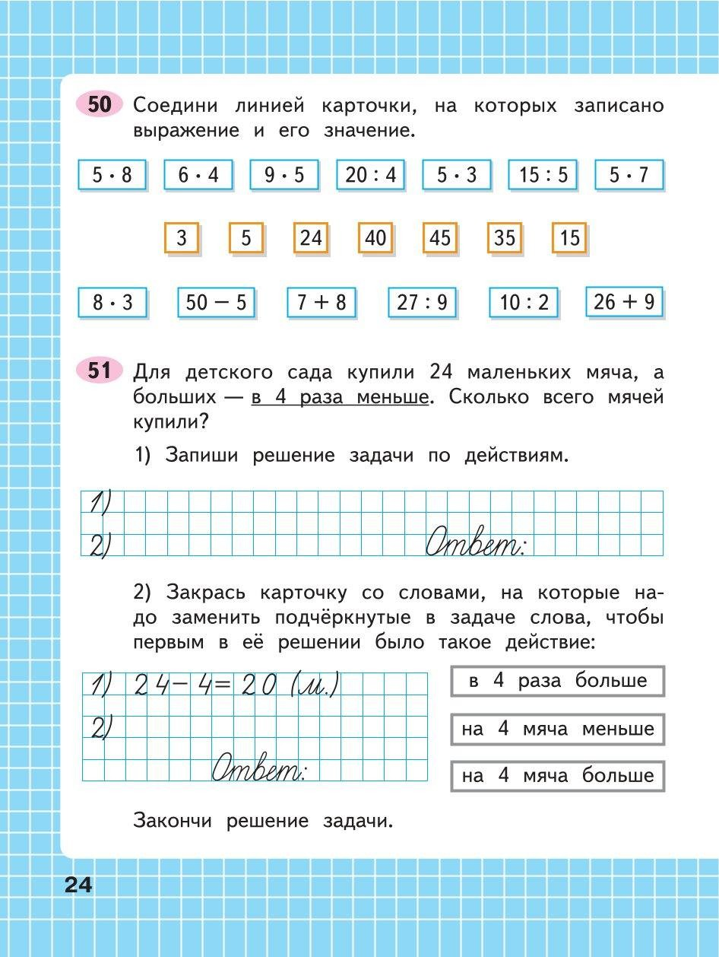

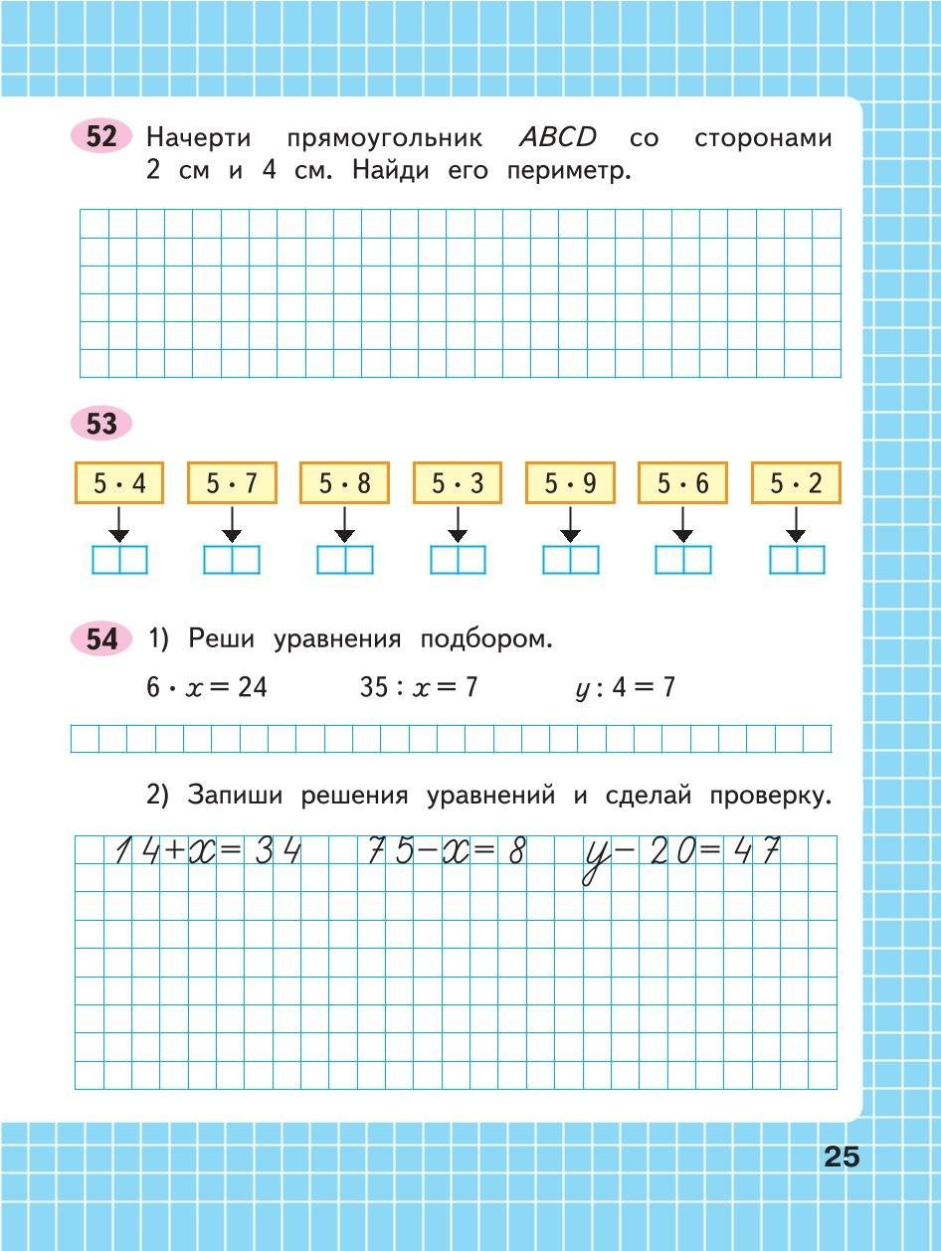

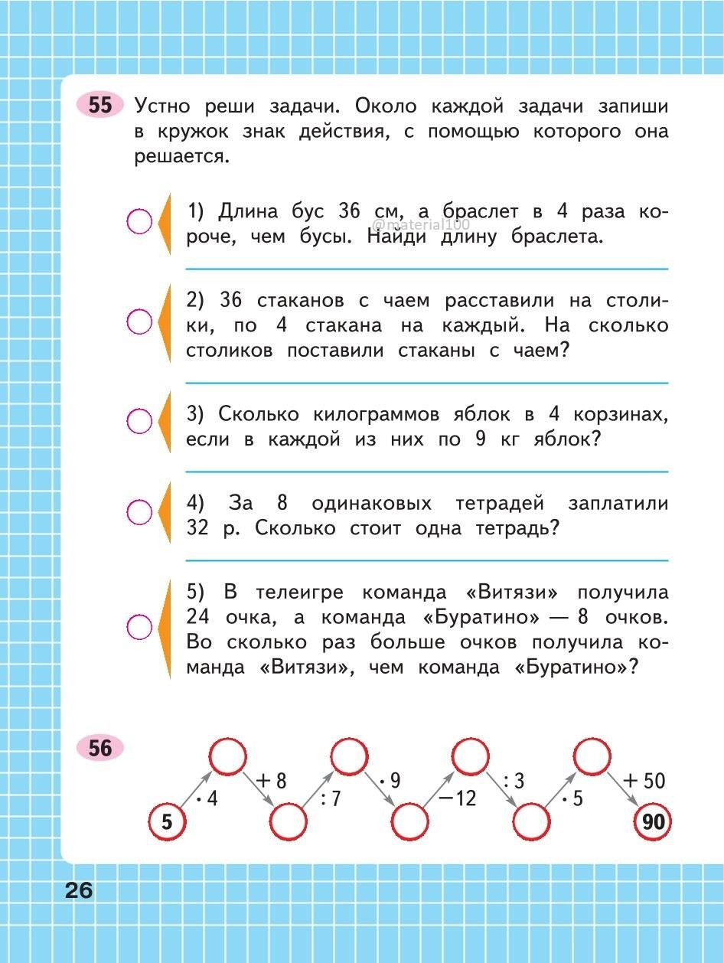

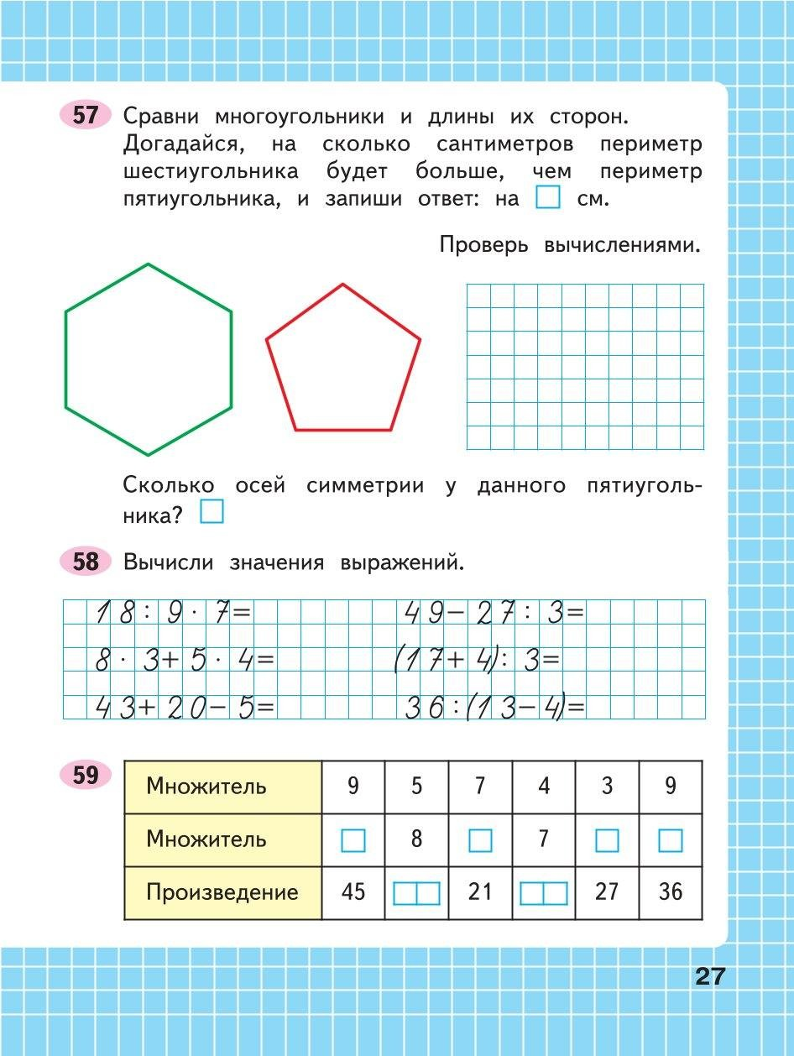

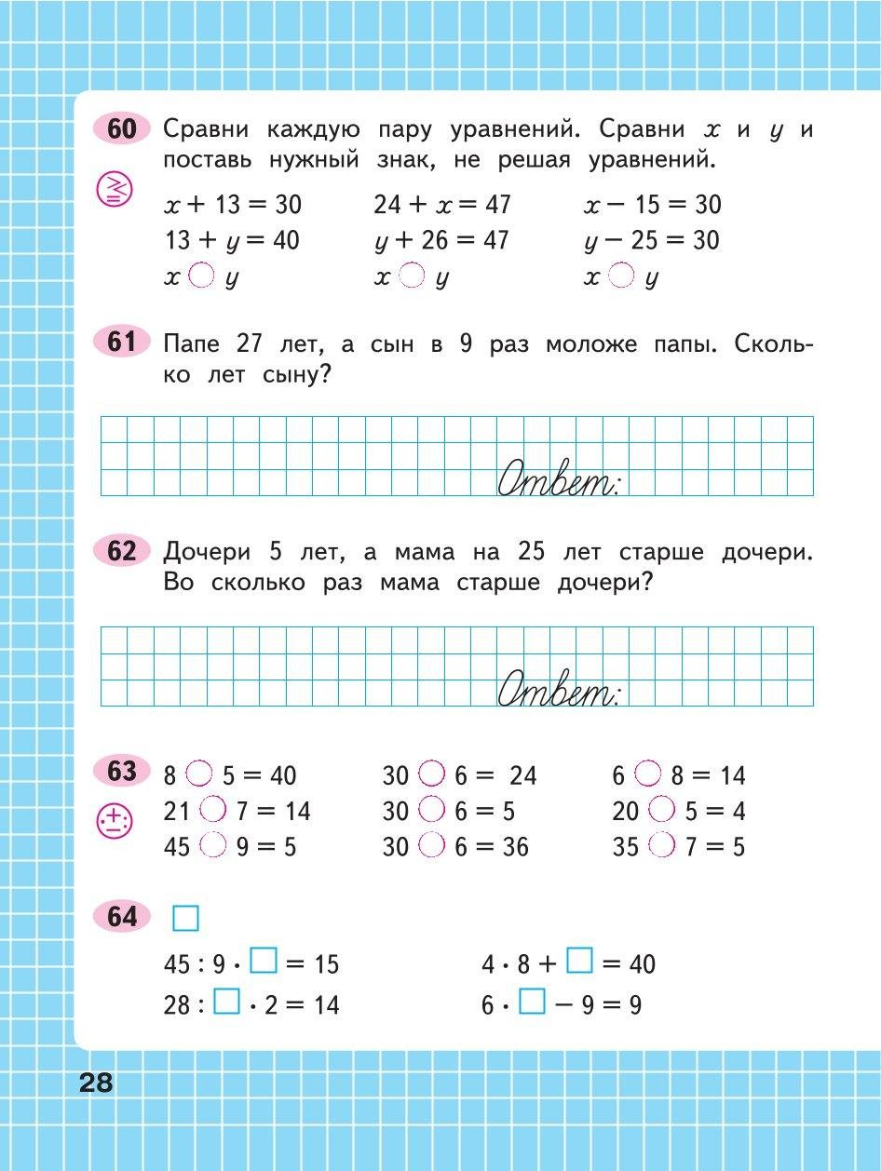

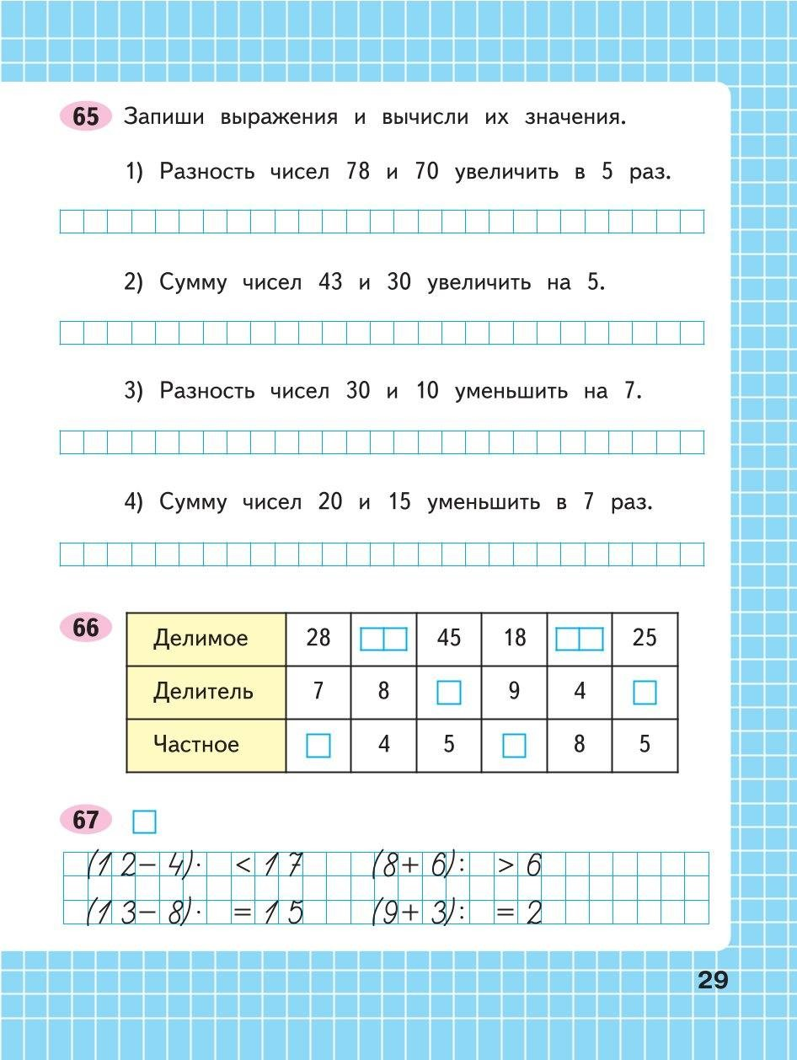

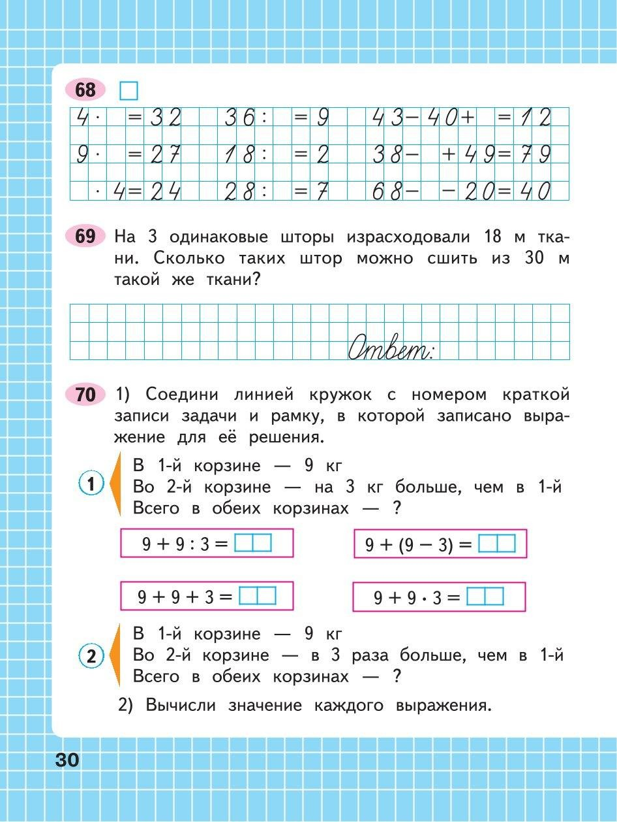

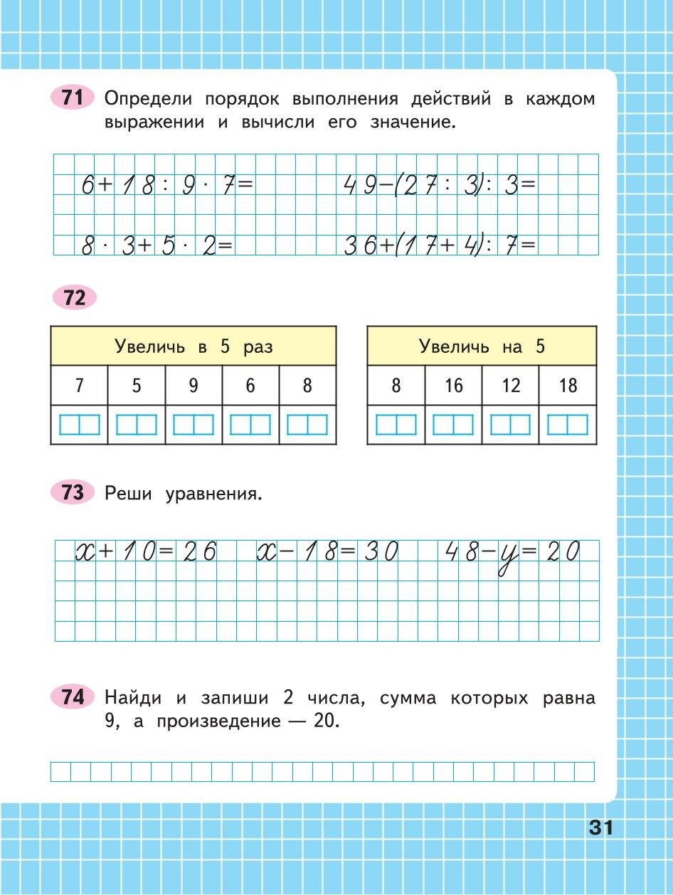

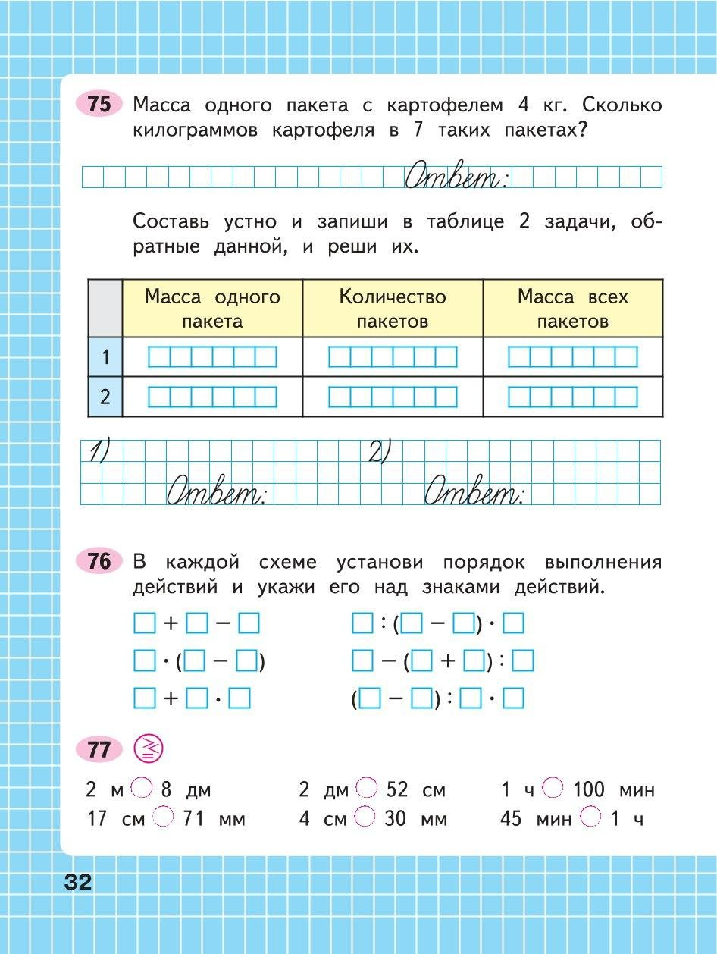

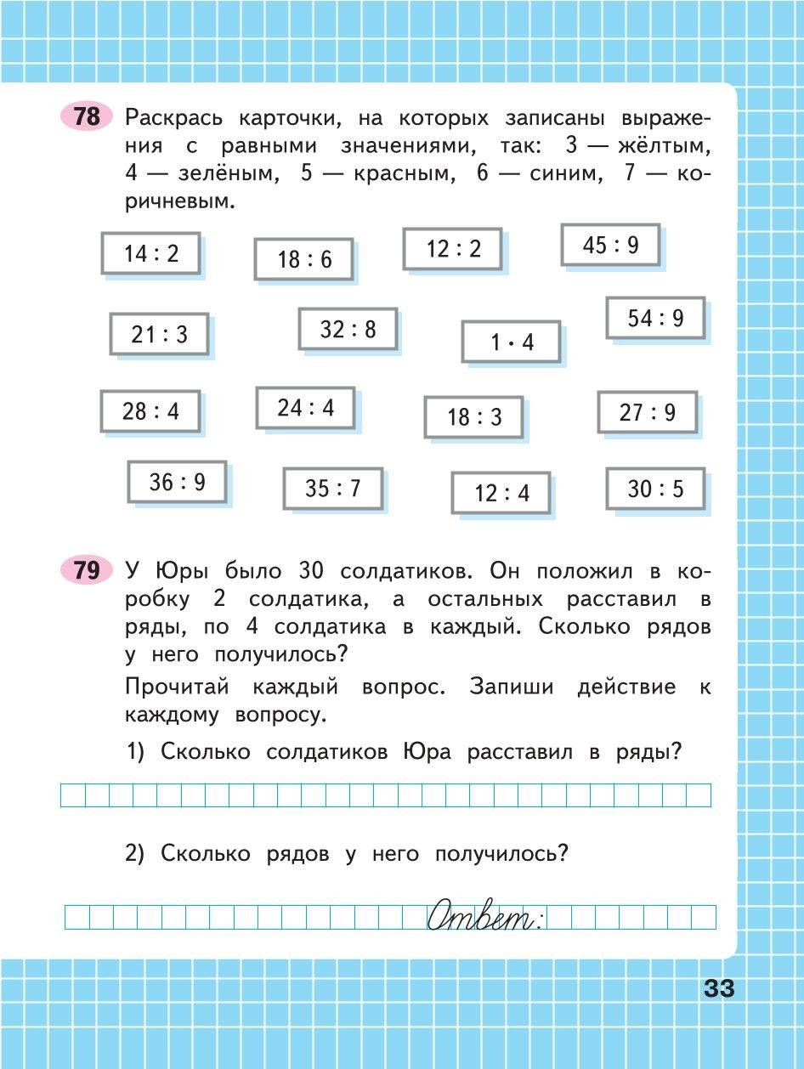

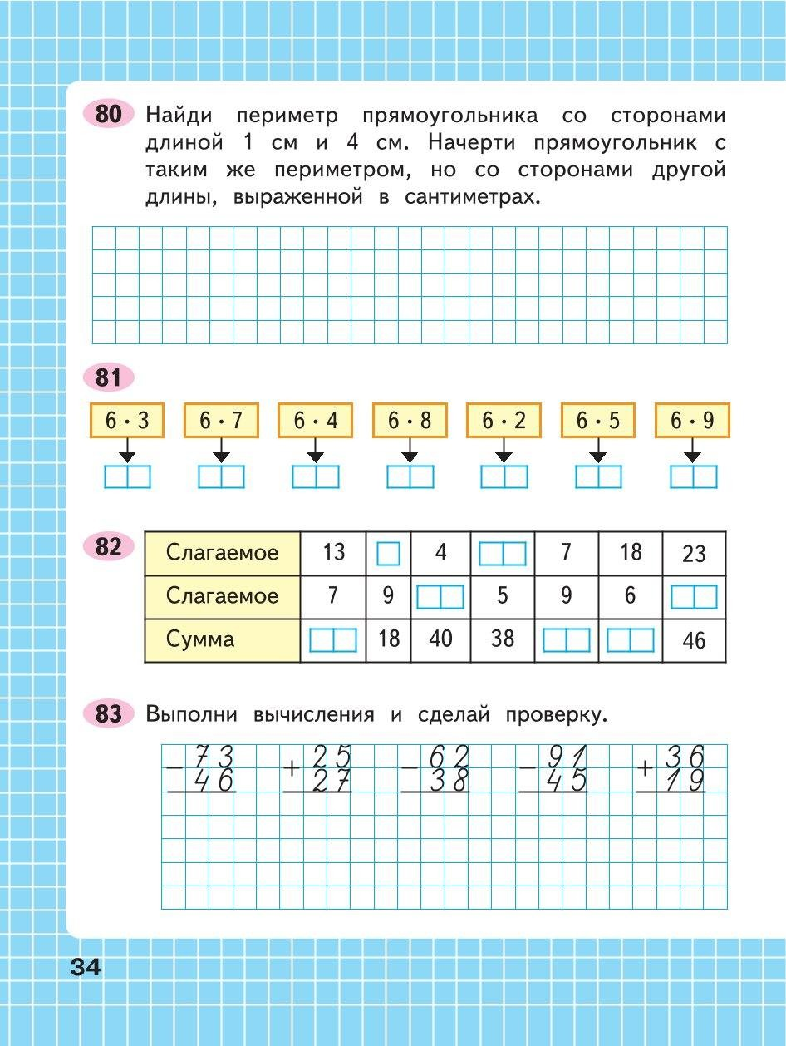

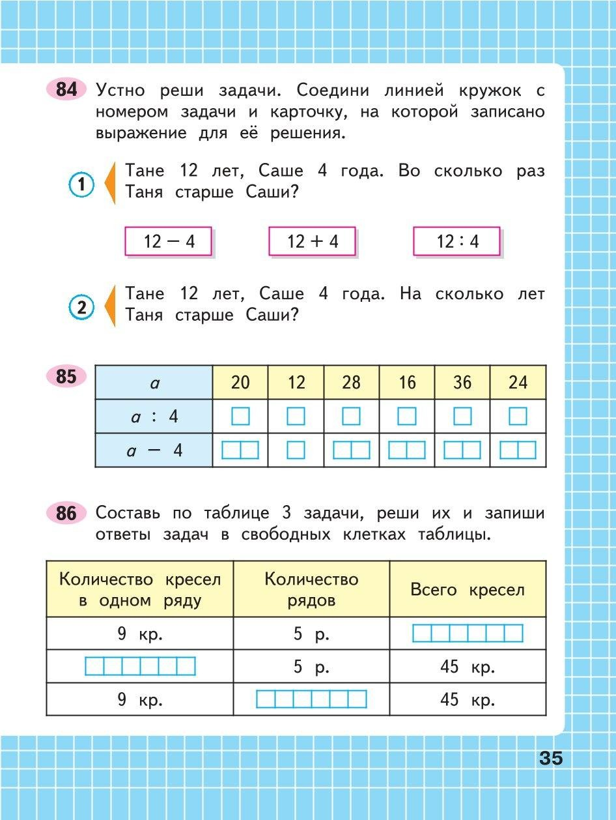

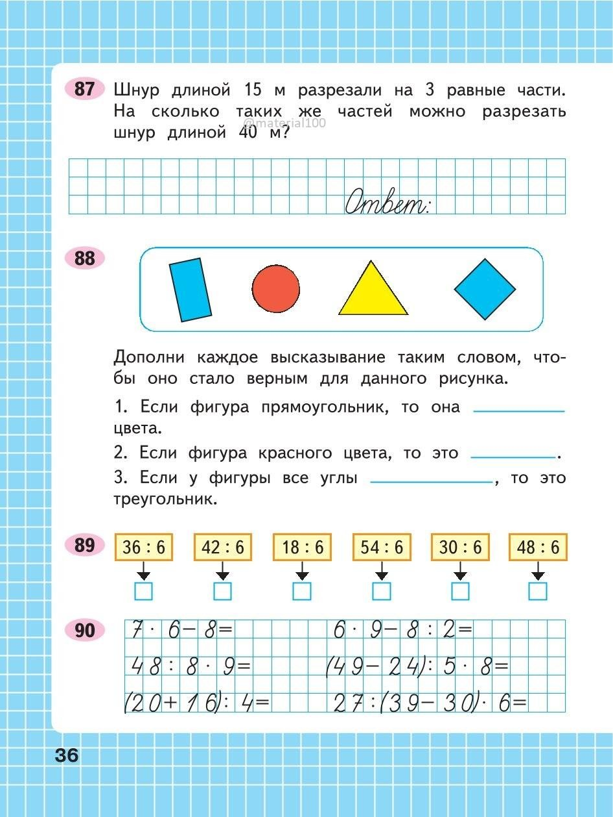

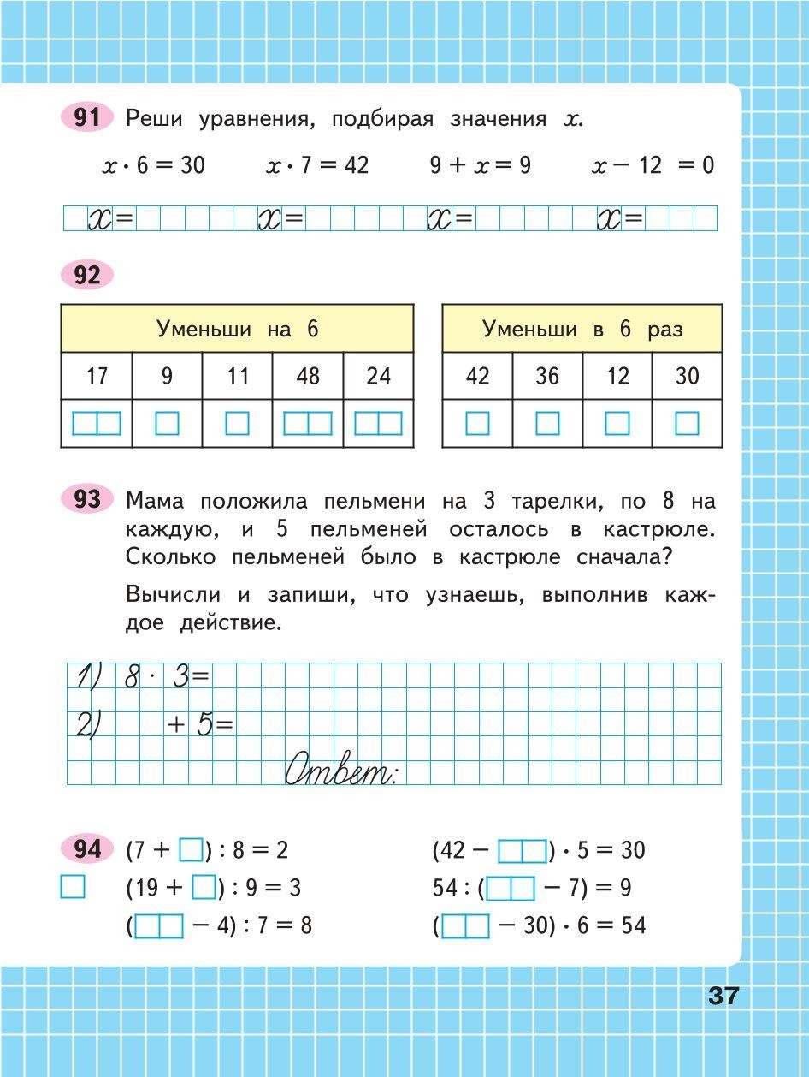

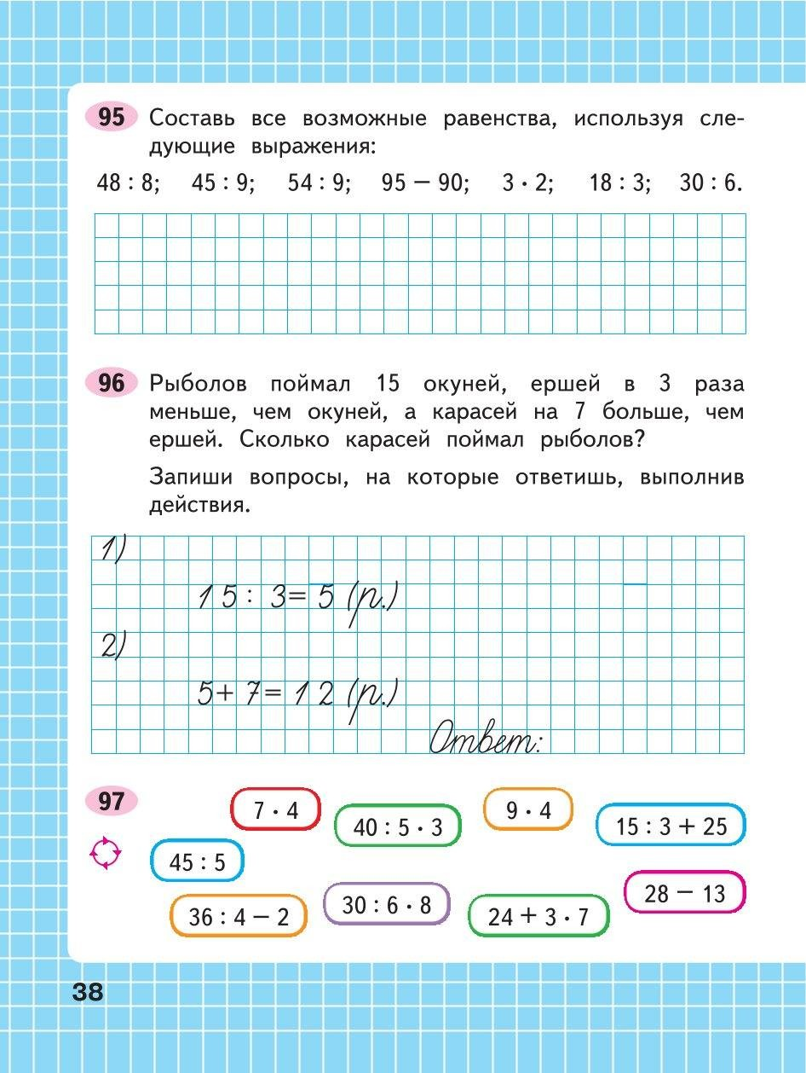

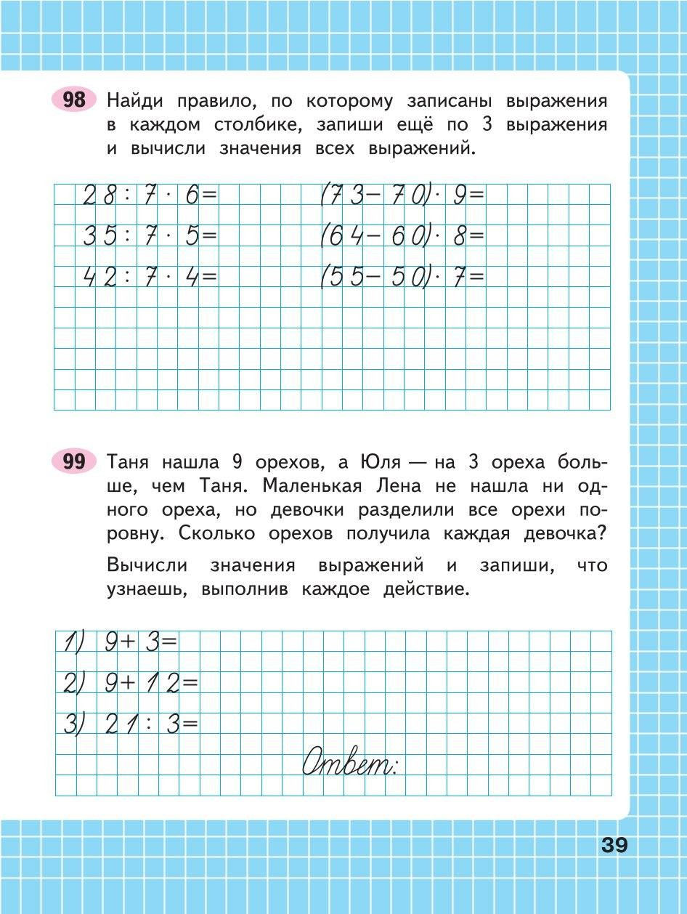

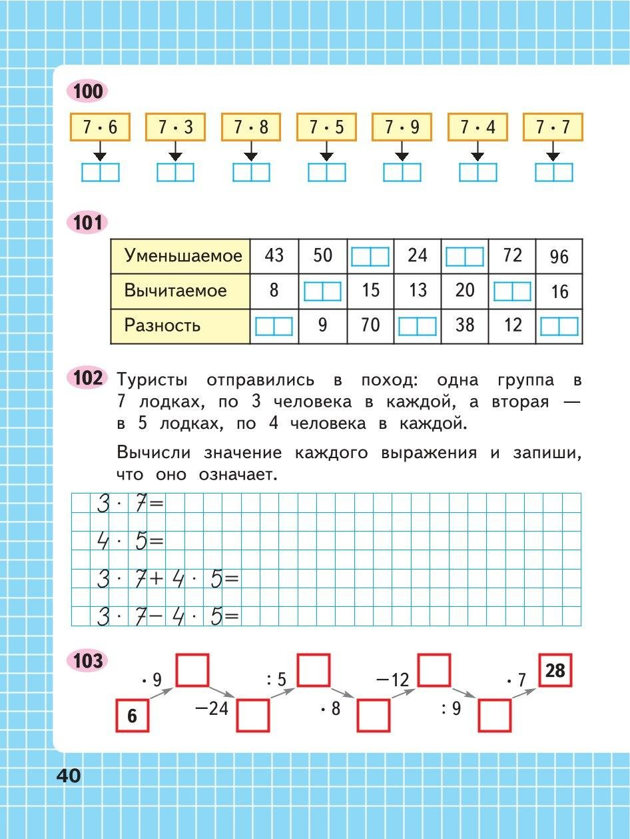

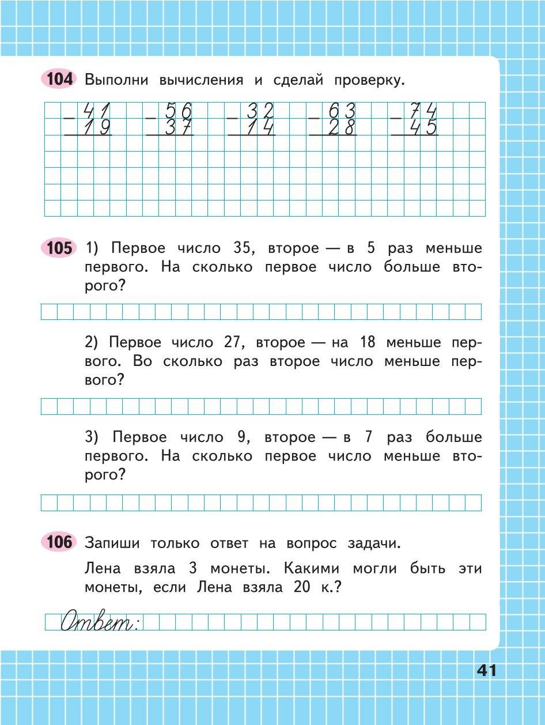

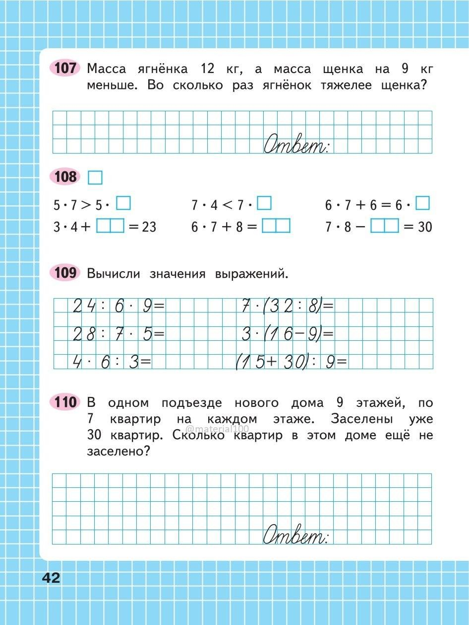

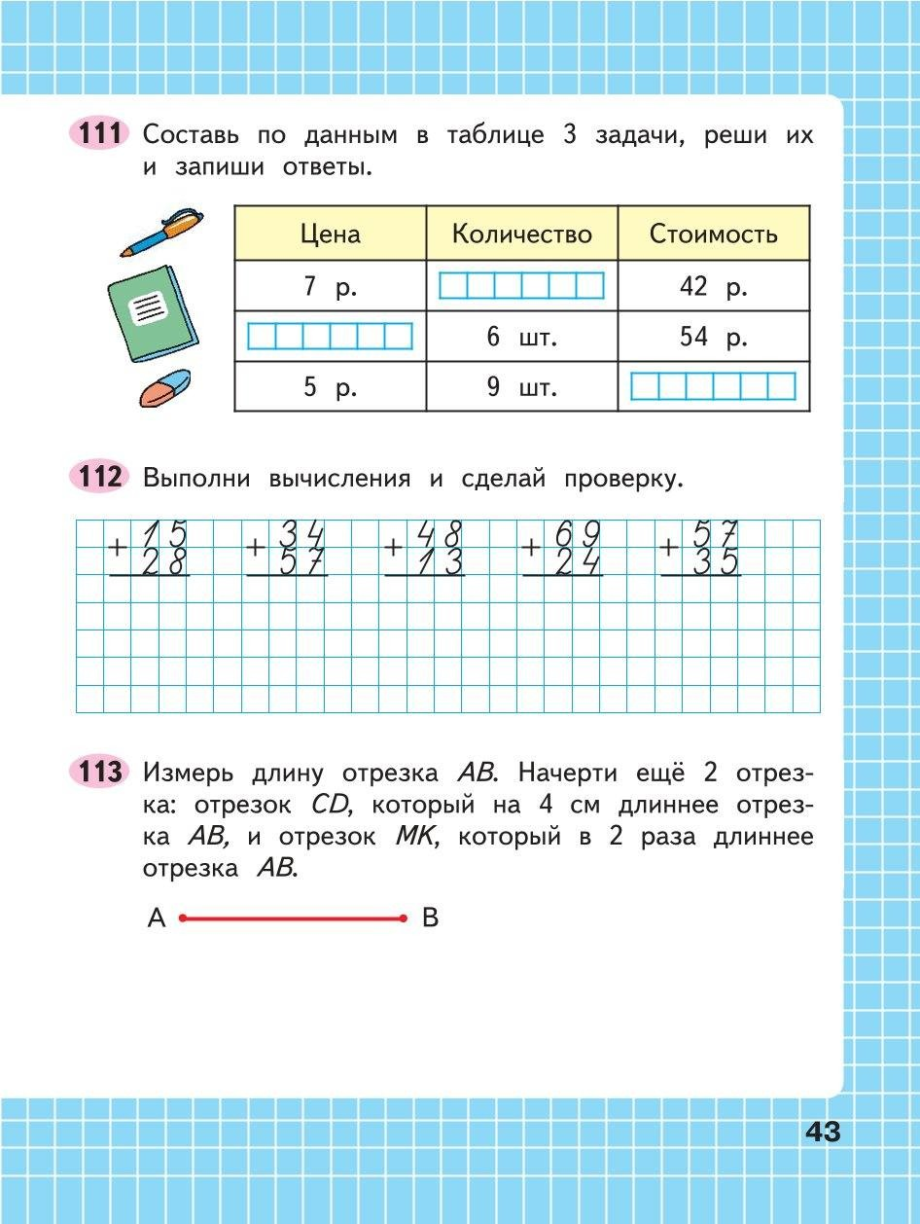

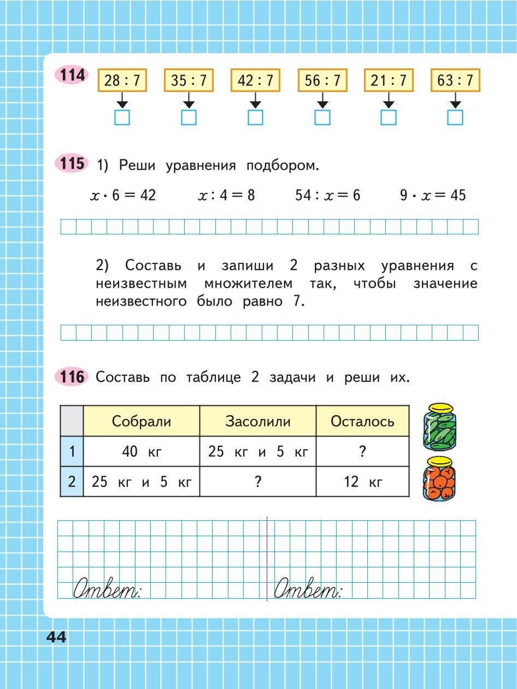

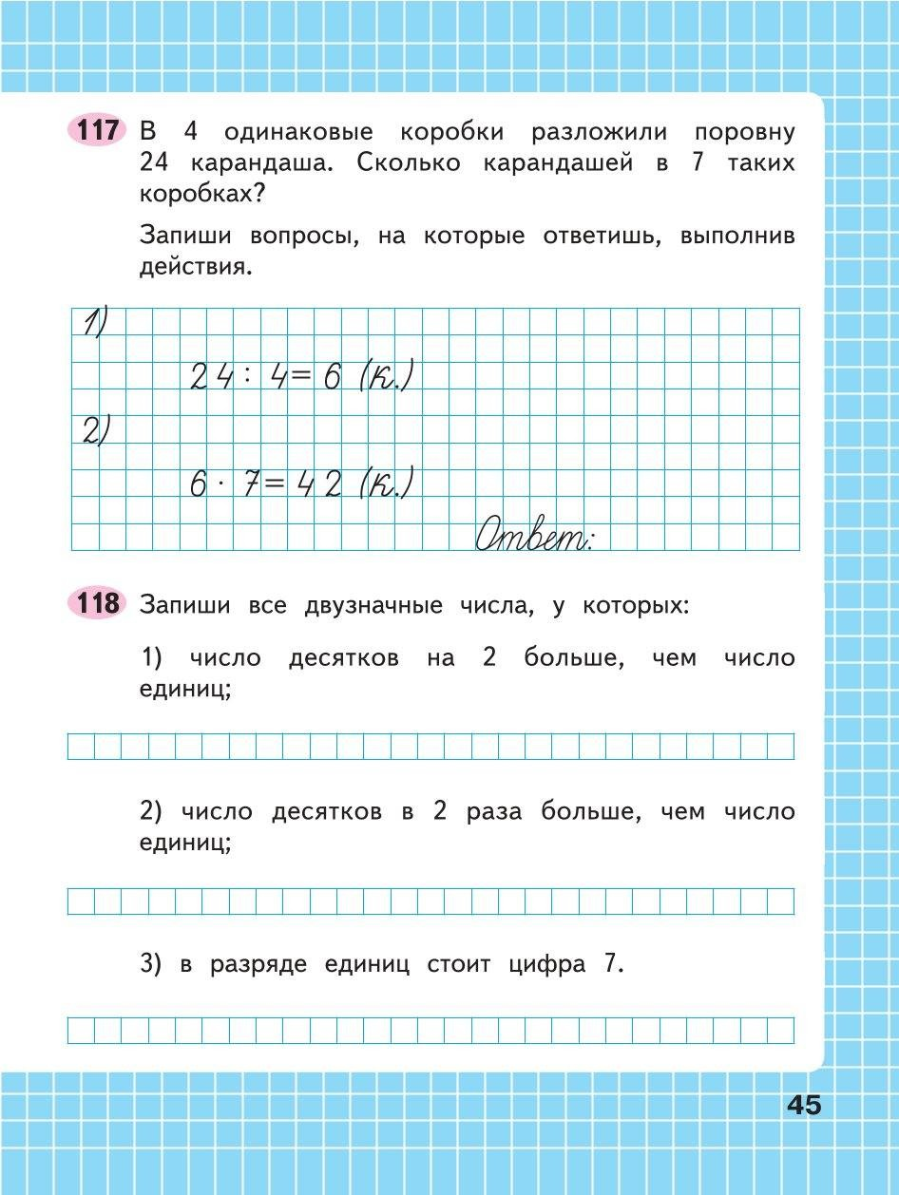

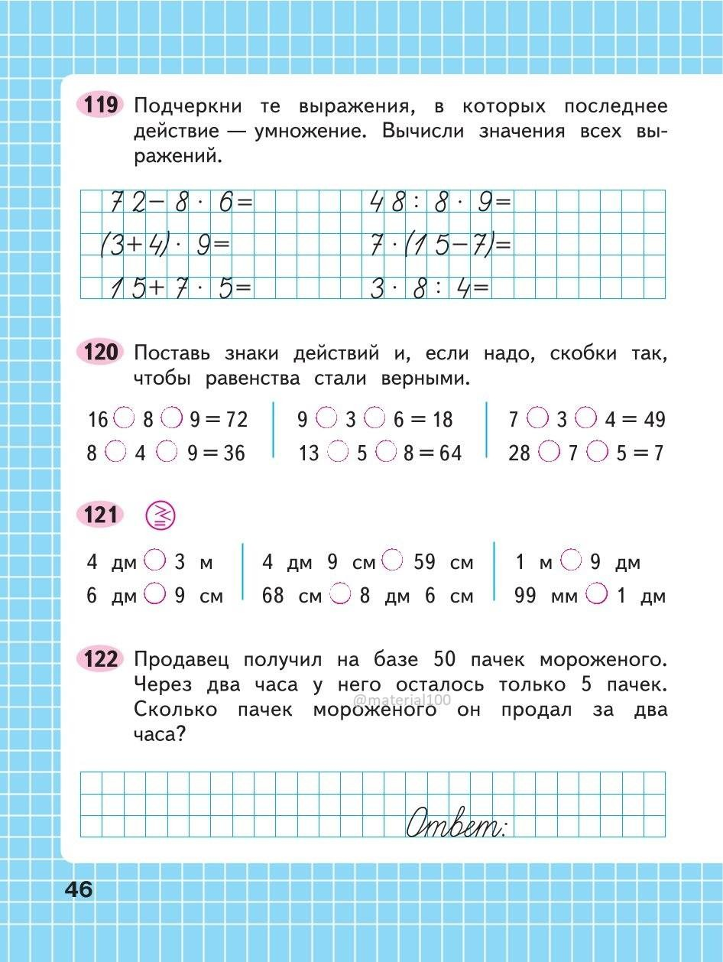

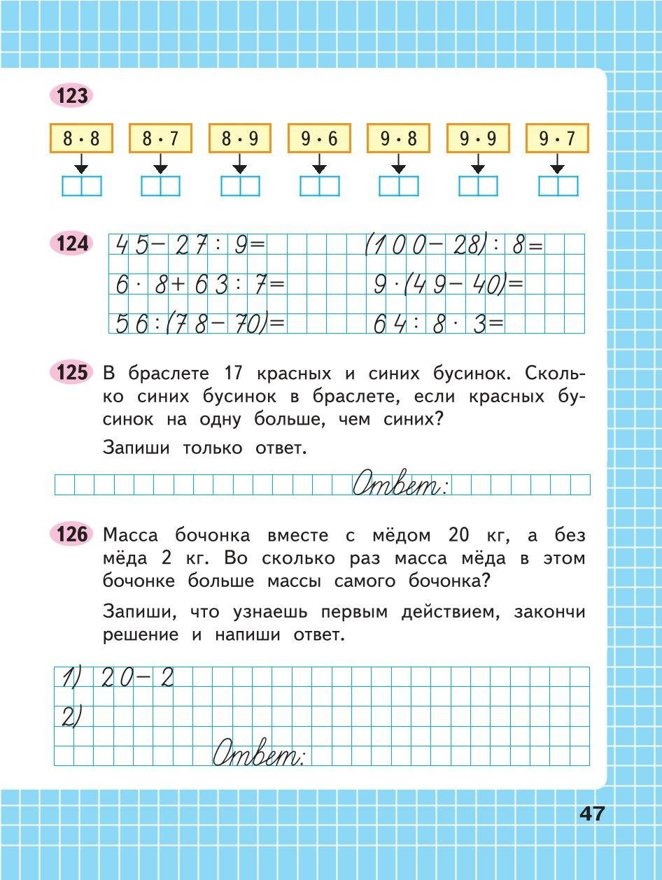

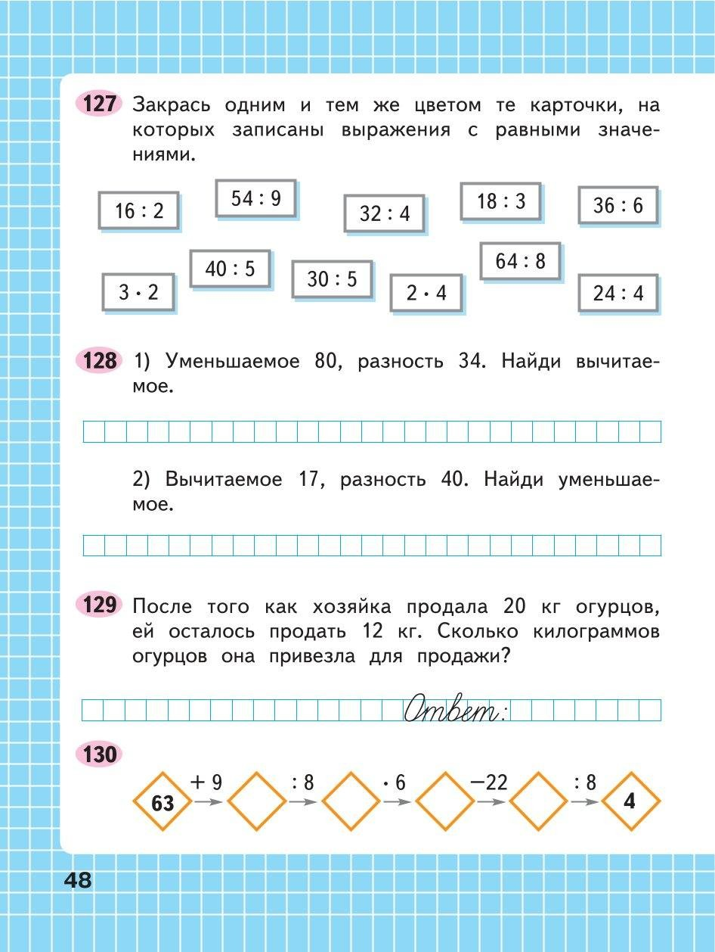

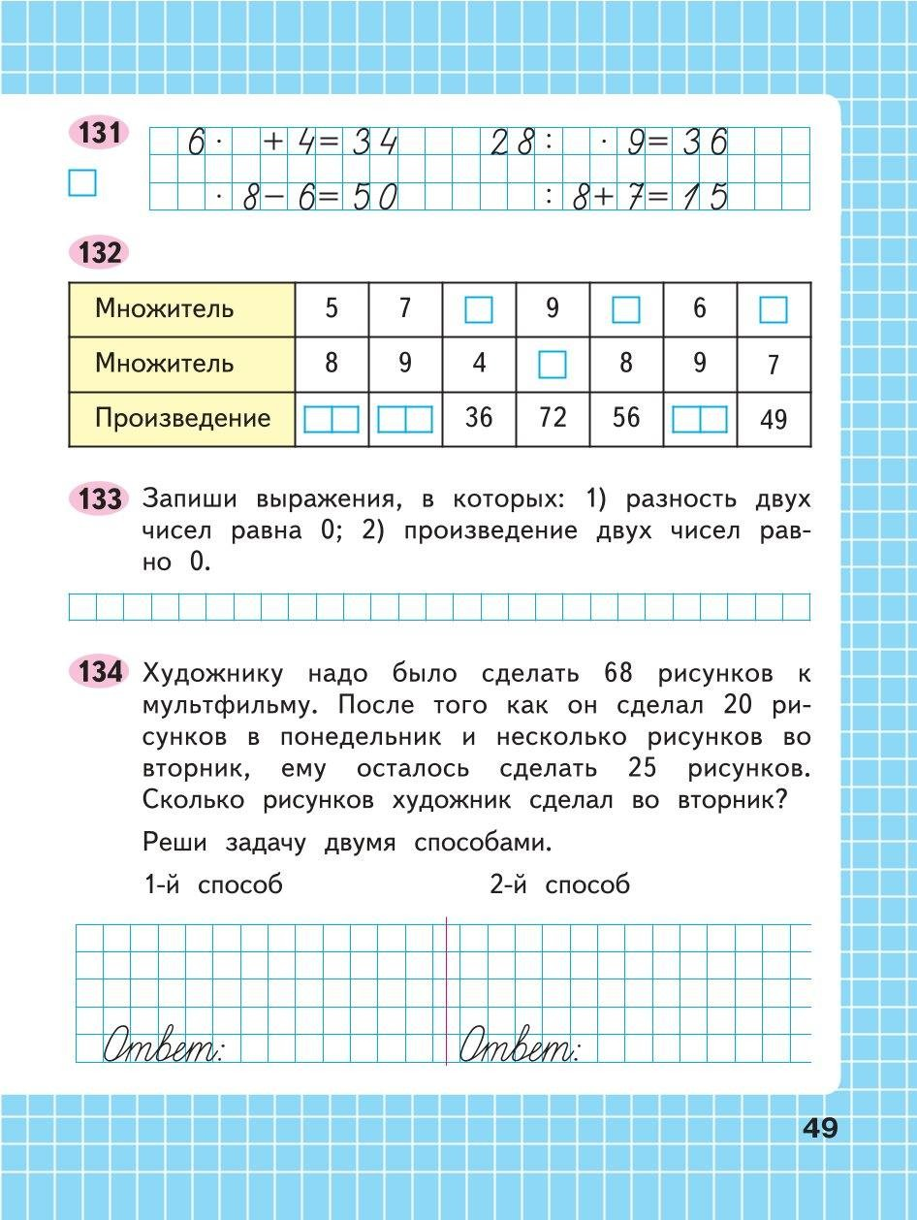

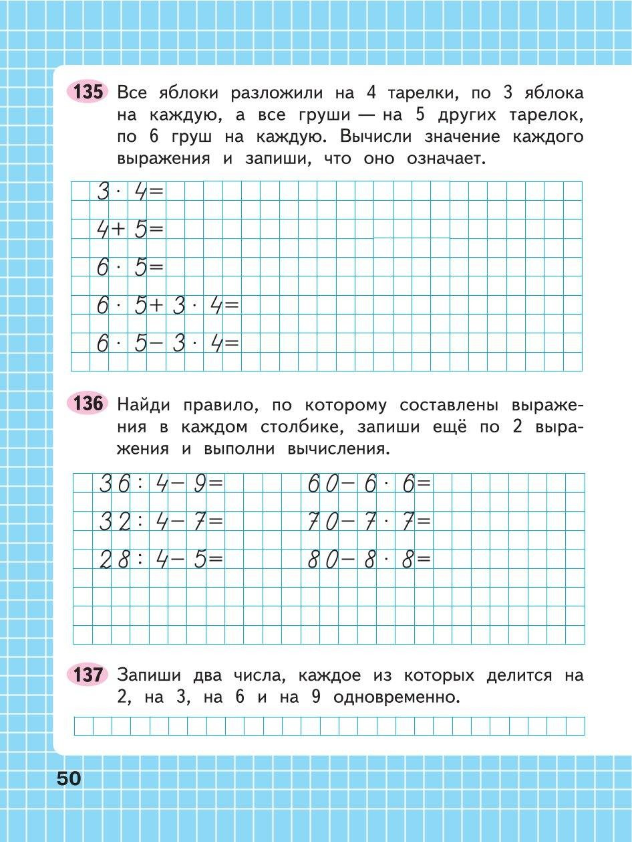

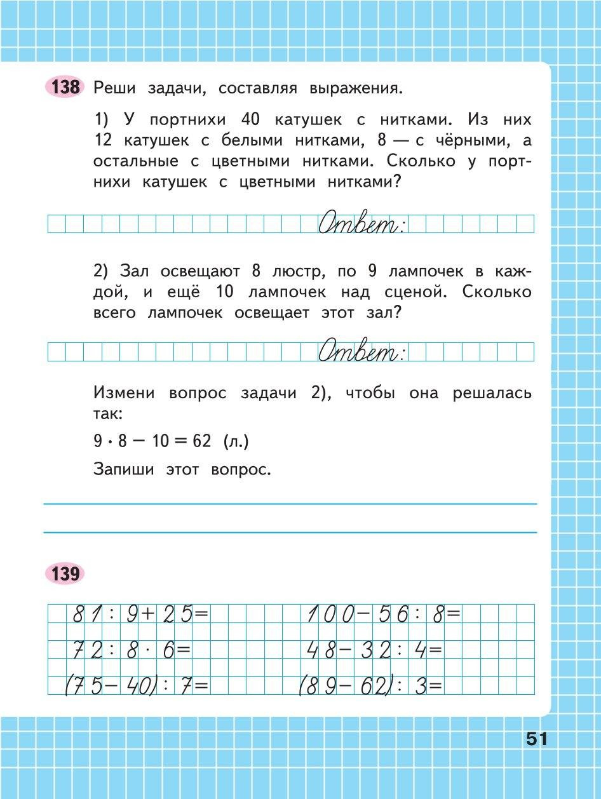

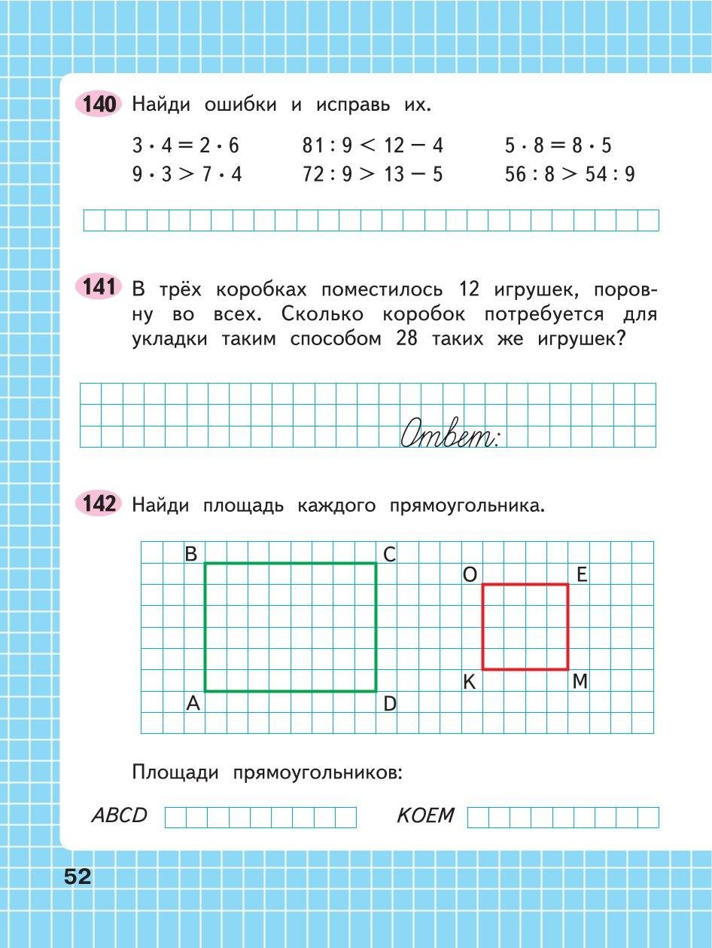

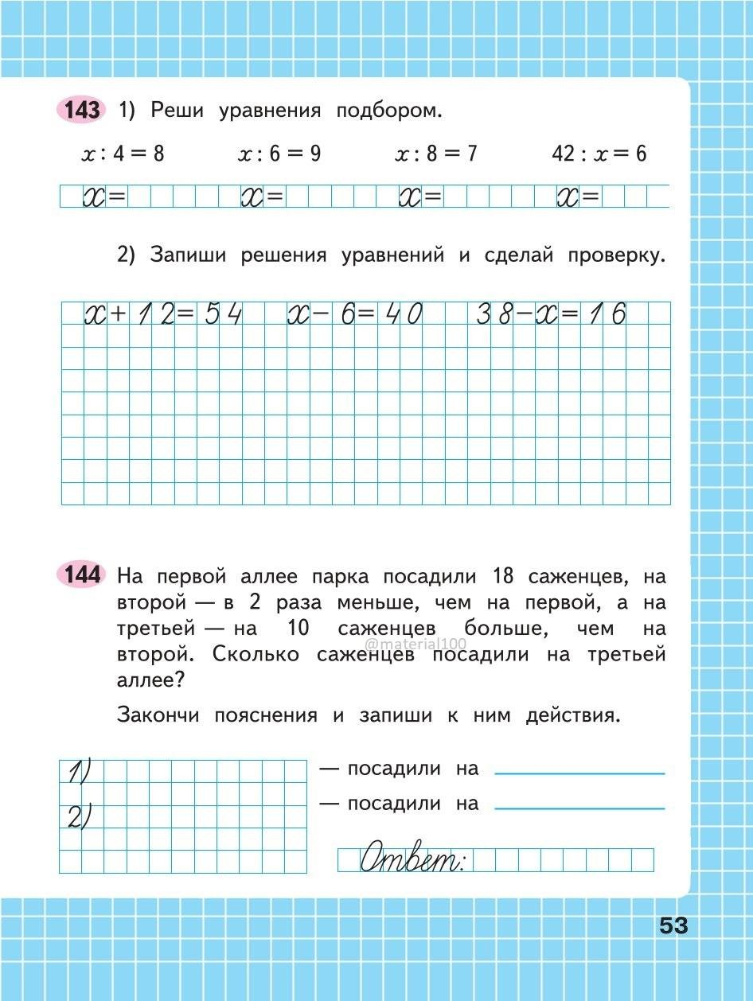

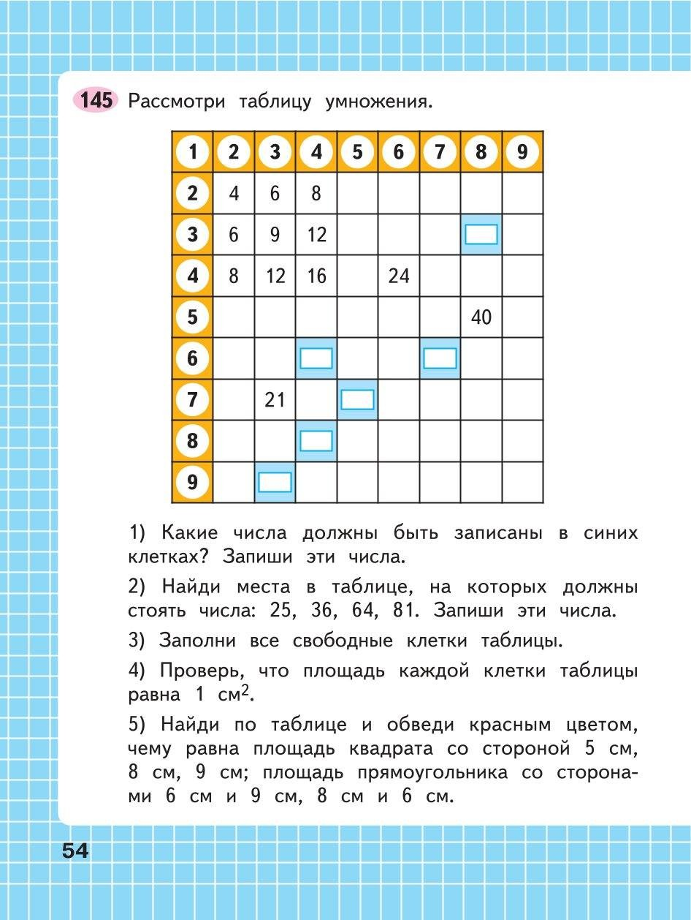

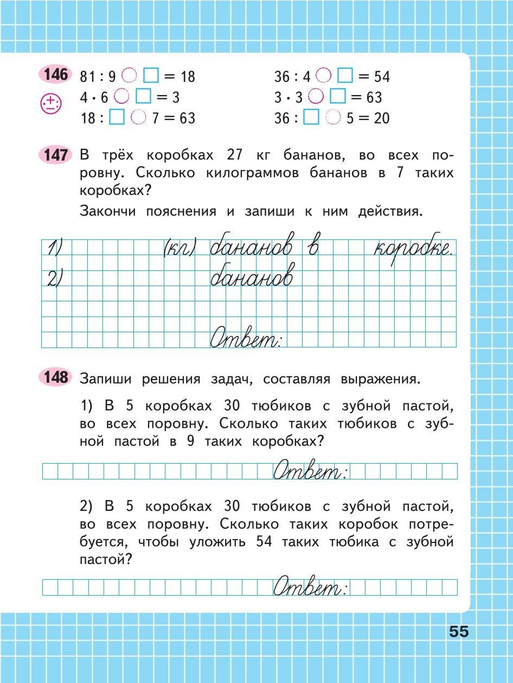

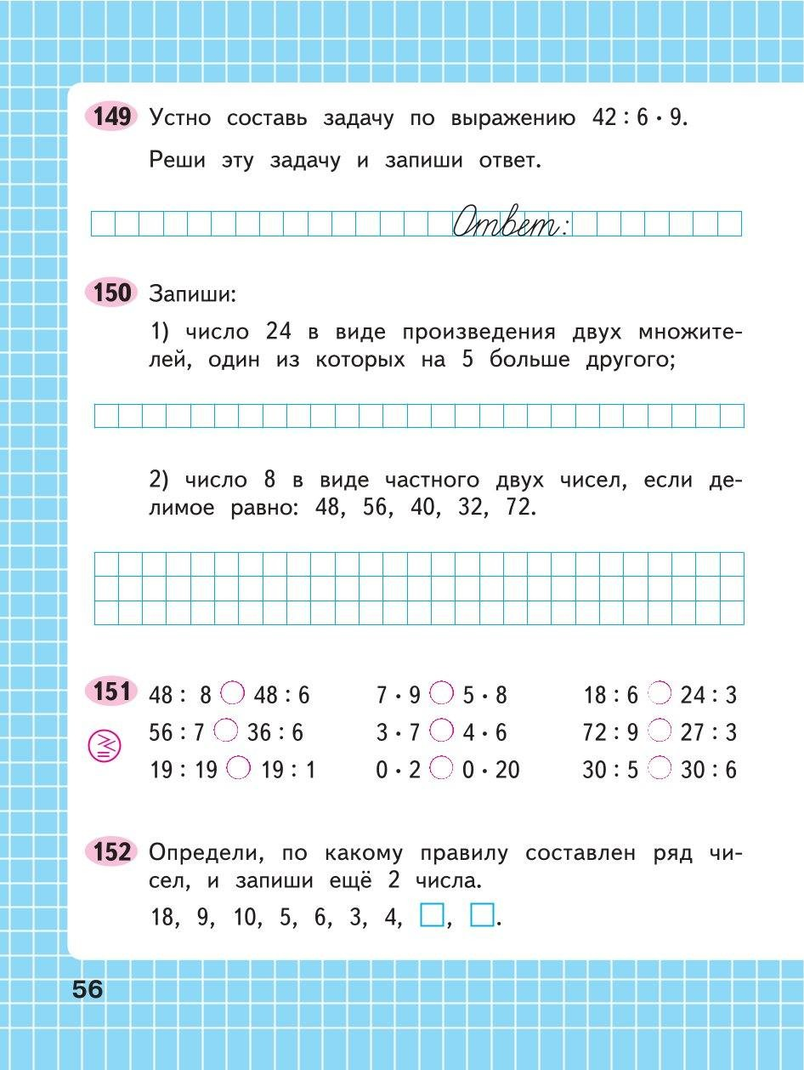

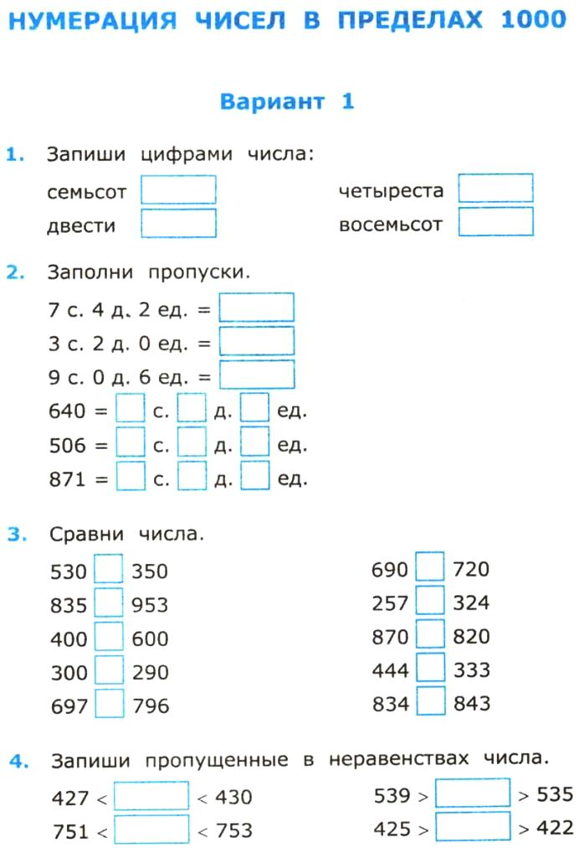
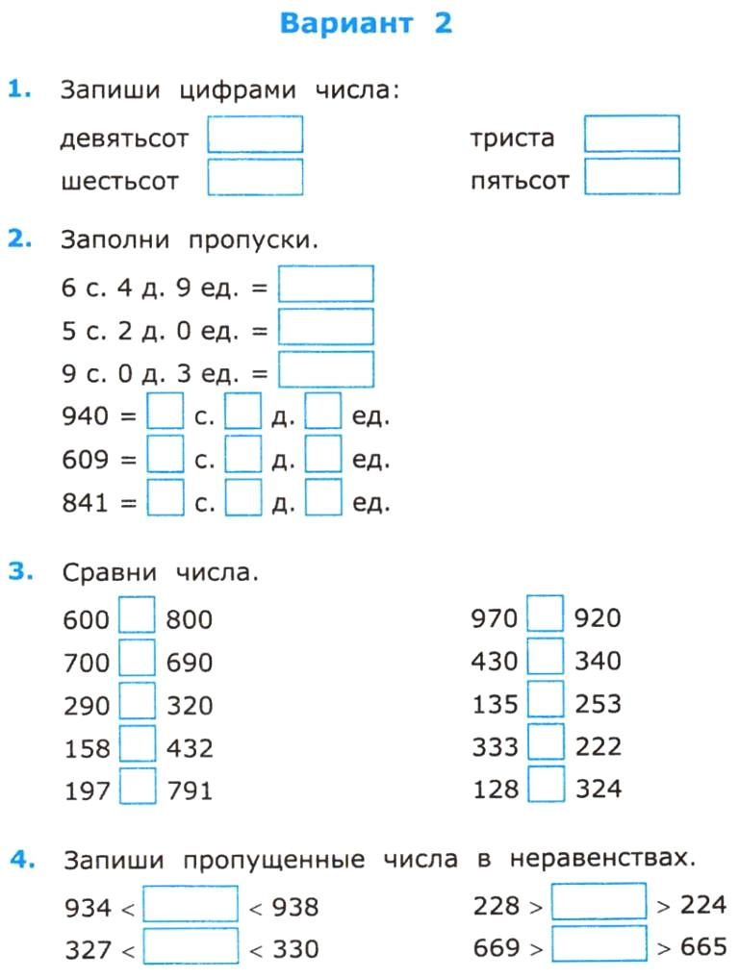
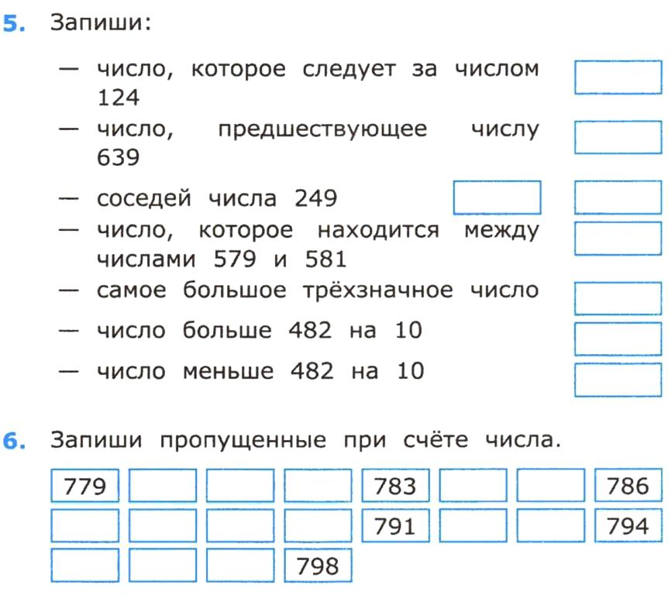

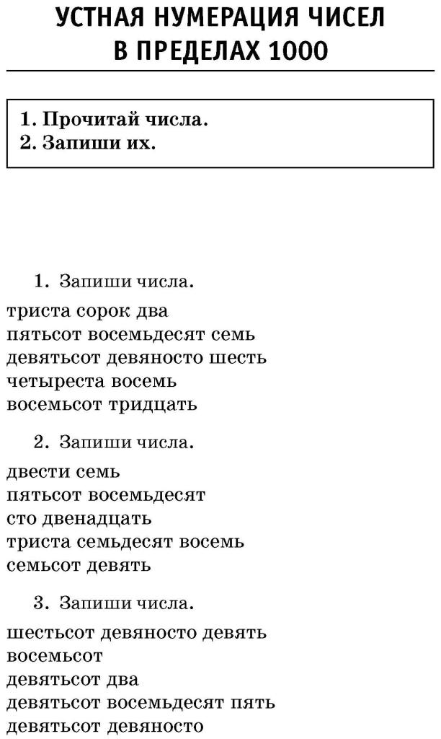
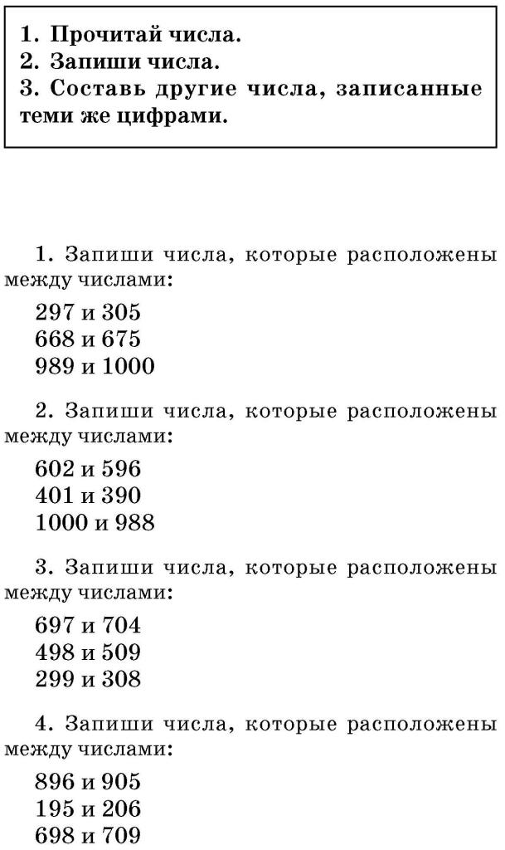
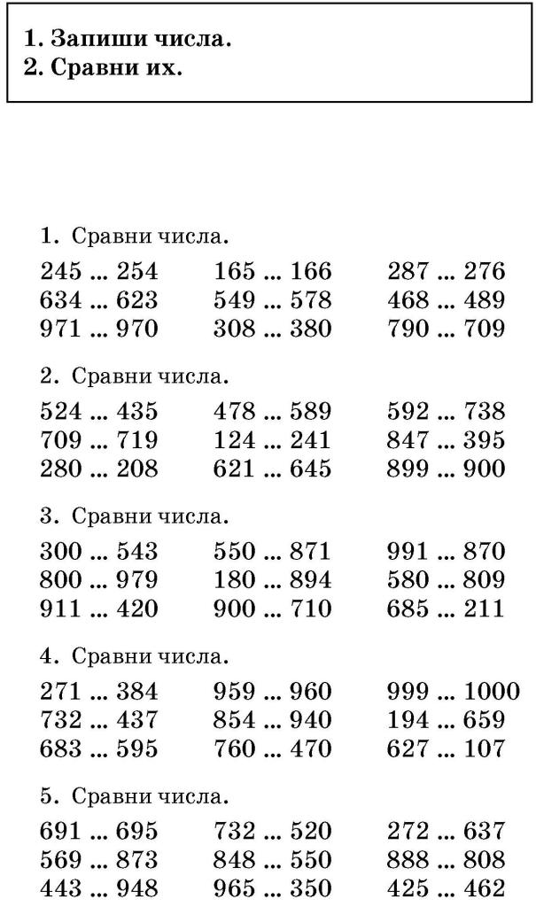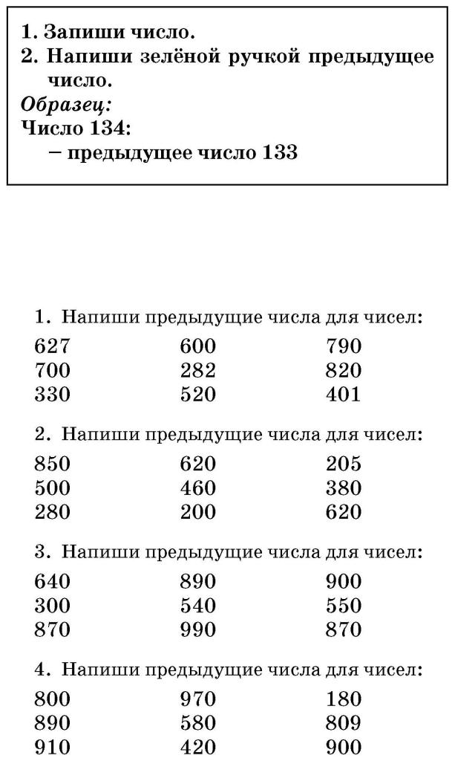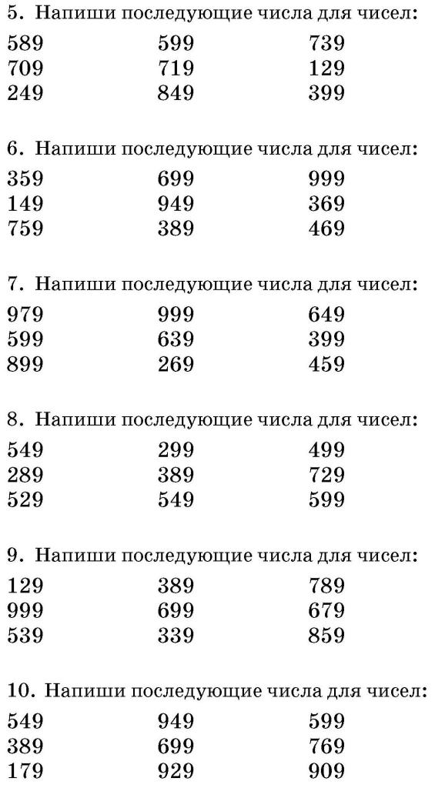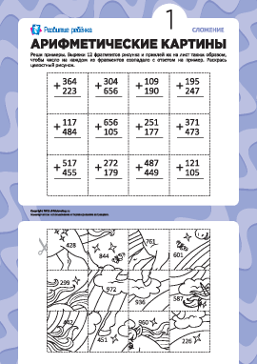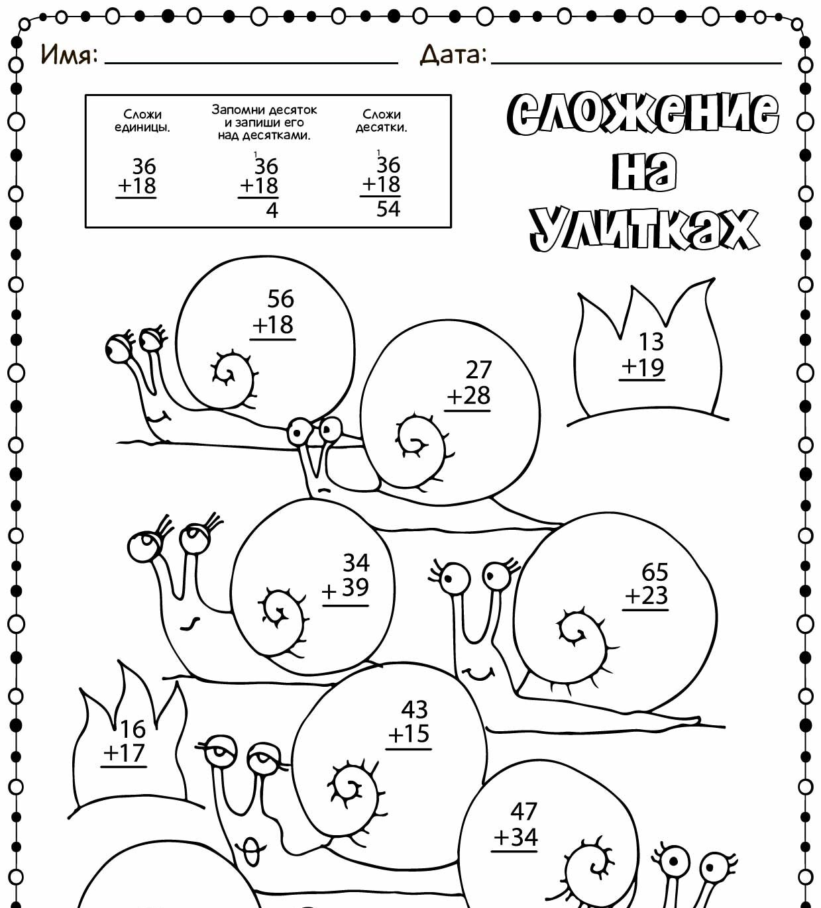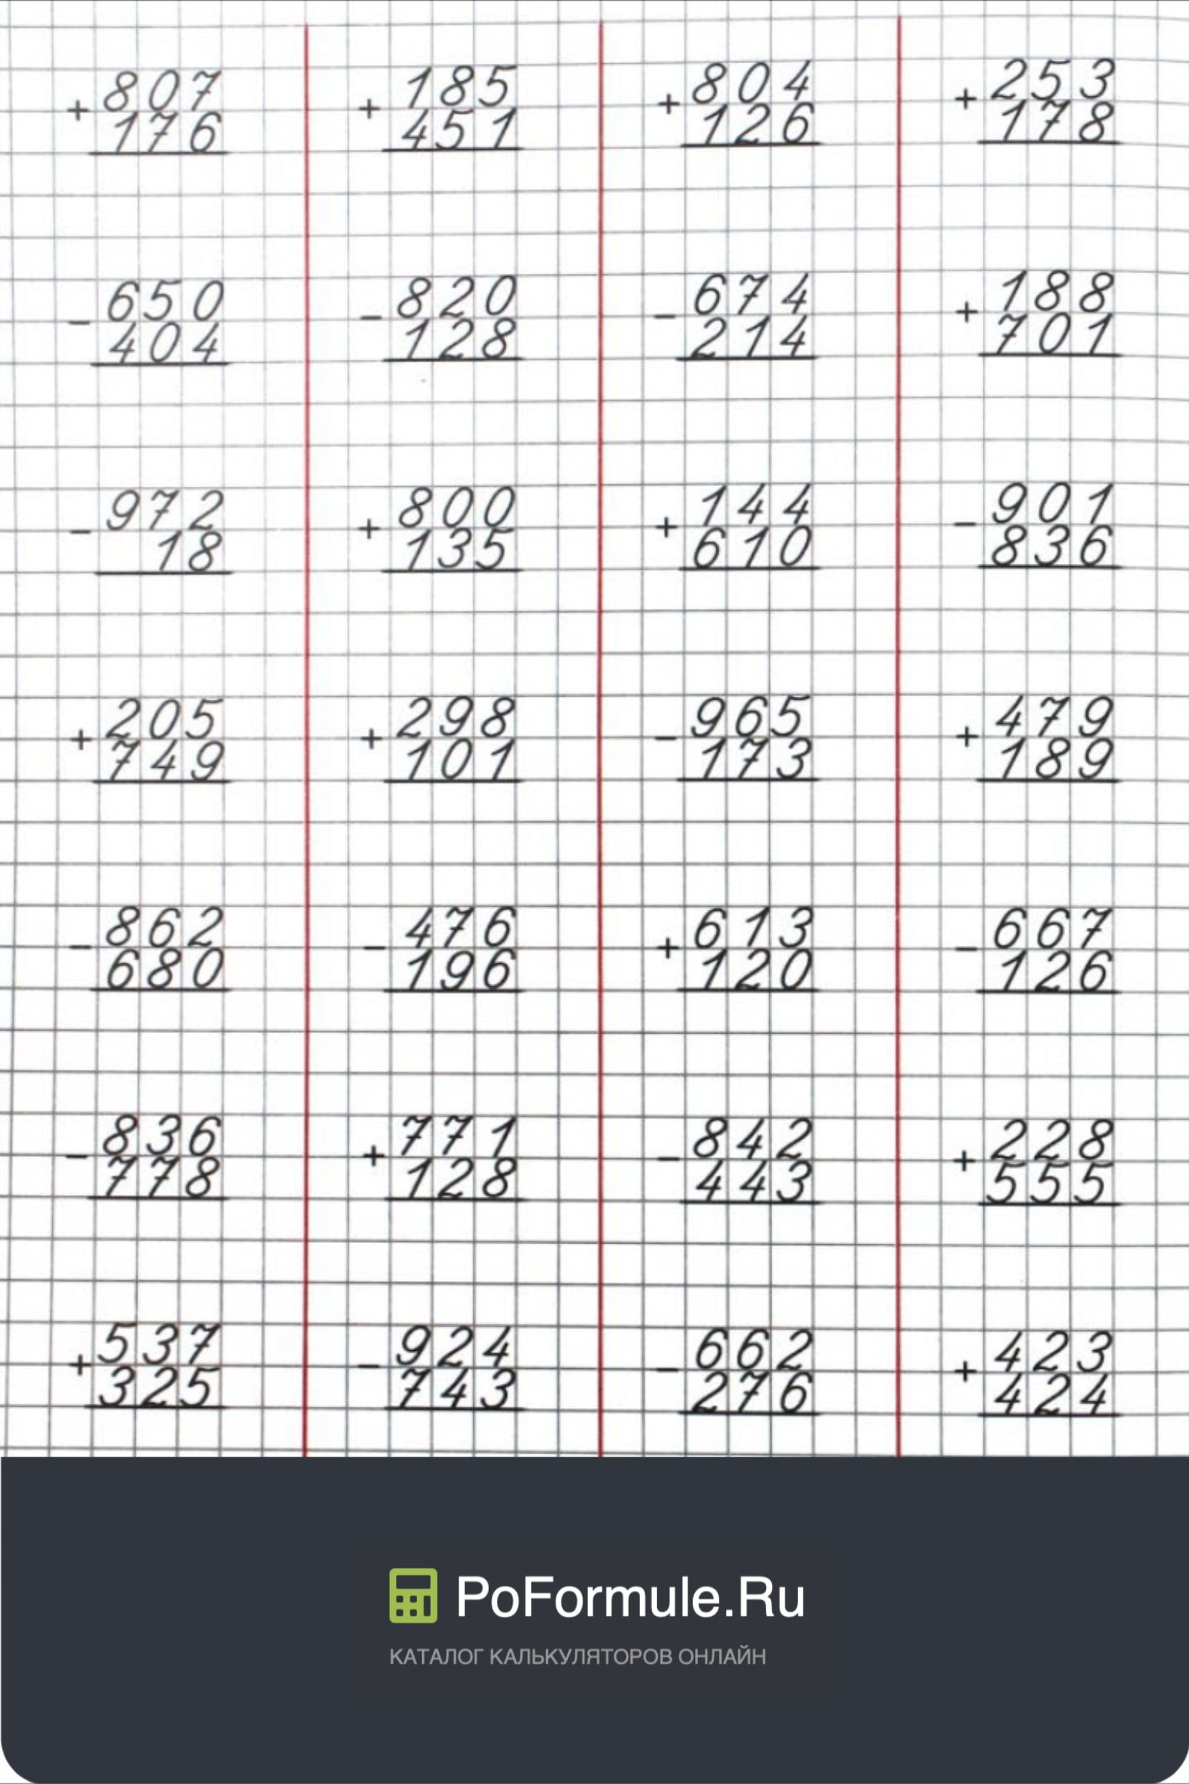
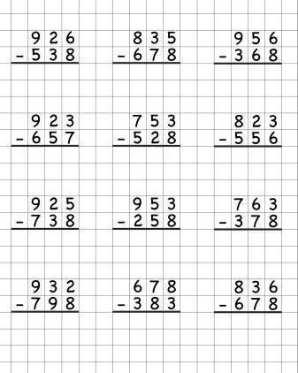
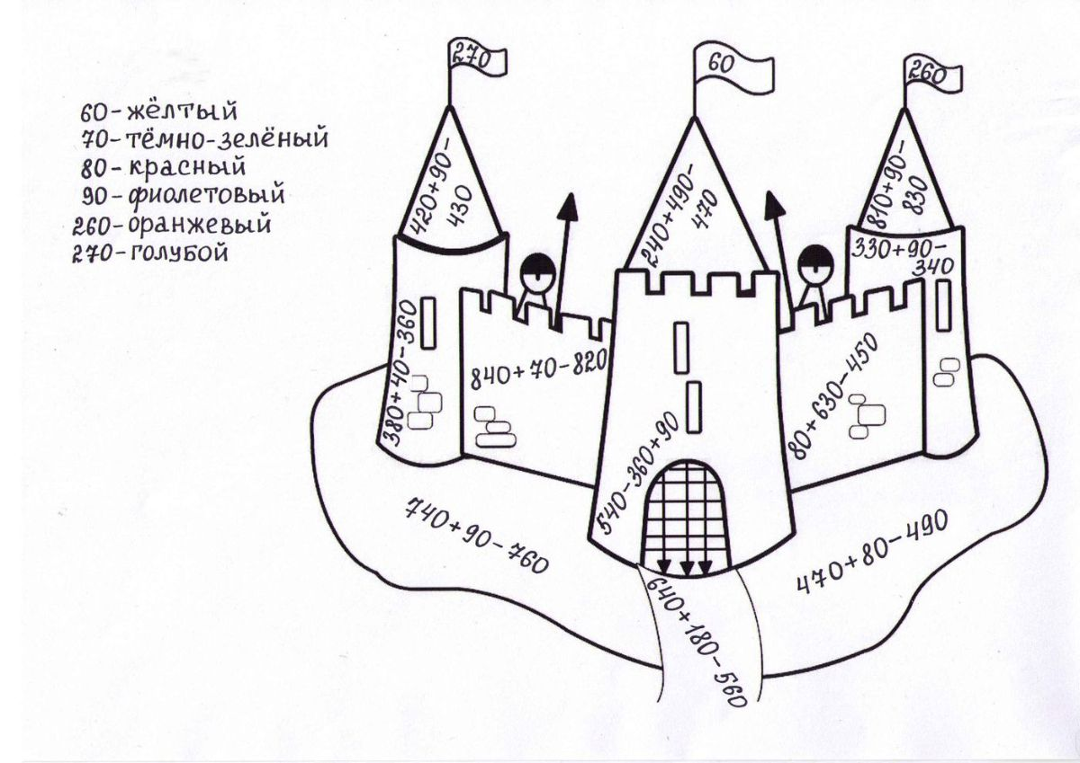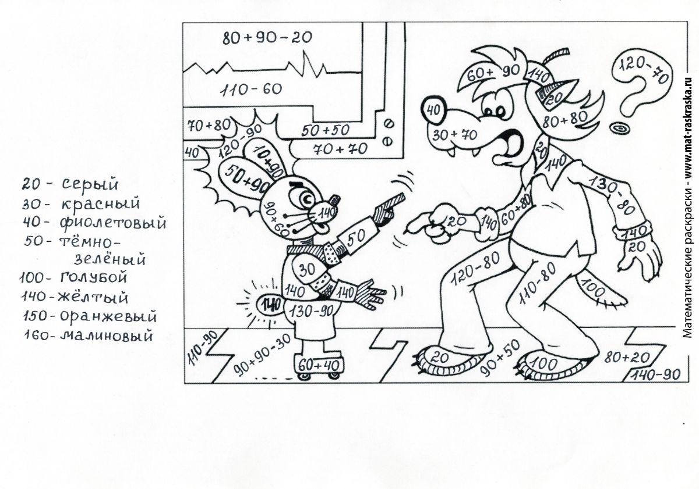
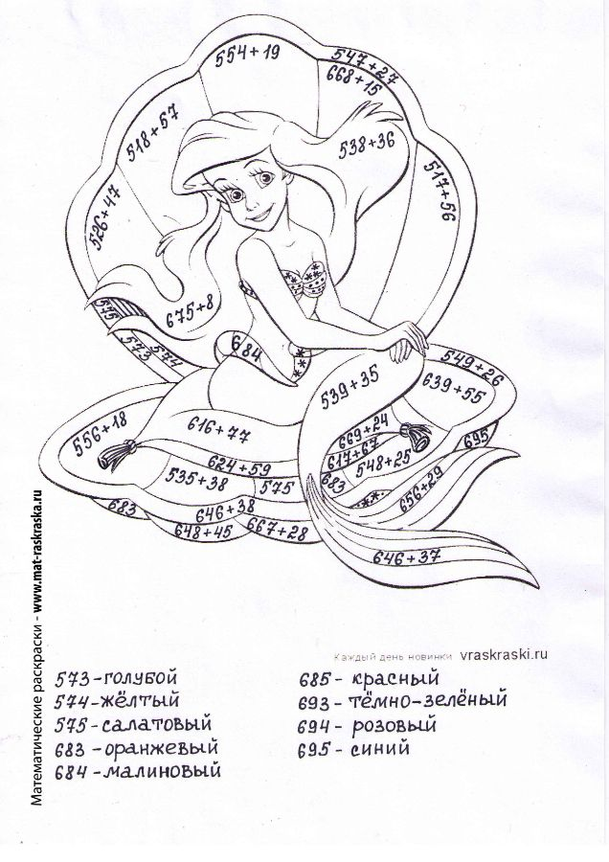

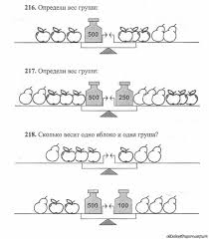
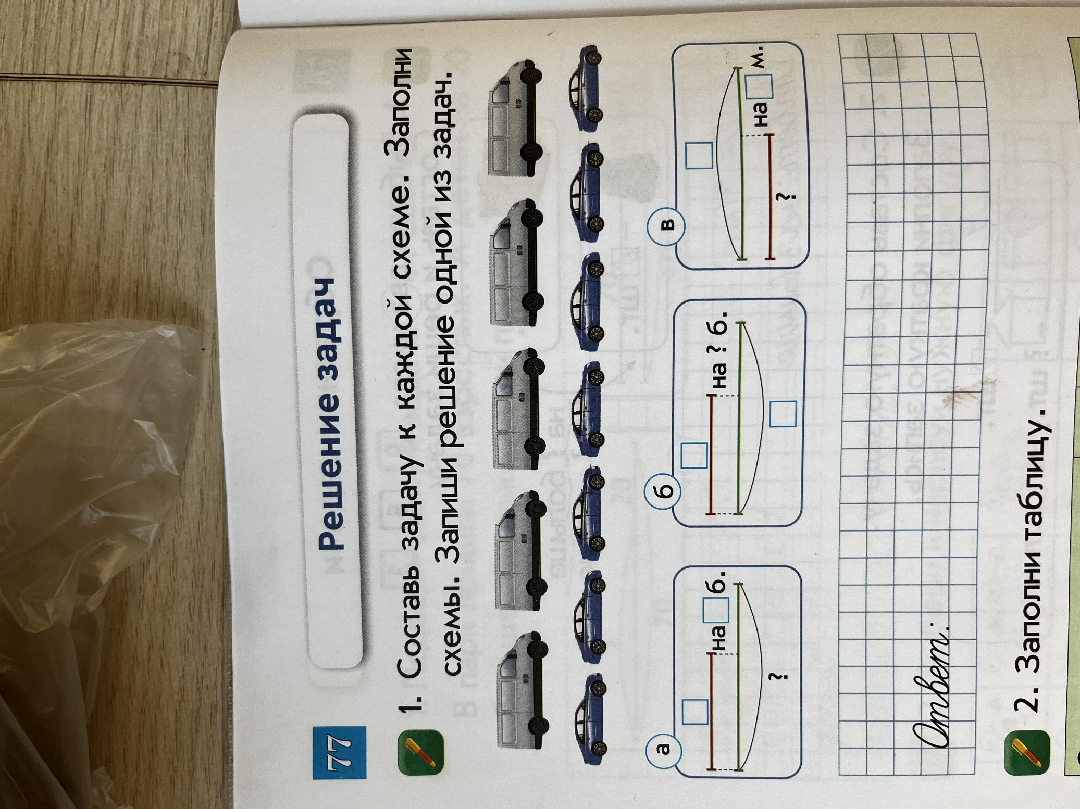

Задание 1. 1) Расположи в порядке возрастания числа:
а) 649, 651, 645, 655, 658, 644, 647, 643;

б) 789, 792, 804, 795, 807, 798, 803, 790.

2) Запиши пропущенные между ними числа.

Задание 2. Какие трехзначные числа можно записать,
используя цифры 3, 7, 8, если цифры в каждом числе не
должны повторяться?1

Задание 3. Представь в виде суммы разрядных слагаемых
числа:
737, 292, 558, 106, 940, 381;

Задание 4. Вычисли в столбик.
324 + 543 451 + 547 437 + 328 249 + 347
744 + 243 672 + 127 252 + 429 119 + 275

Задание 5. Вычисли в столбик.
964 – 623 749 – 543 345 – 136 962 – 539
549 – 318 786 – 252 851 – 218 470 – 237

Задание 6. Выполни вычисления.
4 · 4 7 · 0 3 · 2 4 · 3 2 · 5 6 · 3
7 · 8 4 · 5 4 · 9 2 · 8 6 · 7 5 · 1
7 · 7 3 · 3 6 · 8 2 · 9 3 · 7 7 · 5
7 · 1 5 · 7 5 · 8 0 · 4 9 · 9 8 · 0
9 · 4 4 · 1 6 · 5

Задание 7. Найди значения частных.
81 : 9 63 : 9 8 : 2 56 : 7 54 : 6 27 : 9
20 : 5 21 : 7 18 : 6 6 : 3 40 : 5 72 : 9
12 : 6 14 : 2 32 : 4 36 : 4 24 : 6 63 : 7
8 : 4 18 : 9 54 : 9 9 : 3 64 : 8 32 : 8
30 : 6 10 : 2 45 : 5

Задание 8. Вырази длину в дециметрах.

а) 50 см,
80 см,
30 см,
60 см,
10 см.
б) 5 м 3 дм,
6м 8 дм,
1м 7 дм,
3м,
7 м 8 дм.

Задание 9. Реши задачу.
а) У Хрюши 3000 машинки, а у Степашки 5205 машинок. Сколько машинок у них вместе?

б) В букете 756 розовых и белых астр. Розовых астр 450, а белых?

в) На столе стоит 986 чашек. В 65 чашках молоко, а в остальных
кефир. Сколько чашек с кефиром?

г) В пакете лежали желтые и зеленые груши. Когда вынули
75 желтых и 96 зеленых груш, пакет опустел. Сколько груш было
в пакете?

д) В коробке было 124 пачек печенья. Часть пачек забрали, и их
осталось 64. Сколько пачек печенья забрали?

е). В библиотеку записались 345 ученика первого и второго классов. Второклассников было 250. Сколько первоклассников
записались в библиотеку?

ж) Сын моложе отца на 28 лет. Возраст отца 35 лет.
Во сколько раз отец старше сына?

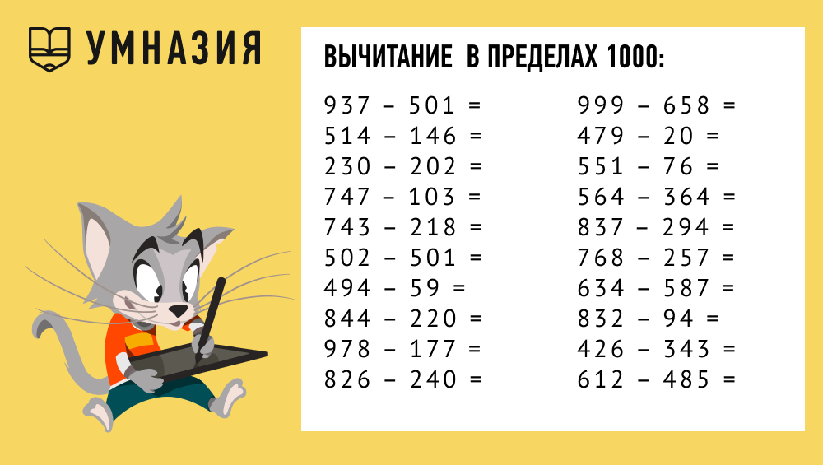
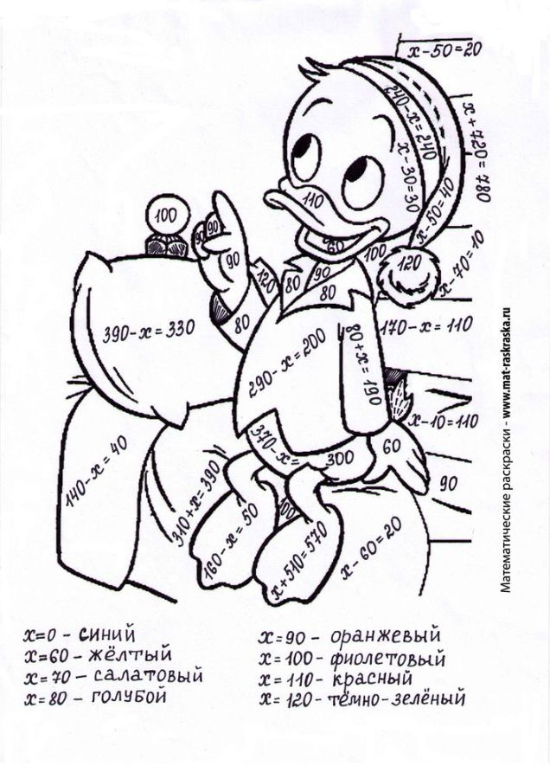
щ Решаем задачи на нахождение периметра и площади.ади периметра
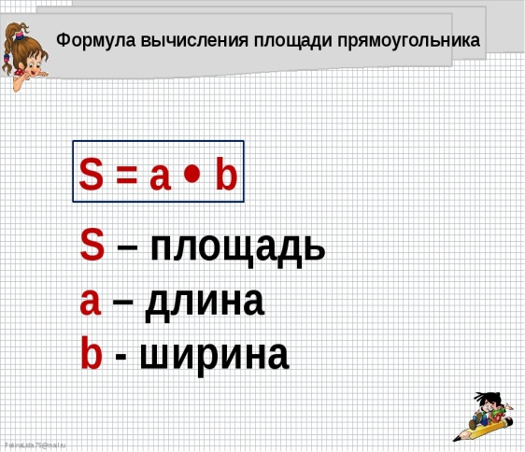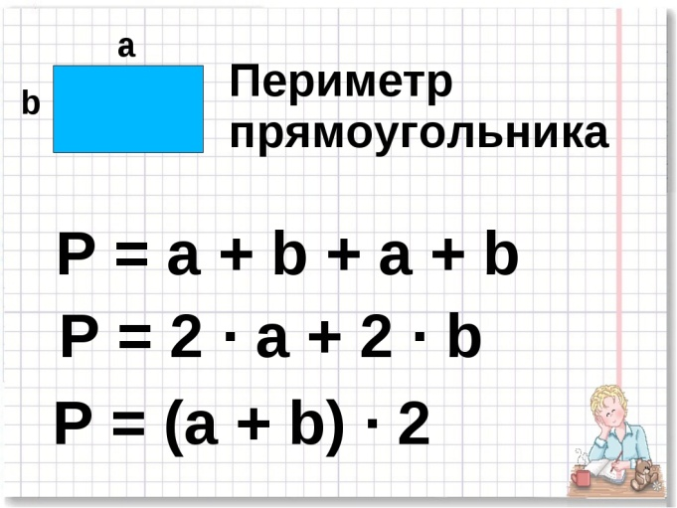
1.Длина прямоугольника 8 дм, ширина 7 дм. Найди его площадь.

2.Длина стороны квадрата 6 см. Узнайте площадь и периметр квадрата.

3.У прямоугольника длина 7 см, ширина 5 см. Узнайте площадь и периметр прямоугольника.

4.Найдите периметр и площадь прямоугольника со сторонами 6 см и 8 см.

5.Длина прямоугольника 8 дм, ширина 5 дм. Найди его площадь.

6.Вычисли площадь прямоугольника, длины сторон которого равны 6 мм и 8 мм.

7.Ширина прямоугольника 7 дм, а длина 12 дм. Вычисли площадь.

8.Длина прямоугольника 9 дм, ширина 7 см. Найди его площадь.

9.Длина стороны квадрата 6 см. Узнай площадь.
10.Вычисли периметр квадрата со стороной 4 см.

11.Ширина прямоугольника равна 9 дм, а длина на 6 дм больше. Найдите его площадь.
12.Длина прямоугольника равна 5 дм, ширина — на 4 см меньше. Найдите Р и S этого прямоугольника.

13.Начерти прямоугольник, длина одной стороны которого 2 см, а длина другой в 3 раза больше. Найди его периметр и площадь.

14.Начерти прямоугольник, длина одной стороны которого 6 см, а длина другой в 2 раза больше. Найди его периметр и площадь.

15.Начерти прямоугольник, ширина которого равна 2 см, а длина на 3 см больше. Вычисли его периметр.

16.Сторона квадрата равна 3 см. Чему равен периметр?

17.Лист бумаги имеет квадратную форму. Его сторона равна 10 см. Чему равен периметр?

18.Начерти квадрат со стороной 6 см. Найдите его периметр. Периметр квадрата равен 28 см. Чему равна его сторона?

19.Ширина окна прямоугольной формы 4 дм, а длина в 2 раза больше. Вычисли площадь окна.

20. Ширина прямоугольника 4 дм, а длина в 5 раз больше ширины. Найди площадь прямоугольника.

21. Длина прямоугольника равна 5 дм, ширина — на 4 см меньше. Найдите Р и S этого прямоугольника.
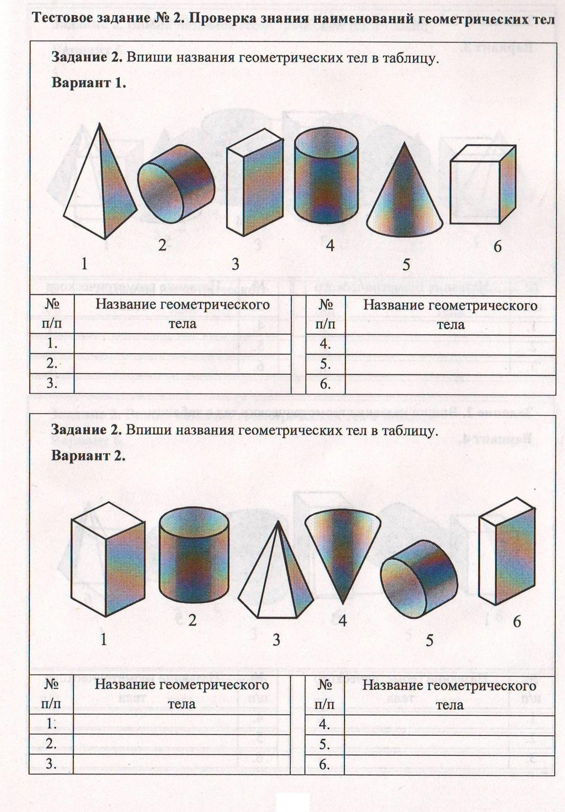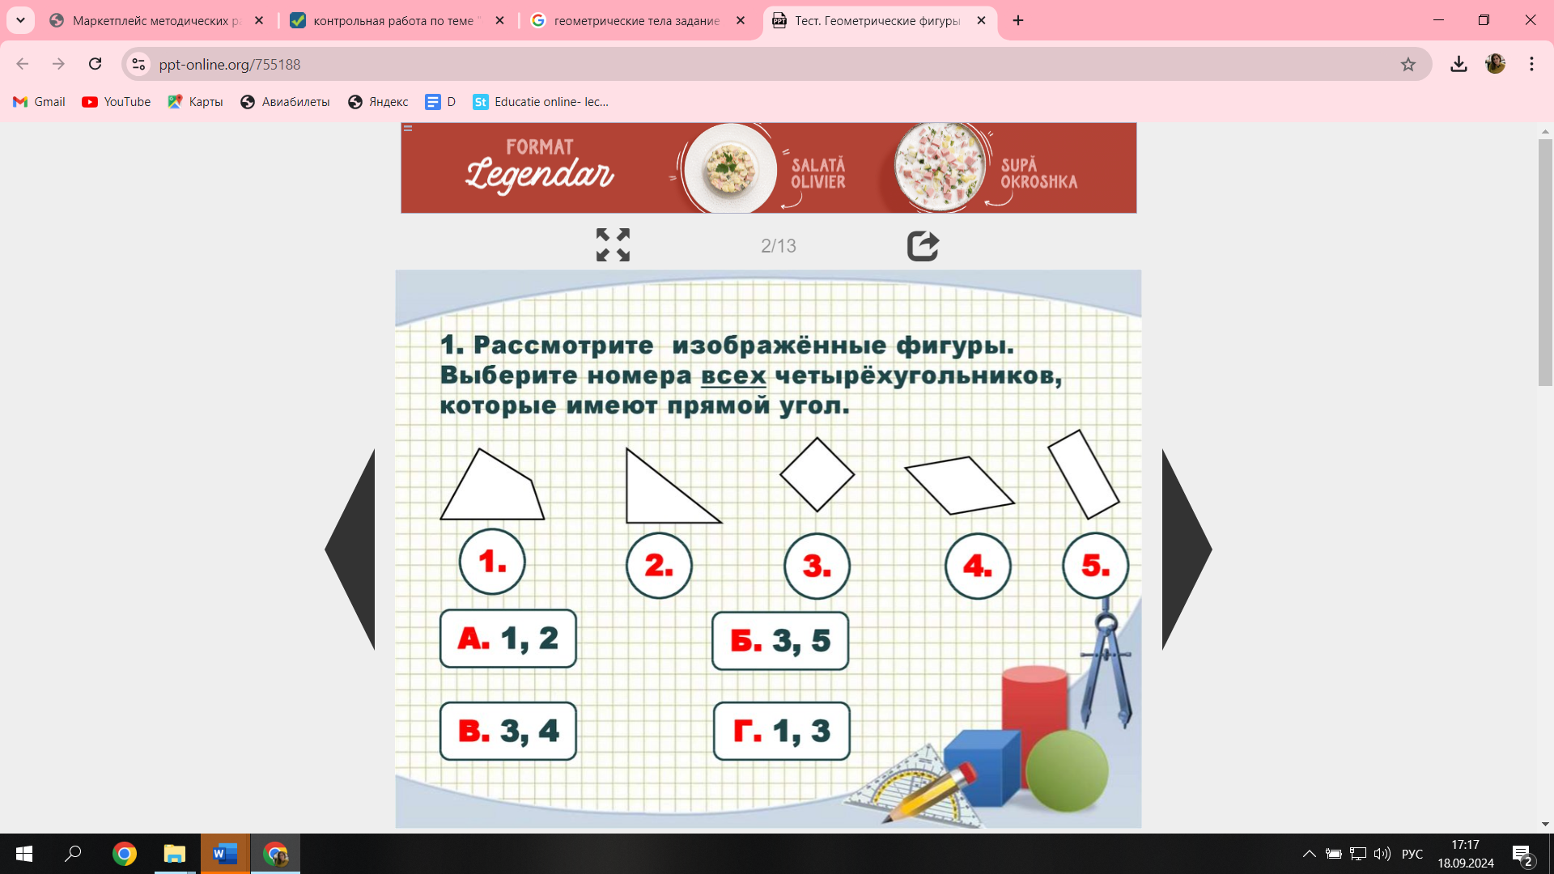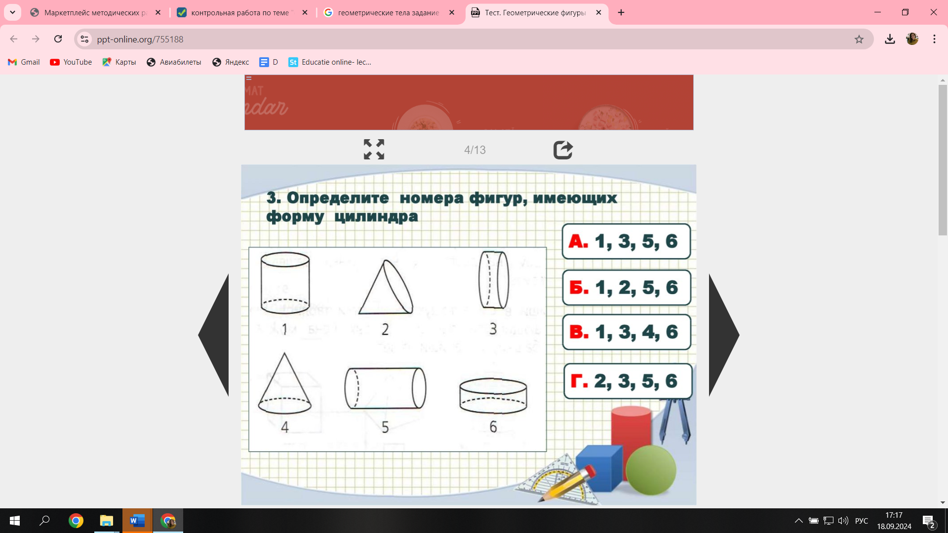

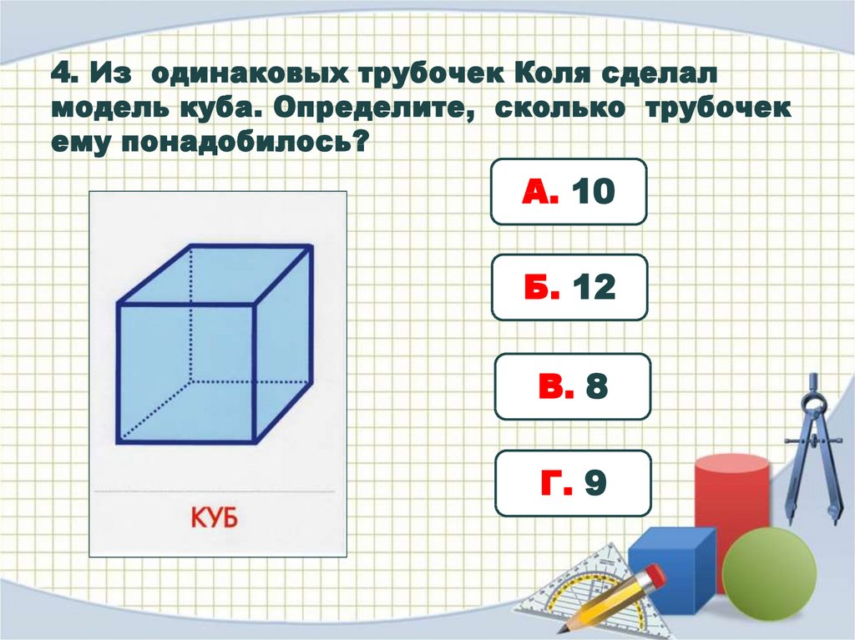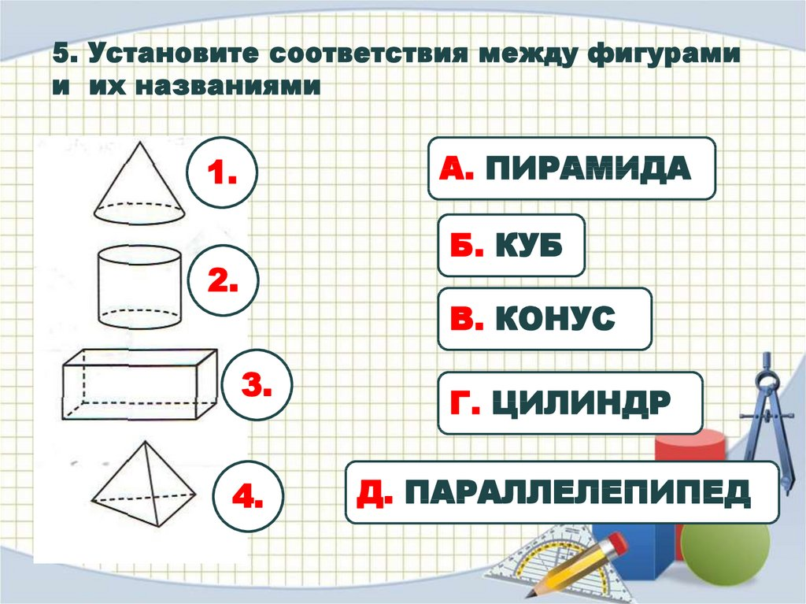

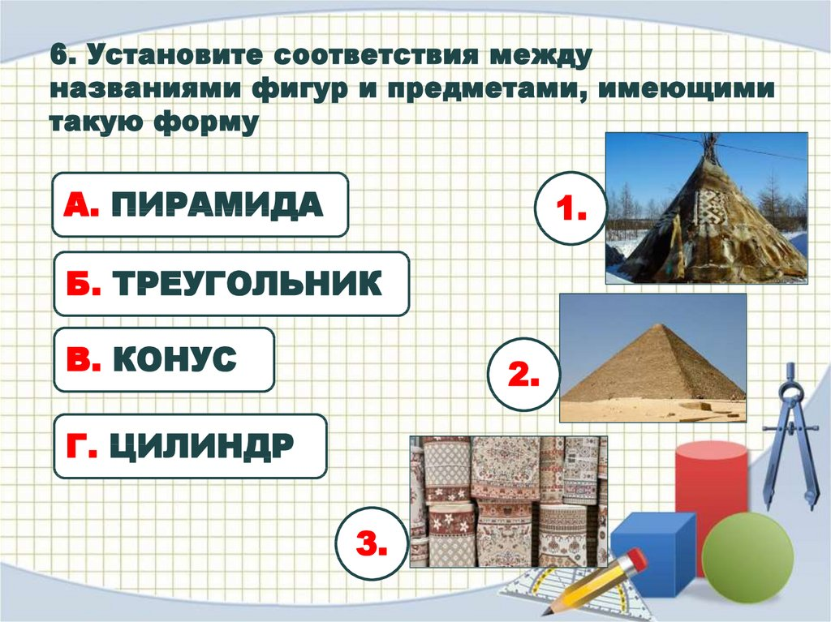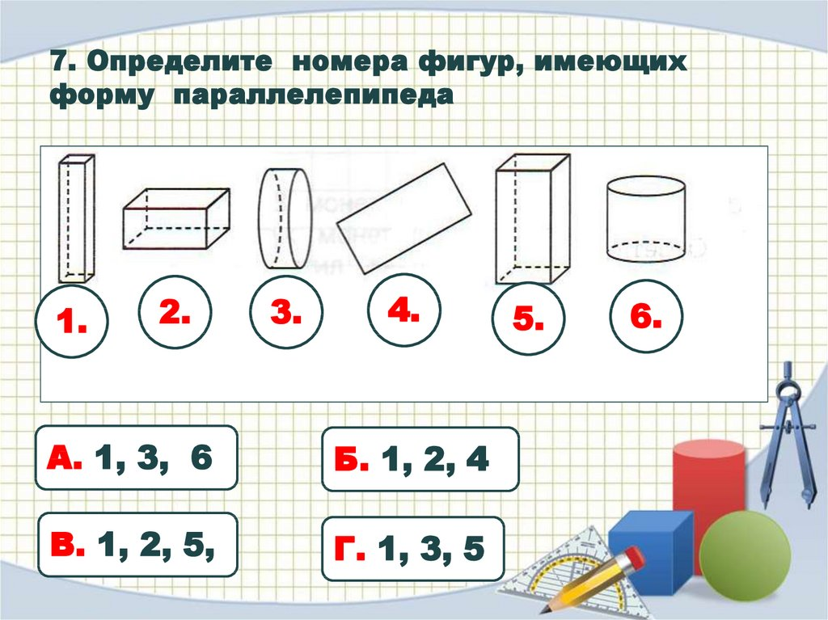
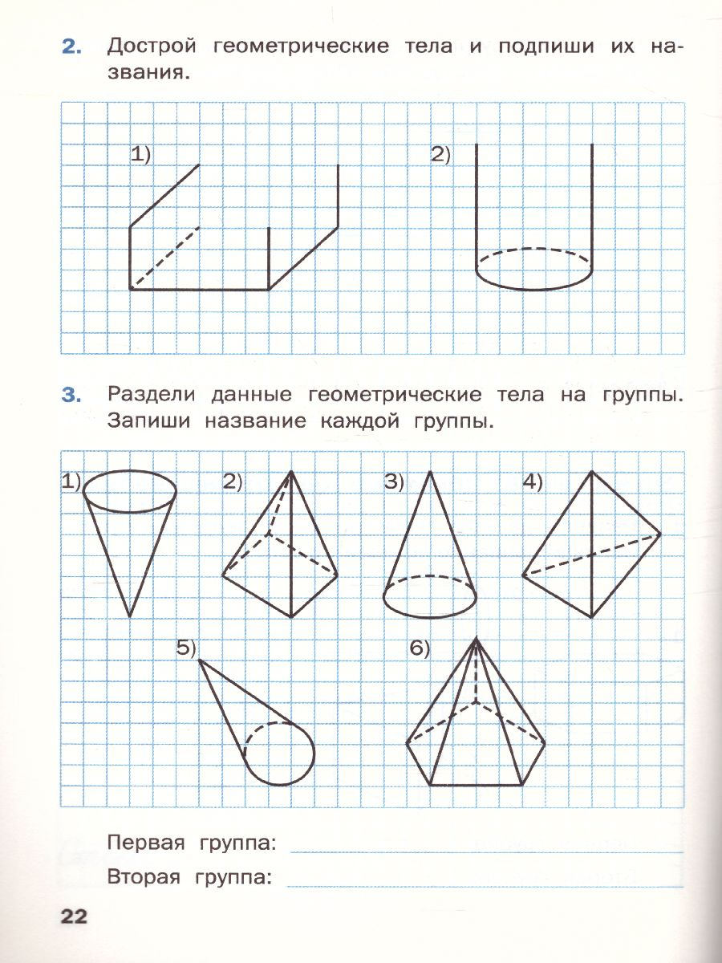

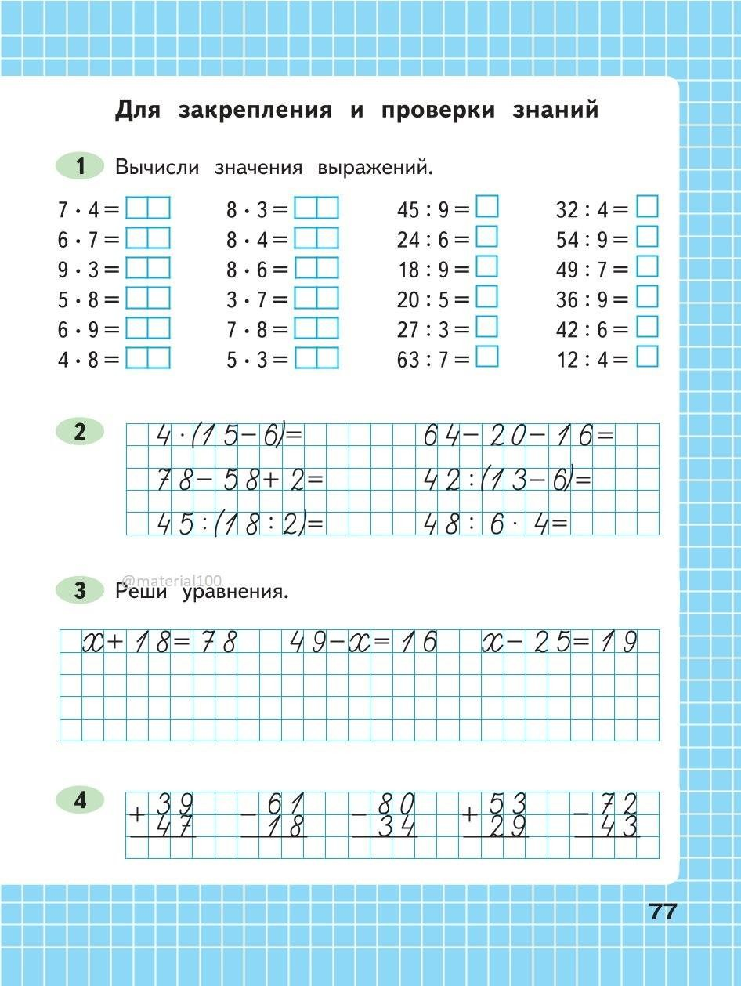

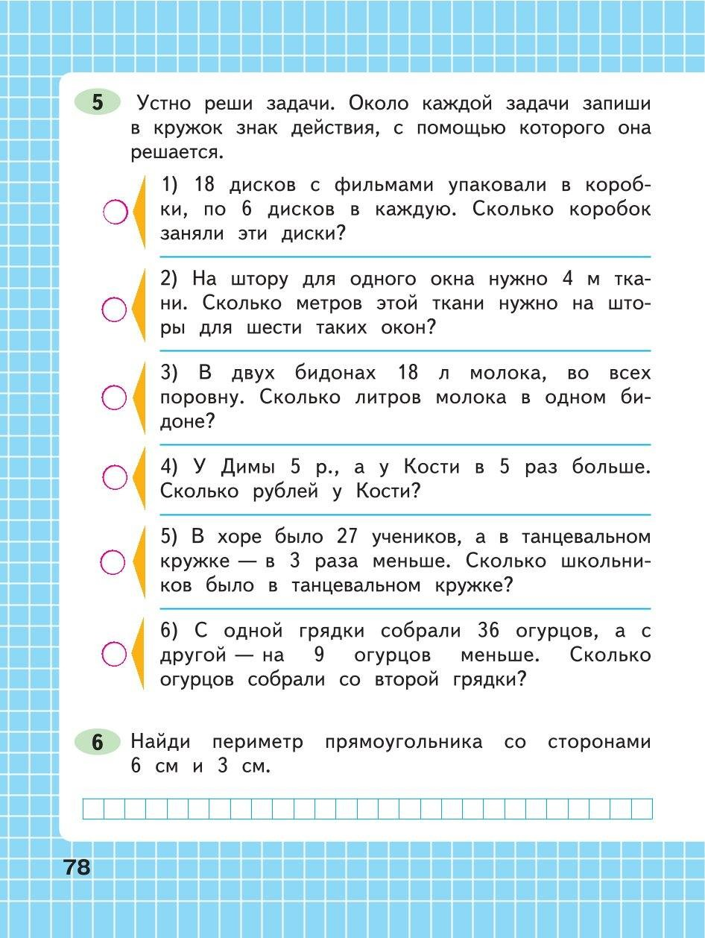

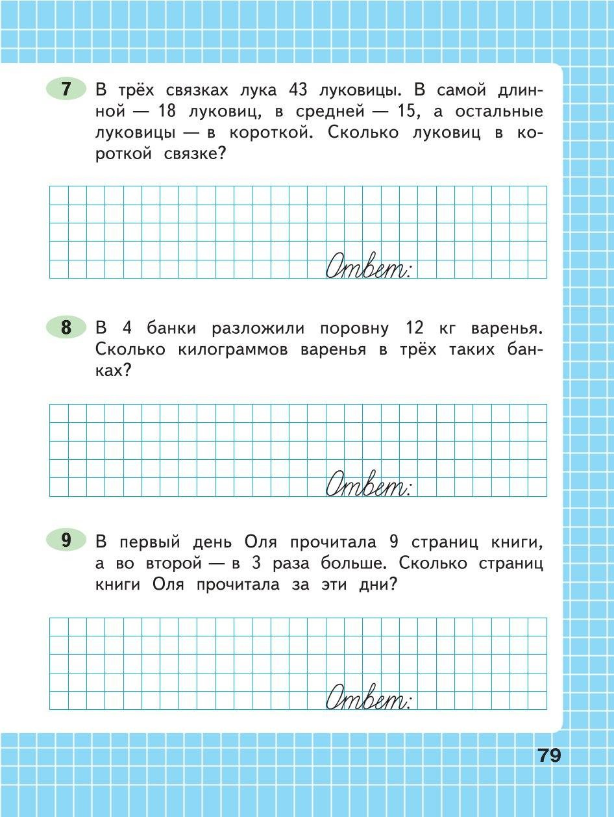

Приложение 1
Конторольная работа № 1 по теме «Сложение и вычитание от1 до 100»

Вариант I
Реши задачи:
1.Под одной яблоней было 14 яблок, под другой-23 яблока. Ёжик утащил 12 яблок. Сколько яблок осталось?(с краткой записью)

2. Длина одного отрезка 5 см, а другого 12 см. На сколько сантиметров длина второго отрезка больше, чем длина первого? (с краткой записью)

3. Реши примеры, записывая их столбиком:
93-15= 80-24= 48+19= 16+84= 62-37= 34+17=

4. Реши уравнение:
65-х=58 52+х=64 х +24=81

5.Сравни:
28+7…41-7 4 см 2 мм…40мм
7+7+7…7+7 3 см 6 мм…4 см

6.В корзине лежало 67 кг яблок. Из неё в один ящик положили 31 кг яблок, а в другой – 23 кг. Сколько килограммов яблок осталось лежать в корзине?

7*. В болоте жила- была лягушка Квакушка и ее мама. На обед мама съедала 16 комариков, а Квакушка на 7 меньше, на ужин мама съедала 15 комариков, а Квакушка на 5 меньше. Сколько комаров нужно лягушкам, если они не завтракают?

Вариант II
Реши задачи:
1.В магазин в первый день прислали 45 курток, а во второй 35 курток. Продали 29 курток. Сколько курток осталось продать?

2. Длина одного куска проволоки 8 м, а другого 17 м. На сколько метров длина второго куска больше, чем длина первого?

3. Реши примеры, записывая их столбиком:
52-27= 70-18= 48+36= 37+63= 94-69= 66+28=

4. Реши уравнение:
х-14=50 45+х=67 х +35=67

5.Сравни:
31-5…19+8 5см1мм…50мм
9+9…9+9+9 2см8мм…3см

6.В корзине лежало 65 кг яблок. Из неё в один ящик положили 25 кг яблок, а в другой – 31 кг. Сколько килограммов яблок осталось лежать в корзине?

7* Мышка - норушка и 2 лягушки-квакушки весят столько же, сколько 2 мышки-норушки и одна лягушка квакушка. Кто тяжелей: мышка или лягушка?

Контрольная работа № 2 по теме «Элементы геометрии»

- Определи, сколько на рисунке прямых линий, сколько лучей и сколько отрезков.
Впиши результаты в квадраты.
Прямых линий –
Отрезков –
Лучей –

- Начерти, 4 угла, разной величины и разных видов (подпиши его вид).

- Сколько углов и каких на рисунках? Назови и запиши.

- Начертите отрезки AB и CD, если AB=27 мм, а CD=4 мс 2 мм.

- Выразите:
  - 3 км 54 м в метрах;
  - 504 дм в сантиметрах и метрах.

- Найдите периметр прямоугольника, если одна его сторона равна 27 см, а другая 16 см.

- Сторона квадрата равна 13 см. Найдите его периметр.

- . Периметр квадрата равен 132 см. Найдите его сторону.

Контрольная работа № 3 по теме «Умножение и деление на 1-4»

Вариант I
1.Реши задачу:
Девочка прочитала в первый день 16 страниц, а во второй -14. после этого ей осталось прочитать 18 страниц. Сколько всего страниц в этой книге? (с краткой записью)

2.Реши задачу:
Карандаш стоит 3 рубля. Сколько стоят 9 таких карандашей? (с краткой записью)

3.Реши примеры:
(17-8)∙ 2= 9∙ 4= 21: 3=
(21-6): 3= 8∙ 3= 36 :4=
18: 2 ∙3= 7∙ 2= 16 :2=
8∙ 3 -5= 4∙ 6= 20:4=

4.Сравни:
33+12…12+39 7+7+7+7….7∙ 3

5. На покраску пола ушло 9 банок краски, а на покраску стен в 3 раза больше. Сколько всего банок краски потратили для покраски пола и стен? (с краткой записью)

Вариант II
1.Реши задачу:
В первый день школьники окопали 18 деревьев, во второй-12 деревьев. После этого им осталось окопать 14 деревьев. Сколько деревьев было нужно окопать школьникам? (с краткой записью)

2.Реши задачу:
В пакете 7 кг картофеля. Сколько килограмм картофеля в трёх таких пакетах?

3.Реши примеры:
(24-6): 2= 6∙ 4= 24: 3=
(15-8) ∙3= 9∙ 3= 32 :4=
12: 6 ∙9= 8∙ 2= 18 :2=
7∙ 3 -12= 4∙ 7= 28 :4=
4.Сравни:
46+14…15+46 5+5+5+5….5∙ 3

Контрольная работа № 4 по теме «Треугольники»
1. Треугольник – это …
А) геометрическая фигура, состоящая из вершин, сторон и углов.
Б) геометрическая фигура, состоящая из трёх точек, не лежащих на одной прямой.
В) геометрическая фигура, состоящая из трёх равных углов
2. Продолжи
Треугольник, называется равносторонним, если………………….
……………………… …………………………………………………..
Треугольник, называется разносторонним, если :.….……………………………………………………………………….
Треугольник, называется равнобедренным, если: ….…………………………………………………………………………..
3. Треугольники бывают:

4. Постройте остроугольный, тупоугольный и прямоугольный треугольник

5. Сумма углов треугольника равна:

6. Проведите внутри четырехугольника, изображенного на рис. 17, отрезок так, чтобы получилось два треугольника. Определите вид получившихся треугольников в зависимости от вида углов и длины сторон.

- Найдите величины углов
А) б) в) 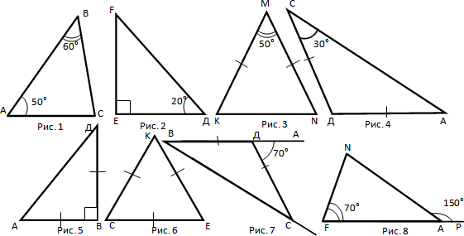

8.Найдите периметр треугольника у которого одна сторона равна 45см, другая на 5см больше, а третья 40?

Контрольная работа № 5 по теме «Умножение на 2-7. Решение задач»

1.Реши задачу:
Цветочница посадила 9 гвоздик, а роз в 7 раза больше. Сколько всего цветов посадила цветочница? (с краткой записью)

2. Реши задачу:
В бассейн пришли 6 взрослых человек и 24 ребёнка. Во сколько раз детей было больше, чем взрослых? (с краткой записью)

3. Выполни вычисления:
6 х 4 = 7 х 5= 24 : 6 =
8 х 6 = 6 х 8= 63 : 9 =
7 х 7 = 7 х 8= 56 : 7 =
5 х 4 = 9 х 4= 21:3 =

4. Реши примеры:
54: 6∙ 4=
45: 5 ∙ 3=
24: 4 ∙ 5=
18: 2 ∙ 4=
27: 3 ∙ 5=
15: 3 ∙ 7=

5. Обозначь порядок действий и реши:
90 – 6 ∙ 6 + 29=

5 ∙ (62-53)=

(40-39) ∙ (6 ∙ 9)=

6*. Курочка Ряба снесла несколько золотых яиц. Дед с бабой стали их делить. Дед говорит: «Если мы возьмём по 3 яичка, то одно останется». А баба ответила «Если захотим по 4 , то одного не хватит». Сколько яиц снесла курочка Ряба?

Контрольная работа №6 по теме «Табличные случаи умножения и деления»

1. Найди значение выражений:
5 ∙ 7 6∙ (9 :3) 21 ∙ 1
36 : 6 56 :7 ∙8 0 :1
27 :3 9∙ (64 :8) 18 :1

2 Выполни вычисления:
6 х 8 = 4 х 4 = 64 : 8 = 36 : 6 : 3 =
4 х 9= 6 х 6 = 81 : 9 = 56 : 7 : 2 =
9 х 6 = 8 х 7 = 24 : 4 = 49 : 7 х 6 =
4 х 5 = 7 х 3 = 32 : 8 = 16 : 4 х 2=

3. Начерти квадрат со стороной 3 см. Найди его периметр.

4. В куске было 24 м драпа. Закройщик раскроил 6 пальто, расходуя по 3 м на каждое. Сколько метров осталось в куске? (с краткой записью)

5. Почтальон доставил в село 63 газеты и 9 журналов. На сколько больше почтальон доставил газет, чем журналов? Во сколько раз меньше почтальон доставил журналов, чем газет? (с краткой записью)

6.Вставь в левую и правую часть неравенства одно и тоже число так, чтобы неравенство стало верным:
12:□<16: □ 18: □>14:□

7. Выполни преобразования:
8дм2см=…см 35мм=…см..мм
15см=…дм…см 3м= …дм

8*. Торт разрезали на 12 частей. Сколько частей торта съели, если осталось в 6 раз меньше, чем было?

Контрольная работа №7 по теме «Числа от1 до 1000. Сложение и вычитание»

1. Запиши числа:
триста четыре,
двести сорок пять,
сто шестьдесят восемь,
девятьсот.
Подчеркни общее количество десятков в этих числах.

2. Сравни числа, вставь вместо точек знаки: >, <, =.
760…670 546…533 243…253
202…220 699…700 379…377

3 Запиши число, состоящее:
а) из 5 сот. 2 дес. 4ед=
б) из 9 сот. 3 дес=

4.Реши примеры, записывая их столбиком:
354+228 505+337 867-349 650-370

5.Реши задачу:
В городе 148 школ, а детских садов на 40 меньше. Сколько детских учреждений в городе?

6. Реши задачу:
В киоске было 240 журналов. До обеда было продано 110 журналов, а после обеда ещё 100. Сколько журналов осталось у продавца?

7. Найди периметр участка прямоугольной формы, если его длина 30 м, а ширина 20 м.

8. Реши задачу:
В кассе театра было 380 билетов. В субботу продали 140 билетов, а в воскресенье ещё 200. Сколько билетов осталось в кассе?

Контрольная работа №8 по теме «Многоугольники и геометрические тела»

1. Вычисли периметр многоугольника:
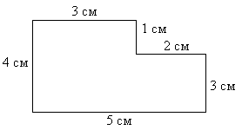
2. Сторона равностороннего треугольника равна 6 см. Найди периметр данного треугольника.

3. Периметр прямоугольника 38 см, ширина 9 см. Найди длину прямоугольника. Начерти данный прямоугольник.

4. Найдите площадь прямоугольника со сторонами 5 дм и 9 дм.

5.Найдите площадь квадрата со стороной 4 см.

6.Найдите площадь участка земли прямоугольной формы, если длина участка 8 м, а ширина на 3 м меньше.

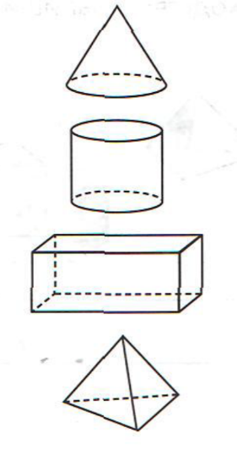
7.Запиши название предметов. Что их объединяет?

